Lazarus

Resaltador Configurable para SynEdit
TSynFacilSyn 1.21

FICHA TÉCNICA
AUTOR | Tito Hinostroza – Lima Perú
FECHA | Rev1 terminada en 21/10/2018
APLICABLE A | Paquete SynEdit de Lazarus 1.8  Los ejemplos se han desarrollado sobre Windows-64.
NIVEL DEL DOCUMENTO | Medio-Alto. Se asume conocimientos de Free Pascal, Lazarus, y manejo del control SynEdit
DOCUMENTOS PREVIOS | Se sugiere leer “La Biblia del SynEdit” del mismo autor.

NOTAS SOBRE LA VERSIÓN 1.21
Esta versión incluye acceso a la posición del token, dentro de las definiciones avanzadas de tokens por contenido. Además, se mejora el manejo del cambio del atributo en este tipo de tokens.

Se mantiene la compatibilidad con las versiones anteriores.

Todas las demás características y parámetros de rendimiento se mantienen.

Introducción

El resaltador TsynFacilSyn, para el componente SynEdit, es similar al resaltador SynAnySyn de Lazarus, pero más eficiente y mucho más configurable. Todo el código de este resaltador se encuentra definido en una sola unidad.
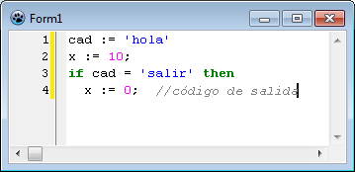

El resaltador TsynFacilSyn es capaz de leer una sintaxis completa definida en un archivo externo. Este archivo de sintaxis, especifica el modo de trabajo que debe usarse para el resaltador. Un archivo de sintaxis es un archivo en formato XML que solo define un lenguaje. Si se desean tener diferentes lenguajes, se deben tener diferentes XML, uno para cada lenguaje.

También se puede configurar la sintaxis del resaltador, por código, usando los métodos de la clase “TsynFacilSyn”.

El resaltador TsynFacilSyn solo trabajará con el componente SynEdit de Lazarus. Implementa el resaltado de sintaxis y el plegado de código.

Características

- Es configurable. Permite definir una sintaxis para el resaltado, usando un archivo externo XML o usando instrucciones de código.
- Es de ejecución rápida y ligero en cuanto a memoria. Está optimizado para ser comparable en velocidad a un resaltador no-configurable.
- Permite configurar de forma sencilla la mayoría de elementos de una sintaxis, como identificadores, cadenas, números y comentarios, de forma que se adapta a la mayoría de lenguajes.
- Está orientado al manejo de tokens y atributos. Cada token contiene un único atributo.
- Permite definir los caracteres que son válidos para los identificadores. Así se puede adaptar a la definición específica de cada lenguaje.
- Permite manejar subconjuntos de identificadores (palabras reservadas, variables, directivas, etc) y subconjuntos de símbolos (operadores, separadores, etc).
- Permite definir comentarios y cadenas multi-línea.
- Permite crear tokens nuevos, usando identificadores como delimitadores (similar a los bloques <<HEREDOC).
- Incluye la propiedad “CaseSensitive”, para poder reconocer identificadores ignorando la caja.
- Permite definir bloques con o sin plegado de código. Incluye diversas opciones para adecuarse a la mayoría de lenguajes de programación.
- Puede colorear el fondo de los bloques.
- El archivo de sintaxis en XML, permite formas resumidas para la definición de tokens.
- Maneja diversos atributos predefinidos, pero pueden crearse más dinámicamente.

Resumen

Uso dentro de un programa.

Este resaltador, se compone de dos archivos: “SynFacilHighlighter.pas” y “SynFacilBasic.pas”. Se debeN incluir estos archivos en la carpeta donde está el proyecto de trabajo o en la carpeta de las unidades del proyecto.

Una vez copiado, se debe incluir en la sentencia USES la unidad “SynFacilHighlighter”, de las unidades que requieran trabajar con este resaltador.

Como con cualquier resaltador, se debe crear una instancia del resaltador (TsynFacilSyn) y asignarla al editor que vayamos a usar:

uses ... , SynFacilHighlighter;

var
hlt : TsynFacilSyn;

...
hlt := TsynFacilSyn.Create(self); //crea resaltador
editor.Highlighter := hlt;
hlt.LoadFromFile('SynPHP.xml'); //carga archivo de sintaxis
...
htl.Free; //libera

Para usar el resaltador, es necesario configurar primero la sintaxis. Esto se puede hacer usando un archivo externo (archivo de sintaxis) o por código.

Configuración usando archivo de sintaxis

Por ejemplo si deseamos una sintaxis simple de archivos PHP, podríamos crear un archivo XML y poner este contenido:

<Language name=”php”>
<String Start=”’” End=”’”></String>
<String Start=”&quot;” End=”&quot;” ></String>
<Comment Start=”//” ></Comment>
<Comment Start=”/*” End=”*/” ></Comment>
<Keyword>
__file__ __line__ array and break case class const continue default die do doublé echo else elseif empty endfor endif endswitch endwhile eval exit extends false float for function global highlight_file highlight_string if include int integer isset list new object old_function or print real require return show_source static string switch true unset var while xor
</Keyword>
</Language>

Luego deberíamos usar el método LoadFromFile(), para configurar al resaltador con este archivo.

Configuración usando Código

La sintaxis también puede configurarse usando código, en lugar de un archivo externo. Esto nos da mayor flexibilidad, pero requiere más cuidado. El siguiente código permite definir la sintaxis del archivo XML mostrado anteriormente:

hlt1.ClearMethodTables;
hlt1.ClearSpecials;
hlt1. DefTokIdentif('[$A-Za-z_]', '[A-Za-z0-9_]*');

hlt1.AddKeyword('__file__');
hlt1.AddKeyword('__line__');
hlt1.AddKeyword('array');
hlt1.AddKeyword('and');
…
hlt1.AddKeyword('while');
hlt1.AddKeyword('xor');

hlt1.DefTokDelim('''','''', hl.tnString);
hlt1.DefTokDelim('"','"', hl.tnString);
hlt1.DefTokDelim('//','', hl.tnComment);
hlt1.DefTokDelim('/\*', '\*/', hl.tnComment, tdMulLin, true);
hlt1.Rebuild;

Cambiando los atributos

Los atributos se pueden cambiar en el archivo XML o usando código.

El siguiente archivo XML, muestra cómo se definen las propiedades de los atributos:

<Language name=”SQL Oracle” ext=”psql” ColorBlock=”Block”>
<Attribute Name=”Keyword” ForeCol=”#40ª040” Bold=”False” BackCol=”#404040”>
</Attribute>
<Attribute Name=”Number” FrameCol=”#4040ª0” Italic=”true” StrikeOut=”true”>
</Attribute>

…

</Language>

Para mayor información sobre la configuración de atributos ver la sección 4.3 — Configurando los atributos

Para cambiar los atributos por código, se deben acceder a las propiedades de atributos:

//carga sintaxis
hlt := TsynFacilSyn.Create(self);
hlt.LoadFromFile(‘SynPHP.xml’);
//cambia el color del texto de Keywords
hlt.tkKeyword.Foreground :=clGray;
//cambia el color de fondo de las cadenas
hlt.tkString.Background :=clyellow;
//cambia el color del texto de comentarios
hlt.tkComment.Foreground :=clRed;

Existen diversos atributos predefinidos en el resaltador, pero solo es necesario configurar los que se van a usar.

Algunos atributos, tienen propiedades establecidas por defecto como las palabras claves y los comentarios.

Plegado de código

El resaltador TsynFacilSyn, incluye la funcionalidad de plegado de código (folding), y es también configurable:

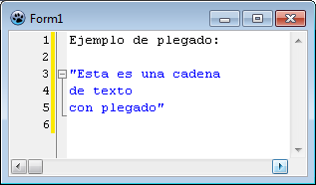

El plegado de código se puede activar para tokens multilínea o para bloques de código de varios tokens.

Para la figura mostrada, se ha definido cadenas multilínea con plegado:

<String Start=”&quot;” End=”&quot;” Folding=”true”></String>

Para definir bloques de plegado delimitados por tokens, se puede usar la siguiente definición:

<Block Start=”BEGIN” End=”END” Folding=”True”></Block>

El plegado se puede configurar, tanto desde el archivo de sintaxis, como por código. Más adelante se indicará como activar el plegado.

Entendiendo una sintaxis

Elementos de la sintaxis

Una sintaxis puede verse a diferentes niveles. Sabemos que a bajo nivel, los lenguajes son solo una serie de caracteres, e inclusive a más bajo nivel, los lenguajes son solo conjunto de bytes (y bits).

Consideremos una secuencia sencilla de un lenguaje de programación:

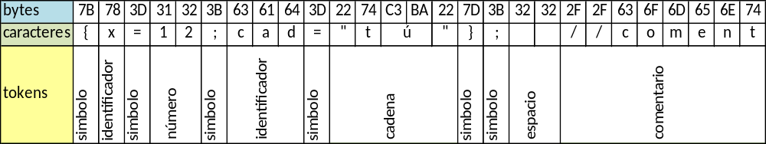
Observar que la correspondencia entre bytes y caracteres, no siempre es de uno a uno, ya que dependerá de la codificación que se haga. En nuestro caso, SynEdit y maneja la codificación UTF-8, que para algunos caracteres maneja más de un byte. Además las tabulaciones que se representan como un byte, ocupan varios caracteres en pantalla.

El resaltador TsynFacilSyn procesa los caracteres como si fueran bytes únicos. Los caracteres acentuados los procesa como si fueran dos caracteres (porque en realidad se guardan como dos bytes en UTF-8).

Para el resaltado de sintaxis, el resaltador identifica tokens. Ese es el nivel necesario para definir atributos de texto.

Es necesario definir dos conceptos claves para entender el funcionamiento del resaltador TsynFacilSyn:
Un token es uno o más caracteres agrupados por reglas específicas. Cada token tiene asignado uno y solo un atributo, que puede ser un color o fondo diferente.

Los atributos son las propiedades de resaltado que se aplican a un token particular. En SynEdit, un atributo está representado por un objeto de la clase “TSynHighlighterAttributes” y permiten definir propiedades como el color del texto, el color del fondo, el tipo de letra, o la activación de negrita.

Las cadenas y comentarios se identifican siempre como un solo token y tienen un único atributo.

Tokens de tipo “cadena”

Un resaltador es en cierta forma, un analizador léxico (lexer), porque analiza el texto e identifica “tokens”, que son los elementos léxicos de un lenguaje.

Los tokens, se clasifican en diversos tipos dentro del resaltador. Los tipos se pueden crear dinámicamente, pero existen 8 tipos pre-definidos:

- Fin de línea
- Símbolos
- Espacios
- Identificadores
- Números
- Palabras clave
- Cadenas
- Comentarios

Estos tipos de tokens siempre existen dentro del resaltador, y sirven para el manejo interno y para cubrir las necesidades básicas de resaltadores sencillos.

Los otros tipos de tokens como variables, constantes, funciones, procedimientos, tipos, etc, deben crearse primero antes de usarse dentro del resaltador. En la sección 4 y 5 se in dicará como se pueden crear los tipos adicionales de tokens.

Cuando se aplica el resaltador al texto de un editor, todos los tokens pasan a ser ubicados en alguno de los tipos existentes:
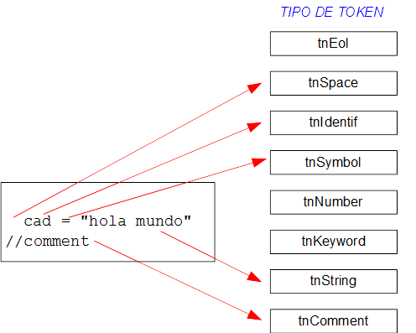

Un token solo puede pertenecer a un tipo de token.

Los diversos tipos de token se identifican por una identificador ID dentro del resaltador:

//ID para los tokens
tnEol : integer; //id para los tokens salto de línea
tnSymbol : integer; //id para los símbolos
tnSpace : integer; //id para los espacios
tnIdentif : integer; //id para los identificadores
tnNumber : integer; //id para los números
tnKeyword : integer; //id para las palabras claves
tnString : integer; //id para las cadenas
tnComment : integer; //id para los comentarios

Además, para cada identificador, se tiene un atributo asociado:

//atributos predefinidos
tkEol : TsynHighlighterAttributes;
tkSymbol : TsynHighlighterAttributes;
tkSpace : TsynHighlighterAttributes;
tkIdentif : TsynHighlighterAttributes;
tkNumber : TsynHighlighterAttributes;
tkKeyword : TsynHighlighterAttributes;
tkString : TsynHighlighterAttributes;
tkComment : TsynHighlighterAttributes;

Los ID de los tokens sirvan para identificar a los tokens dentro del resaltador, mientras que los atributos sirven para configurar la apariencia visual que tendrá ese token cuando se muestre.
A diferencia de los resaltadores existentes en Lazarus, en TSynFacilSyn no se usan enumerados para identificar a los tipos de tokens. Se usa un número entero.

Saber a qué tipo pertenece un token es necesario para poder aplicarle el atributo que corresponda. Un atributo configura propiedades como el color de texto o de fondo.

La norma es que cada tipo de token, está asociado a un único atributo, como se aprecia en el siguiente diagrama:
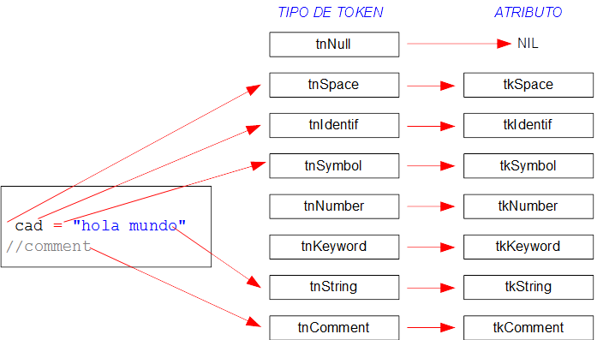

Los tipos de tokens pre-definidos se listan en la siguiente tabla:

TIPO DE ATRIBUTO | NOMBRE EN EL CÓDIGO | NOMBRE EN XML | DESCRIPCIÓN
Fin de línea | tnEol | EOL | Usado para detectar el fin de línea. Tiene una definición fija y no se puede cambiar.
Símbolo | tnSymbol | SYMBOL | Representa a los símbolos que no son identificadores, números, espacios, cadenas o comentarios.
Espacios | tnSpace | SPACE | Representa a los caracteres no imprimibles en un lenguaje. Incluye a los saltos de línea y caracteres de control. Tiene una definición fija y no se puede cambiar.
Identificador | tnIdentif | IDENTIFIER | Representar a los identificadores en un lenguaje. Estos identificadores pueden ser nombres de variables, funciones, etc.
Números | tnNumber | NUMBER | Representa a las constantes numéricas en un lenguaje, como 99, 0.243, 0xA0, $FF
Palabra clave | tnKeyword | KEYWORD | Son identificadores especiales. Suele representar a las palabras reservadas en un lenguaje, como FOR, BEGIN, RETURN.
Cadenas | tnString | STRING | Representa a las constantes de tipo cadena, usadas en la mayoría de lenguajes, como “hola”, ‘mundo’.
Comentarios | tnComment | COMMENT | Representa a los comentarios dentro del código de un programa.

La categoría de Palabra Clave, se han creado para aplicarse a ciertos tipos de identificadores, llamados “Identificadores Especiales”. Así, formalmente podríamos haberlas definido, como una subcategoría de Identificadores, pero se les define de forma separada, porque en algunos lenguajes, podrían constituir elementos sintácticos totalmente diferentes, como es el caso de las variables en PHP, que se pueden identificar como tokens especiales porque empiezan con el carácter $.

La cantidad de tipos distintos de tokens (atributos disponibles), indica la cantidad de características visuales distintas que se pueden aplicar a distintos elementos del texto de una sintaxis. Cuando los tipos predefinidos no son suficientes, es cuando se deben crear tipos personalizados de tokens.

Usualmente se asociará un atributo, a un tipo de elemento similar en un lenguaje, es decir, que los atributos de números se aplicarán a los números (constantes numéricas) de un lenguaje. Pero el resaltador TsynFacilSyn, permite tal flexibilidad, que podrían aplicarse atributos de números a identificadores o incluso cadenas.

Para ser precisos, se debe indicar que el resaltador aplicará, siempre, los atributos de acuerdo al tipo de token. Y es posible definir tokens de forma diversa, sin necesidad de seguir lo establecido.

En términos generales, el tipo de token determina que atributo a aplicar a todos los tokens que pertenezcan a ese tipo. Determinar que tokens pertenecen a tal o cual tipo, es parte de la definición de tokens (Ver Sección 3.2 — Identificadores especiales).

Identificadores

Un identificador es un conjunto de caracteres unidos, generalmente alfanuméricos, que suelen empezar con una letra o símbolo y que están seguidos de letras, números o símbolos.

Cada lenguaje tiene su definición de identificador, pero la mayoría de ellos comparten las mismas características, como incluir a todos los caracteres alfabéticos.

Por lo general, los identificadores se consideran como un solo token, pero es posible definir tokens más extensos que tengan como delimitador a un identificador.

Números

En muchos lenguajes, se consideran como tokens numéricos a los que contienen dígitos numéricos o algún carácter auxiliar. Por ejemplo: 5943, 0.123, .05, etc

También las formas $FF y 0x1a, pueden ser consideradas números. En general, todas las contantes numéricas de un lenguaje deberían entrar en la categoría de tokens numéricos.

Cada lenguaje puede permitir caracteres diversos dentro de los números, pero por lo general serán: .0123456789

Espacios

Los espacios se definen como todos los caracteres con código menor a #32. Esto incluye a los verdaderos espacios, tabulaciones, caracteres de control, etc. A estos caracteres se les suele llamar caracteres blancos.

Un conjunto de caracteres blancos se consideran como un solo token de tipo espacio.

Por ejemplo las siguientes combinaciones son tokens espacio:

‘ ‘
#9#32#32
#1#2#3

Los caracteres considerados como espacios, son fijos en el resaltador y no se pueden cambiar. Estos tokens, también pueden admitir atributos pero se encuentran desactivados en la clase, para ganar velocidad. Si se desea activar atributos para los espacios, se debe modificar el método TsynFacilSyn.GetTokenAttribute().

También los caracteres #10 y #13, se consideran como espacios dentro del resaltador, si bien lo usual es que nunca se procesen dentro de una línea, porque deberían eliminarse al momento de cargarse en el editor.

Cadenas

Las cadenas son tokens especiales que están entre dos delimitadores de cadena. Los delimitadores de cadena suelen ser los símbolos comillas o apóstrofo, como “Hola” o ‘mundo’. Son identificados en un lenguaje como constantes de tipo cadena.

Pueden haber definidos varios tipos de cadenas, con delimitadores diferentes. Por lo general, los delimitadores inicial y final suelen ser iguales, pero no necesariamente.

El siguiente ejemplo muestra un trozo de código en donde se han definido dos tipos de cadenas, entre comillas y entre apóstrofos:

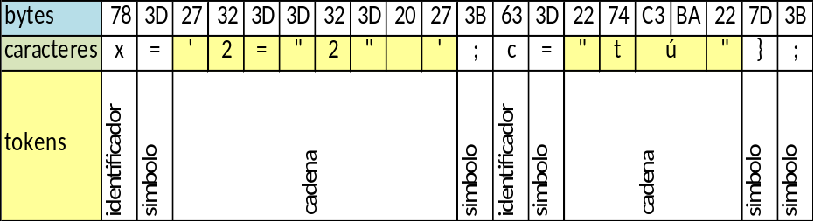

Se tienen algunas observaciones sobre las cadenas:

- Las cadenas pueden ocupar una o varias líneas.
- Los delimitadores también forman parte del token de la cadena.
- Las cadenas de una sola línea pueden contener cualquier carácter en su interior, incluyendo delimitadores de otro tipo de cadena (los cuales se ignoran).
- Las cadenas no se pueden anidar. Una cadena del mismo tipo no puede estar dentro de otra cadena.
- Las cadenas se componen de un solo token, excepto cuando ocupan más de una línea.

Esta última observación, se explica de la siguiente forma. Imaginemos que tenemos un texto con una cadena que ocupa varias líneas:

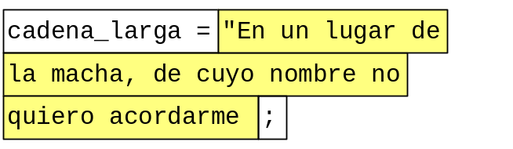

La parte sombreada corresponde a la extensión de la cadena, que debería considerarse como un solo token. Pero debido a la forma de trabajo de SynEdit (exploración por líneas), un token solo puede extenderse hasta el final de la línea, de modo que para SynEdit, esta cadena la leerá en realidad como 3 tokens.

Comentarios

Los comentarios son tokens especiales que están entre dos delimitadores de comentario. Los delimitadores de comentario suelen ser símbolos de uno o dos caracteres.

Pueden haber definidos varios tipos de comentarios, con delimitadores diferentes. Los tipos comunes de comentarios son:

- Comentarios de línea.- So lo ocupan una línea. Se suele especificarlos indicando el delimitador inicial y se supone que se extiende hasta el fin de la línea actual.
- Comentarios de múltiples líneas.- Pueden ocupar varias líneas de texto. Se les suele especificar indicando el delimitador inicial y final.

Algunas observaciones sobre los comentarios son:

- Los comentarios pueden ser de una o varias líneas.
- Los delimitadores también forman parte del token del comentario.
- Los comentarios de una sola línea pueden contener cualquier carácter en su interior, incluyendo delimitadores de otro tipo de comentario (los cuales se ignoran).
- Los comentarios no se pueden anidar. Un comentario del mismo tipo no puede estar dentro de otro comentario.
- Los comentarios se componen de un solo token, excepto cuando ocupan varias líneas.

Símbolos

Dentro del resaltador se considera como símbolos a los tokens que están compuestos de todos los caracteres que no sean parte de cualquier otro token (cadenas, comentarios, identificadores, números, etc).

Comúnmente, se espera que los símbolos sean aquellos tokens compuestos de caracteres no alfanuméricos, pero el resaltador podría considerar como símbolos inclusive a caracteres numéricos o alfabéticos. Todo depende de cómo se defina la sintaxis.

Por ejemplo, en el siguiente texto, se ha configurado un lenguaje que solo reconoce espacios (celdas blancas), de forma tal que todos los demás caracteres (en fondo gris claro) se consideran como parte de tokens de tipo símbolo:

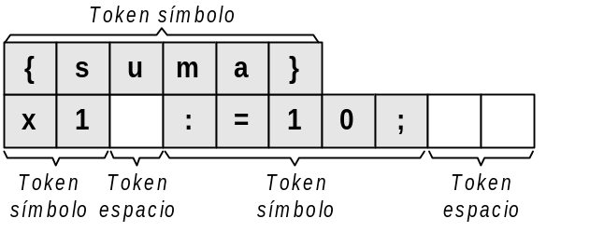

En este otro ejemplo se ha configurado un lenguaje que reconoce además a los identificadores (color verde), de forma tal que todos los demás caracteres (en gris claro) se consideran como parte de tokens de tipo símbolo:

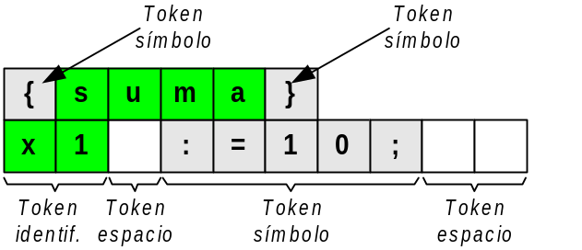

Como se aprecia, los tokens símbolo, están formados por todos los caracteres que no sean parte de cualquier otro símbolo. Esta es la forma como trabaja el resaltador.

Identificadores especiales

Los identificadores son elementos fundamentales en la mayoría de sintaxis. Son como las palabras de un lenguaje. Y como suelen ser los elementos más abundantes, se les suele categorizar en la mayoría de lenguajes.

Los identificadores pueden representar a variables, constantes, funciones, directivas, tipos, etc. Por ejemplo, consideremos los siguientes elementos de un lenguaje:

x -> variable (identificador)
VAL_INI -> constante (identificador)
Tobjeto -> clase (identificador)
max() -> función (identificador con paréntesis)

Como vemos, todos estos elementos son identificadores.

TsynFacilSyn, permite manejar diferentes categorías de identificadores, llamados Identificadores Especiales. Básicamente una categoría es un subconjunto de identificadores a los que se le asignará el mismo atributo.

Como ejemplo consideremos un trozo de código en el que existen diversos identificadores (que cumplen la definición de identificadores):

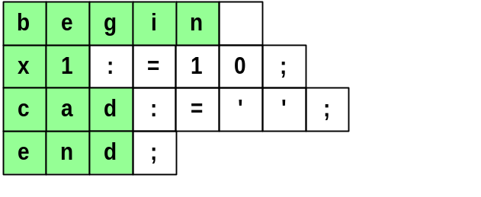
Al cambiar el atributo de los identificadores, se cambiará la apariencia de todos los identificadores del texto. Pero si sabemos que existen identificadores especiales, como las palabras reservadas, entonces, podemos identificar un sub-conjunto de estos identificadores y asociarlos con cualquier otro atributo. Estos vendrían a ser lo identificadores especiales.

En nuestro ejemplo de código en Pascal, podríamos elegir los identificadores BEGIN y END; como identificadores especiales y asignarle el atributo de palabras reservadas (KEYWORD).

Los identificadores especiales pueden ser de cualquier tipo predefinido KEYWORD, NUMBER, o algún tipo personalizado.

Símbolos especiales

Así como se pueden definir subconjuntos de identificadores para asignarles un token diferente, también se puede elegir algunas combinaciones de caracteres, de los que forman los símbolos, para definir tokens especiales, que pueden tener cualquier otro atributo.

A estos tokens, definidos a partir de los símbolos, se les llama Símbolos Especiales, y pueden usarse para representar a tokens especiales (como Operadores o Delimitadores), en algún lenguaje de programación.

Como ejemplo consideremos una sintaxis en la que se han definido identificadores (verde), y números (naranja):

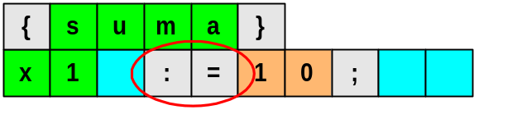

La parte gris representa a los tokens de tipo símbolo. Pero dentro de estos tokens, podemos identificar al operador de asignación “:=”. Entonces, es posible definir el token “:=” como un símbolo especial y asignarle algún otro atributo.

Los símbolos especiales pueden ser del tipo KEYWORD, NUMBER, etc, o de algún tipo personalizado.

Definición de tokens

Puede haber diversas formas de definir un token, pero en TsynFacilSyn, existen solo dos formas para definir un token:

POR CONTENIDO | POR DELIMITADORES
Se definen especificando el delimitador inicial (de uno o varios caracteres), y los caracteres siguientes.  En muchos lenguajes, se les suele usar para representar identificadores, o números.  NO pueden ser multilínea.  Se les llama “tokens por contenido” | Se definen especificando un delimitador inicial (de uno o varios caracteres), y un delimitador final.  En muchos lenguajes, se les suele usar para representar cadenas y comentarios.  Pueden ser multilínea.  Se les llama “tokens delimitados”.

Tokens por contenido

Cuando se define por contenido, se indica siempre el delimitador inicial y un conjunto de caracteres posibles para los siguientes caracteres. Deben seguir estas reglas:

- Que empiecen con el delimitador inicial indicado o que empiecen con un carácter que esté en la lista de “caracteres de inicio válidos”.
- Que contenga caracteres que estén en la “lista de caracteres siguientes válidos”.

La definición por contenido se usa comúnmente para definir a identificadores y números (pero pueden definirse otros tokens por contenido adicionales). Por ejemplo en el archivo de sintaxis, se puede encontrar definiciones como estas:

<Identifiers CharsStart= ‘$A..Za..z_’ Content = ‘A..Za..z0..9_’>
</Identifiers>

<Token CharsStart=”0..9” Content = “0..9” Attribute=’NUMBER’>
</Token>

<Token Start=”0x” Content = “0..9a..fA..F” Attribute=’NUMBER’>
</Token>

A estas definiciones se les reconoce porque incluyen siempre el campo “Content”.

Los tokens por contenido, no pueden ser multi-línea.

Tokens delimitados

Cuando se definen tokens por delimitadores, se trabaja con elementos más básicos llamados Delimitadores de Token.

La definición por delimitadores es común usarse para definir a cadenas y comentarios, porque estos elementos están siempre delimitados por secuencias fijas de caracteres.

Una definición típica de cadenas es la siguiente:

<Token Start='"' End='"' Attribute='STRING'> </Token>

A estas definiciones se les reconoce porque incluyen siempre el parámetro “End”.

Los tokens delimitados, pueden ser multi-línea.

Delimitadores de Token

Los delimitadores son un conjunto de caracteres que sirven para determinar dónde empieza y/o donde termina un token. Los tokens por contenido empiezan con un delimitador, mientras que los tokens delimitads, empiezan y terminan con un delimitador.

Un delimitador es a la vez un token completo. Por ejemplo, los siguientes son delimitadores válidos:

{
}
BEGIN
/*
END
*/
“””
<!—
REM
#A (no es recomendable)

No se recomienda combinar caracteres de identificadores y símbolos en un identificador, porque puede dar lugar a errores en la interpretación de los delimitadoes, por la forma como se optimiza la exploración de la sintaxis en el resaltador.

Dentro del resaltador, se consideran dos tipos básicos de delimitadores:

- Delimitador identificador. Cuando es un identificador especial como BEGIN o END.
- Delimitador de Símbolo. Cuando es un símbolo especial, por ejemplo las llaves: { }.

Los delimitadores tienen la siguiente restricción: Si empiezan con carácter inicial de identificador, entonces todo el delimitador debe ser un identificador. Dicho de otra forma, los siguientes, son delimitadores erróneos:

REM%
A<
X?X
INI$ (solo será válido, si se ha definido $ como carácter de identificador)

De acuerdo a su ubicación dentro de un bloque, los delimitadores pueden ser:

- De inicio.- Es el delimitador que indica el inicio de un bloque, por ejemplo /*.
- De fin.- Es el que indica el fin de un bloque, por ejemplo */.
- De inicio y fin.- Es cuando el delimitador se usa tanto para el inicio como para el fin de un bloque. Ejemplos pueden ser los delimitadores de cadena.

También se pueden clasificar a los delimitadores de acuerdo a su similitud con otros delimitadores.

- Exclusivos. Cuando no existe otro delimitador en la sintaxis que tenga alguno empiece con los mismos caracteres. Por ejemplo en el lenguaje C, el delimitador de bloque “{“, es exclusivo porque el carácter “{“ no está incluido en los delimitadores de cadena, ni en los de comentarios //, /* o */.
- Inclusivos. Cuando existe otro delimitador en la sintaxis que empieza con el mismo carácter con el que empieza este delimitador. Este es el caso, por ejemplo del delimitador de comentario “//” del lenguaje C, cuyo carácter inicial está incluido en el delimitador de comentario “/*”.

Esta clasificación es importante cuando se requiere optimizar el procesamiento de la sintaxis. Mientras menos delimitadores exclusivos tenga una sintaxis, más lento se hará el procesamiento.

Bloques de código

Una característica potente, en el resaltador, es el manejo de bloques de código. Estos nos permiten crear bloques plegables de código, pero no solo eso, sino que nos permiten definir regiones especiales dentro del texto.

Un bloque de texto es una estructura lógica que representa a una extensión de texto que está claramente delimitada por tokens especiales (delimitadores de bloque).

Consideremos por ejemplo el siguiente código en C:

void main()
{
for(int i=2; i<=10; i++)
{
fact = fact * i;
}
}

El cuerpo de la función principal main(), que está delimitada entre llaves, se puede considerar como un bloque, cuyos delimitadores son las llaves: {}.

También podríamos considerar el cuerpo del lazo “for” como otro bloque, también delimitado por llaves. Este sería un caso simple de bloques anidados.

Yendo más lejos, podríamos considerar la parte del “for”, que está entre paréntesis, como otro bloque.

Los bloques pueden ser de una o varias líneas, aunque lo común es que ocupen más de una línea.

Todos estos bloques se pueden definir dentro del resaltador, como bloques válidos. ¿Pero con qué fin?

La primera utilidad de los bloques es que pueden ser plegados. Esta sería la principal utilidad, de los bloques de código en el resaltador. No todos los bloques tienen que ser plegables, pero por lo general se usan bloques cuando se quiere que un código sea plegable.

Pero, analizando un poco más la utilidad de los bloques, vemos que podríamos hacerlos similares a bloques sintácticos del lenguaje, de forma que nos permitan hacer un análisis de mayor nivel que la simple extracción de tokens.

Las siguientes reglas se aplican a los bloques:

- Los bloques pueden ser de una o varias líneas.
- Los bloques pueden anidarse, pero no traslaparse. Un bloque interior siempre termina antes (o al mismo tiempo) que el bloque que lo contiene.
- Los delimitadores de bloques son siempre tokens. No se pueden crear bloques si antes sus delimitadores no existen como tokens claramente definidos.
- Los bloques se definen a partir de tokens. No pueden empezar o terminar en medio de un token. Es decir que siempre contendrán una cantidad entera de tokens. Esta es una consecuencia de la regla 3.
- Por temas de diseño, el bloque empieza, justo después del delimitador inicial. Es decir no incluye al token inicial.
- El bloque se extiende hasta el final del delimitador final. Es decir que incluye al delimitador final.
- Los tokens mutilínea, no pueden ser delimitadores de bloques.
- La creación de bloques no afecta a la estructura de tokens. Un bloque solo agrupa a tokens consecutivos, pero no cambia para nada sus atributos o definiciones. Es decir la apariencia visual de los tokens dentro de un bloque no cambiará para nada con el bloque.

Más adelante se describirá con detalle, la creación de bloques.

Secciones

Adicionalmente a los bloques, el resaltador TsynFacilSyn, introduce el concepto de “Secciones”.
Una Sección es un bloque de código que se origina en un delimitador inicial, y termina donde empieza otra sección o donde termina el bloque que lo contiene.

Un ejemplo de secciones son las definiciones de clases de Pascal:
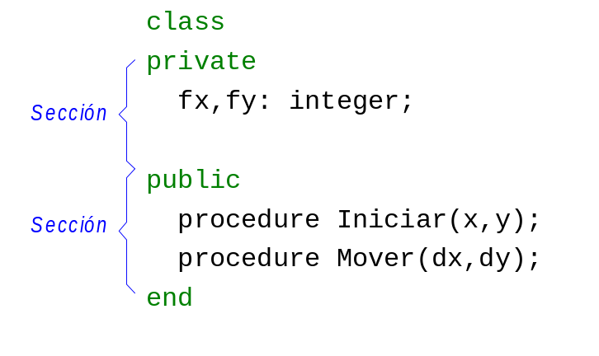

Esta estructura de código, presenta 2 bloques de código claramente definidas, la primera es la que empieza con la etiqueta “private”; y la otra es la que empieza con la etiqueta “public”.

Estos bloques de código son especiales, porque no tienen un delimitador definido. Pueden terminar cuando empieza otro bloque (similar o distinto), o también pueden terminar cuando termina el bloque principal.

Para manejar este tipo de bloques, el resaltador implementa el concepto de “secciones”. No es conveniente manejarlos como bloques anidados, porque tienen un comportamiento un tanto diferente.

Las mismas reglas que se aplican a los bloques, se aplican también a las “secciones”, excepto que:

- Las secciones solo aceptan un nivel de anidamiento. Una sección solo puede contener a otras secciones, pero estas secciones, no pueden contener más secciones anidadas.
- Una sección puede contener bloques.
- Una sección termina cuando empieza otra sección u otro bloque del mismo nivel.
- Una sección, termina cuando termina el bloque que lo contiene.
- Si un delimitador es delimitador de sección, y delimitador de bloque. Su característica de delimitador de sección tendrá prioridad sobre su característica de delimitador de bloque.

Casi siempre las secciones están encerradas dentro de bloques:

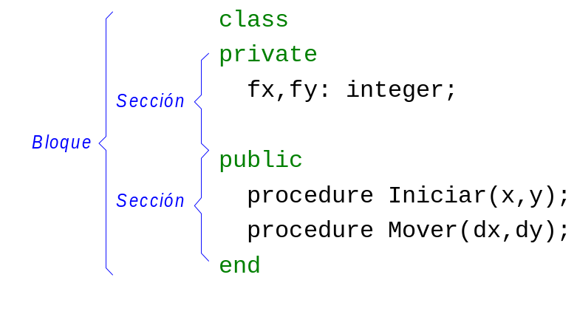
Por definición las secciones, terminan antes de que empiece otra sección o cuando termina el bloque que lo contiene. Así, la sección “public”, del ejemplo no incluye al token “end”, que sin embargo, sí es parte del bloque.

A pesar del tratamiento especial que hay, las secciones son básicamente, bloques. Internamente comparten la misma estructura de datos, y solo los diferencia una bandera. Así que cuando hablemos de secciones, frecuentemente nos referiremos a ellos como bloques.

Más adelante se describirá con detalle, la creación de secciones.

Niveles léxico, sintáctico y semántico

En el análisis de lenguajes, con fines de procesamiento por intérpretes o compiladores, se suele separar los niveles de detalle. Generalmente, los niveles que se suelen aceptar son:

- Nivel Léxico.- Referido a la identificación y extracción de tokens de un texto, a partir de los caracteres. Se usa básicamente como el nivel base, para el análisis sintáctico.
- Nivel Sintáctico.- Usa los tokens para forma estructuras de acuerdo a reglas predefinidas (Gramática). Se suelen identificar elementos más complejos como Operando, Variable, Constante, Expresiones, etc.
- Nivel Semántico.- Se basa en reglas de mayor nivel aplicadas al lenguaje. Da un sentido a las expresiones o sentencias del código. Un código puede tener validez sintáctica, pero ser semánticamente errónea.

Al hablar de un resaltador, solemos entenderlo como una máquina para identificar tokens y para asignarles atributos de color, fondo, tipo de letra, etc.

El resaltador TsynFacilSyn, ha sido diseñado para ser una eficiente máquina extractora de tokens. En este sentido es también lo que se llama un Analizador léxico o “Lexer“.

Pero TsynFacilSyn, va más allá, porque permite el manejo de bloques de código que se mueven en el nivel sintáctico.

Si solo usamos el resaltador, para extraer tokens, estamos definitivamente moviéndonos en el nivel léxico. Pero manejar bloques de código, nos permite un acercamiento mayor al nivel sintáctico.

Por lo tanto, al definir los bloques de nuestro lenguaje, debemos tener en mente, no solo las facilidades de plegado que queremos otorgarle al texto, sino también que estas, deben estar de acuerdo a la sintaxis del lenguaje con el cual estamos trabajando.

Configurando la Sintaxis con archivo externo.

El archivo de sintaxis es un simple archivo XML, que define la sintaxis a usar para el resaltador. Se puede editar a mano o con una herramienta de software.

Es necesario asegurarse de que el archivo de sintaxis en XML, no presente ningún error de estructura (bloques sin cerrar, caracteres inválidos, etc.), para evitar que se generen excepciones. De todas formas se hace una verificación previa de la estructura del XML, antes de cargarlo, y se generará una excepción, si se encuentra alguna inconsistencia.

También se generará una excepción si es que se encuentra un error en la definición de la sintaxis del resaltador, aun cuando el archivo XML esté sintácticamente correcto.

Una rutina típica para cargar una sintaxis por código sería:

uses ... , SynFacilHighlighter;

var
hlt : TsynFacilSyn;

...
hlt := TsynFacilSyn.Create(self); //crea resaltador
editor.Highlighter := hlt;
hlt.LoadFromFile('SynPHP.xml'); //carga archivo de sintaxis
editor.Invalidate;
...
htl.Free; //libera

La llamada a Invalidate(), no es necesaria, si solo se va a cargar una vez el archivo de sintaxis. Sin embargo, si es que se va a cambiar varias veces la sintaxis de un editor, es necesario llamar a invalidate(), para que el contenido se adecúe a la nueva sintaxis.

Es recomendable incluir una rutina de tratamiento de excepciones para detectar los errores en la carga del archivo de sintaxis.

El archivo de sintaxis

La estructura general de un archivo de sintaxis es:

<Language name=”nombre de lenguaje” ext=”lista de extensiones”>
Definición de atributos.
Definición de identificadores e identificadores especiales.
Definición de símbolos y símbolos especiales.
Definición de números.
Definición de cadenas
Definición de comentarios
Definición de tokens por contenido.
Definición de tokens delimitados.
Definición de bloques y secciones.
</Language>

No es necesario usar todas las definiciones para construir una sintaxis. Se pueden prescindir de la mayoría, de las configuraciones y algunas son tomadas por defecto.

Por ejemplo una sintaxis sencilla para PHP, podría ser:

<Language name=”php” ext=”php”>
<Keywords>
array and break case class const continue default die do double echo
else elseif empty endfor endif endswitch endwhile eval exit extends
false float for function global if include int integer isset list
new object old_function or print real require return show_source
static string switch true unset var while xor
</Keywords>
</Language>

En este caso, no se especifica la definición de identificadores, pero se asume una definición por defecto.

Este ejemplo solo indica las palabras reservadas en el bloque <Keywords>. La lista de palabras indicadas puede especificarse en una o varias líneas, siempre que se use solo espacios o saltos de línea para separar las palabras.

Caracteres especiales

Como todo archivo XML, el archivo de sintaxis requiere tener en cuenta algunas consideraciones en cuanto a los caracteres que se pueden incluir.

Para los caracteres especiales, en XML se usan:

SÍMBOLO | DESCRIPCIÓN | CODIFICACIÓN EN XML
& | Y comercial | &amp;
< | Abrir corchete angular | &lt;
> | Cerrar corchete angular | &gt;
“ | Comilla recta | &quot;
‘ | Comilla Simple (Apóstrofo) | &apos;
 | Salto de línea | &#xD;

Por ejemplo la siguiente declaración:

Start=”<”

No es una forma válida para definir un campo en XML. Se debe usar en su lugar:

Start = “&lt;”

También se puede usar la forma:

&#<código ASCII del caracter>;

Así para representar al carácter de tabulación, escribiremos: &#009;

El apóstrofo se puede indicar directamente, encerrándolo entre comillas: "'"

Para especificar espacios en blanco, se debe encerrar el texto entre comillas: “hola mundo”.

Uso de intervalos y comodines

En el archivo de sintaxis, es común el uso de intervalos para evitar tener que escribir una lista larga de caracteres.

Los siguientes intervalos son ejemplos de formas simplificadas de escritura:

A..Z = ABCDEFGHIJKLMNOPQRSTUVWXYZ
a..z = abcdefghijklmnopqrstuvwxyz
0..9 = 0123456789
a..f = abcdef

Por ejemplo si se quiere simplificar esta declaración:

Start = “ABCDEFGHIJKLMNOPQRSTUVWXYZabcdefghijklmnopqrstuvwxyz”

Se puede usar la forma corta:

Start = “A..Za..z”

Existe adicionalmente, dos comodines predefinidos:

%HIGH% -> Caracteres ASCII del #128 al #255.
%ALL% -> Todos los caracteres, excepto #0.

El manejo de intervalos y comodines, no forman parte del estándar de XML, sino que son interpretados por el propio resaltador.

Uso de formas simplificadas

La mayoría de las definiciones en el archivo de sintaxis, serán de tipo:

<token attribute="NOMBRE_ATRIBUTO" valor1="XXX" valor2="YYY" ... >
</token>

Para evitar tener que escribir demasiado texto, se permite la forma simplificada:

<NOMBRE_ATRIBUTO valor1="XXX" valor2="YYY" ... >
</NOMBRE_ATRIBUTO>

Es decir que se usa el nombre del atributo como etiqueta o marcador, y de esa forma, ya no es necesario especificar el atributo.

Otra de las formas simplificadas, es cuando no se quiere cambiar los atributos de una etiqueta. Si por ejemplo una definición tiene la forma:

<ETIQUETA valor1="XXX" valor2="YYY" >
</ETIQUETA>

Si escribimos la definición en su forma simplificada:

<ETIQUETA>
</ETIQUETA>

Estamos indicando que definimos explícitamente la etiqueta, pero que no deseamos cambiar ninguno de sus valores. Esta forma es útil cuando se requiere la etiqueta para crear otras definiciones o para expresar listas de valores (Ver 4.5.2 - Identificadores Especiales).

Uso de espacios, mayúsculas y minúsculas.

Los espacios en blanco, así como los saltos de línea se ignorarán en la definición de un lenguaje. Por ejemplo, las siguientes definiciones son equivalentes:

<ETIQUETA valor1="XXX" valor2="YYY" ></ETIQUETA>

<ETIQUETA valor1="XXX" valor2="YYY" >
</ETIQUETA>

<ETIQUETA valor1="XXX"
valor2="YYY" >
</ETIQUETA>

A pesar de que XML es sensible a la caja por definición, el resaltador ignorará el tipo de caja de las definiciones. Así por ejemplo, las siguientes definiciones son similares.

<etiqueta Valor1="XXX" Valor2="YYY" >
</etiqueta>

<Etiqueta valor1="XXX" valor2="YYY" >
</Etiqueta >

<ETIQUETA VALOR1="XXX" VALOR2="YYY" >
</ETIQUETA>

Sin embargo, por definición de XML, la etiqueta de inicio y fin deben coincidir en caja. La siguiente declaración es un caso de error:

<Etiqueta Valor1="XXX" Valor2="YYY" >

</etiqueta>

Colores en el archivo XML

Los colores se definen escribiéndolos en el formato #RRGGBB, donde:

- RR es la componente roja en formato hexadecimal.
- GG es la componente verde en formato hexadecimal.
- BB es la componente azul en formato hexadecimal.

Por ejemplo para definir el color azul como fondo de en un atributo, usamos:

<Attribute Name="Identifier" ForeCol="#0000FF">
</Attribute>

Existen sin embargo, algunas constantes predefinidas que se pueden usar en lugar de usar este formato. Así, la sentencia anterior, se puede escribir también como:

<Attribute Name="Identifier" ForeCol="Blue">
</Attribute>

Las constantes soportadas son:

WHITE =$FFFFFF
SILVER =$C0C0C0
GRAY =$808080
BLACK =$000000
RED =$FF0000
MAROON =$800000
YELLOW =$FFFF00
OLIVE =$808000
LIME =$00FF00
GREEN =$008000
AQUA =$00FFFF
TEAL =$008080
BLUE =$0000FF
NAVY =$000080
FUCHSIA =$FF00FF
PURPLE =$800080
MAGENTA =$FF00FF
CYAN =$00FFFF
BLUE VIOLET=$8A2BE2
GOLD =$FFD700
BROWN =$A52A2A
CORAL =$FF7F50
VIOLET =$EE82EE

Comentarios en XML

Los comentarios en XML, se definen encerrados entre los delimitadores <!—y --> . Por ejemplo:

<?xml version="1.0"?>
<!--
Este es un comentario
-->

Tener cuidado con la combinación de caracteres: --> o “--”> porque se consideran como delimitador de comentario en XML.

Definición del Lenguaje

La etiqueta principal <Language> tiene los siguientes atributos:

Name | Obligatorio | Nombre de la sintaxis
Ext | Opcional | Lista de extensiones de archivos asociados al lenguaje.
CaseSensitive | Opcional | Indica si se aplicará diferenciación entre mayúscula y minúscula, para ubicar identificadores y símbolos especiales.
ColorBlock | Opcional | Permite activar el coloreado de bloques. Por defecto está en “None”. (Desactivado).

Solo puede haber una definición de lenguaje por archivo.

Una definición mínima de lenguaje típica sería:

<Language name="pascal">

</Language>

Otra definición de lenguaje podría ser:

<Language name="php" ext="php php3 phtml">

</Language>

Ambos ejemplos son definiciones vacías, pero son el marco en donde deben crearse todas las definiciones del lenguaje.

Si no se especifica el atributo “CaseSensitive”, se asume que está en falso, es decir que no habrá distinción entre mayúsculas y minúsculas. Para activarlos, se le debe asignar la cadena “TRUE”:

<Language name="pascal" ext="pas pp" CaseSensitive="TRUE">

</Language>

El parámetro “ColorBlock”, permite mostrar los bloques con un color de fondo distinto de acuerdo al valor que contenga. Los valores que puede tomar son:

“None” | Desactiva el coloreado de bloques. Es la opción por defecto.
“Level” | Colorea el fondo del bloque, por nivel. Muestra los bloques con un color más o menos oscuro, de acuerdo al nivel del bloque o sección.
“Block” | Colorea el fondo del bloque, usando el color definido para cada bloque, en su parámetro “BackCol”. (Ver Sección 4.10 - Definición de Bloques)

La siguiente definición es un ejemplo, de cómo activar el coloreado de bloques por nivel:

<Language name="php" ext="php php3 phtml" ColorBlock="Level">

</Language>

Para más información sobre el coloreado de bloques, ver la Sección 4.10 - Definición de Bloques.

También se puede incluir un código de ejemplo, usando la etiqueta <SAMPLE>:

<Language name="Pascal" ext="pas">
<Sample>
procedure prueba(var x: byte);
begin
x := x +1;
end;
</Sample>
</Language>

El texto de ejemplo, puede ser luego accedido desde del resaltador usando la propiedad “SampleSource”.

Configurando los atributos

Los atributos de los tokens, se pueden configurar o crear desde dentro del archivo XML, así se puede definir completamente la apariencia que tendrán cada uno de las categorías de tokens dentro del resaltador.

Para configurar un atributo, se usa la etiqueta <ATTRIBUTE>. Así por ejemplo, para cambiar la apariencia de todos los identificadores de un texto, se puede usar la siguiente definición:

<Attribute Name="Identifier" ForeCol="#800000" Bold="True">
</Attribute>

Esta definición pondrá a todos los identificadores, con color de texto rojo y en negrita. Los parámetros de color, deben seguir el formato de 3 componentes: #RRGGBB o indicando el nombre del color.

Si el nombre del atributo ya existe, se actualiza sus propiedades. Si el atributo especificado no existe, se crea primero el atributo.

La etiqueta <ATTRIBUTE> tiene los siguientes campos:

Name | Obligatorio | Indica el nombre del atributo que se desea configurar.
BackCol | Opcional | Es el color de fondo del token
ForeCol | Opcional | Es el color del texto del token
FrameCol | Opcional | Es el color del borde del token
FrameEdg | Opcional | Define el alcance del borde del token (Around, Bottom, Left o None)
FrameSty | Opcional | Es el tipo de línea usado para el borde (Solid, Dashed, Dotted, o Waved).
Bold | Opcional | Valor booleano. Pone el texto en negrita
Italic | Opcional | Valor booleano. Pone el texto en cursiva
Underline | Opcional | Valor booleano. Pone el texto con subrayado
StrikeOut | Opcional | Valor booleano. Pone el texto tachado
Style | Opcional | Forma abreviada pare especificar los atributos

Se pueden expresar múltiples definiciones de atributos en un archivo de sintaxis:

<?xml version="1.0"?>
<Language name="SQL Oracle" ext="psql" ColorBlock="Block">
<Attribute Name="Keyword" ForeCol="#40a040" Bold="False">
</Attribute>
<Attribute Name="Directive" FrameCol="#4040a0" Italic="true" StrikeOut="true">
</Attribute>
...
</Language>

Estas definiciones de atributos podrían tener el siguiente resultado:

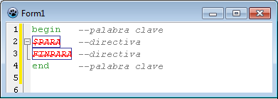

Cuando se usa el parámetro “FrameCol”, el parámetro “FrameEdg”, permite indicar en que parte aparecerá el borde del texto. Sus posibles valores son:

- “Around” -> Borde completo.
- “Bottom” -> Solo una línea abajo.
- “Left” -> Solo una línea a la izquierda.
- “None” -> Sin borde.

El parámetro “Style”, es una forma abreviada de indicar los parámetros “Bold”, “Italic”, “Underline” y “StrikeOut”. Se compone de caracteres:

b->Texto en negrita
i -> Texto en cursiva
u-> Texto subrayado
s-> Texto tachado

Si se quiere indicar un texto subrayado y en negrita, se puede usar esta definición:

<Attribute Name="Keyword" Style="ub">
</Attribute>

No se deben usar simultáneamente los parámetros “Bold”, “Italic”, “Underline” y “StrikeOut” con el parámetro “Style”.

Si no se especifican las propiedades de los atributos, se mantienen los que tienen por defecto, que por lo general no aplican opciones de resaltado, es decir, no se aplican colores ni para el texto, ni para el fondo, ni para el borde. Además, todos los atributos de tipo booleano están en falso.

Sin embargo, algunos atributos, tienen propiedades establecidas por defecto como las palabras claves y los comentarios. Así las cadenas se mostrarán inicialmente con texto azul, los comentarios en letra cursiva y en color gris, mientras que las palabras claves se mostrarán en verde.

Un atributo nuevo, se crea de la misma forma a como se configura un atributo ya existente. En la siguiente definición, creamos el atributo “Especiales” y configuramos dos identificadores especiales con el atributo “Especiales”:

<?xml version="1.0"?>
<Language name="Pascal" ext="pas inc pp" ColorBlock="Level">
<Attribute Name="Especiales" ForeCol="#008000" Bold="True"> </Attribute>
<Identifiers CharsStart= "A..Za..z_" Content = "A..Za..z0..9_">
<Especiales>
fulano mengano
</Especiales>
</Identifiers>
</Language>

El nombre del atributo se especifica en la propiedad “Name=”. Puede tener cualquier longitud y contener casi cualquier carácter, pero se recomienda que sea un nombre corto, para mejorar la velocidad de las búsquedas.

El nombre de un atributo nuevo, no debe ser igual a alguno de los atributos pre-definidos en el resaltador:

- EOL
- SYMBOL
- SPACE
- IDENTIFIER
- NUMBER
- KEYWORD
- STRING
- COMMENT

No existe un límite práctico para la cantidad de atributos que se pueden crear. Solo está limitado por la cantidad de memoria disponible en el sistema.

Definición de Símbolos

Dentro del resaltador, los tokens que nunca faltarán, serán los símbolos. Esto es debido a la forma como trabaja el resaltador internamente.

Los símbolos son los primeros elementos que se deben definir en una sintaxis. Sin embargo, el resaltador hace una definición por defecto, que sería algo como esta:

<Symbols Content = "%ALL%" >
</Symbols>

Y es la primera definición que se aplica, ya que se espera, que las definiciones siguientes vayan restringiendo el alcance de los símbolos.

En realidad, la definición de símbolos, excluye a los caracteres blancos #1..#31 y al carácter nulo #0, por fines de seguridad.

No es necesario definir explícitamente a los símbolos, y tampoco se puede hacer. El resaltador aceptará la definición de símbolos, pero no la procesará. Solo aceptará esta definición, para permitir definir símbolos especiales. Así una sintaxis típica de símbolos especiales, podría ser:

<Symbols>
<Token Attribute = "OPERATOR">
+ - * /
</Token>
</Symbols>

Símbolos Especiales

Los símbolos especiales se definen dentro de la etiqueta SYMBOLS:

<Symbols>
<Operator>
lista de símbolos
</Operator>

<Delimiter>
lista de símbolos
</Delimiter>

...

</Symbols>

Cada una de estos grupos pueden tener un atributo diferente, si es que se le define de forma separada.

Un uso común para los Símbolos especiales, es para definir Operadores:

<Operator>
+ - * / =
</Operator>

Aquí se usa el atributo OPERATOR, que se supone se debe haber definido antes.

No es necesario, poner los símbolos en un orden específico. Basta con ponerlos separadas por espacios o saltos de línea. Esta definición tiene como limitación que no permite incluir el carácter espacio, como parte de un símbolo.

Lo símbolos, comúnmente no contienen caracteres alfabéticos, pero si los tuviera, la comparación se hará considerando la opción CaseSensitive.

Todos los símbolos especiales definidos, deben ser estrictamente símbolos, es decir que deben cumplir con la definición de los símbolos. Por ejemplo no se podrá definir “$$” como un símbolo especial, si es que el carácter $ ya ha sido definido como carácter inicial válido, por ejemplo para los identificadores.

No es recomendable tampoco incluir un número grande de símbolos especiales, porque se puede obtener un deterioro en el rendimiento del resaltador. La búsqueda de símbolos no está optimizada como la búsqueda de identificadores especiales.

Es importante que estas listas de símbolos especiales, sean exclusivas, de otra forma, se generará un error en la carga.

Al igual que en la definición de identificadores especiales, también se puede usar el parámetro “TokPos”, para indicar el orden en que se debe encontrar el token para ser considerado como token especial.

En la siguiente definición, condicionaremos a que el símbolo “/”, sea considerado como token especial, solo cuando aparezca como el primer token de la línea.

<Symbols>
<Especial TokPos="1">
/
</Especial>
...

</Symbols>

Definición de Identificadores

Los identificadores del resaltador, se definen por contenido, indicando el carácter inicial y los siguientes caracteres.

Se define con la etiqueta <Identifiers>.

Tiene los siguientes parámetros:

CharsStart | Obligatorio | Lista de caracteres considerados válidos como carácter inicial de un identificador.
Content | Obligatorio | Lista de caracteres considerados válidos como caracteres siguientes de un identificador.

Por ejemplo una definición típica sería:

<Identifiers CharsStart= "A..Za..z" Content = "A..Za..z0..9_">
</Identifiers>

Los caracteres iniciales y siguientes pueden ser cualquier carácter imprimible.

Es importante definir correctamente los caracteres para un identificador, porque los demás elementos de la sintaxis, como los delimitadores, dependen de esta definición.

Los caracteres a usar, como caracteres iniciales válidos para los identificadores, no deben entrar en conflicto con la definición otros tokens por contenido (como números). De darse el caso, se usará la última definición encontrada, o la aplicada por defecto.

Si no se especifica la definición de identificadores se tomará una definición por defecto. Esta es:

<Identifiers CharsStart= "A..Za..z$_" Content = "A..Za..z0..9_">
</Identifiers>

Si por algún motivo, se quisiera eliminar la definición de identificadores por defecto, se deberá escribir la siguiente línea:

<Identifiers CharsStart= "" Content = "">
</Identifiers>

Los identificadores aceptan la definición de subconjuntos de tokens (Ver 4.5.2 - Identificadores Especiales).

No se debe confundir la definición de identificadores (que son elementos especiales en el resaltador), con la forma simplificada de tokens por contenido (Ver sección 4.6).

Identificadores UTF-8

Los caracteres UTF-8 como la á o la ñ, se guardan como dos bytes en lugar de uno, por eso no se pueden manejar directamente en el resaltador como los caracteres normales.

El resaltador SynFacilSyn, permite usar caracteres UTF-8, en la definición de identificadores, pero se deben agregar por grupos. Para agregar las vocales acentuadas y la letra “ñ” del español, se debe agregar la página C3 (195 en decimal) de UTF-8:

CARÁCTER | BYTES
Á | c3 81
É | c3 89
Í | c3 8d
Ñ | c3 91
Ó | c3 93
Ú | c3 9a
á | c3 a1
é | c3 a9
í | c3 ad
ñ | c3 b1
ó | c3 b3
ú | c3 ba

La definición para aceptar identificadores en español, deberá permitir la página C3, válida como carácter inicial y los bytes C3, 81, 89, 8D, 91, 93, 9A, A1, A9, AD, B1, B3, y BA como caracteres siguientes. La definición sería:

<Identifiers CharsStart= "A..Za..z_&#xC3;"
Content="A..Za..z0..9_&#xC3;&#x81;&#x89;&#x8D;&#x91;&#x93;&#x9A;&#xA1;&#xA9;&#xAD;&#xB1;&#xB3;&#xBA;">
</Identifiers>
Cuando el resaltador encuentre el carácter C3, como carácter inicial para identificadores, sabrá que es el inicio de un carácter UTF-8 y considerará toda la página C3 como válida, haciendo que los identificadores puedan empezar con vocales acentuadas. La definición de caracteres siguientes no es exacta, porque el resaltador tratará siempre a los caracteres siguientes, como de un solo byte, pero funcionará bastante bien para el español.

Una forma simplificada para la definición sería:

<Identifiers CharsStart= "A..Za..z_&#xC3;" Content = "A..Za..z0..9_%HIGH%">
</Identifiers>

Solo que en este caso se permite cualquier carácter UTF-8 como carácter válido para los caracteres siguientes.

Con estas definiciones, se reconocerán las palabras “ícaro”, “ñandú” y “así”, como identificadores.

Para mayor información sobre los identificadores con UTF-8, ver la sección 5.5 - Definición de Identificadores.

Identificadores Especiales

Los identificadores especiales se definen dentro de la etiqueta IDENTIFIERS:

<Identifiers>
<Keyword>
lista de identificadores
</Keyword>

<Variable>
lista de identificadores
</Variable>

...

</Identifiers>

Cada una de estos grupos pueden tener un atributo diferente, si es que se le define de forma separada.

Las palabras reservadas se identifican como “Keyword”, en el archivo de sintaxis:

<Keyword>
lista de palabras claves
</Keyword>

Estas palabras reservadas se definen para cada lenguaje. Por ejemplo para Pascal se podría definir:

<Keyword>
absolute abstract and array as asm assembler begin break case class const constructor continue default destructor dispose div do downto else end exit false far finalization finally for forward function goto if implementation in index inherited initialization inline interface is label mod name new nil not object of on operator or override private procedure program property protected public published read record register repeat saveregisters self set string then to true try type unit until uses var virtual while with xor
</Keyword>

No es necesario, poner las palabras en un orden específico. Basta con ponerlas separadas por espacios o saltos de línea.

Por cuestiones de optimización, los identificadores especiales solo pueden tener como carácter inicial, a los caracteres alfabéticos en inglés, y los caracteres _, $, %, @ y &. Si el identificador especial, no empieza con estos caracteres, no se podrá definirlo (a menos que se modifique al resaltador).

Por ejemplo no se podrá agregar el identificador especial "#uno", aun cuando el carácter “#”, sea un carácter inicial válido para los identificadores.

Si se tiene el parámetro “CaseSensitive” en FALSE (opción por defecto), será indiferente si se ponen las palabras en mayúscula o minúscula, de otra forma se leerá la lista considerando la caja.

Todos los identificadores especiales definidos, deben ser estrictamente identificadores, es decir que deben cumplir con la definición de los identificadores. Por ejemplo no se podrá definir “$INCLUDE” como un identificador especial, si es que el carácter $, no forma parte de los caracteres iniciales válidos para un identificador.

No es recomendable tampoco incluir un número grande de identificadores especiales, porque a pesar de estar optimizada la búsqueda de identificadores especiales, se puede obtener un deterioro en el rendimiento del resaltador.

Es importante que estas listas de identificadores especiales, sean exclusivas, de otra forma, se generará un error en la carga.

Si bien el orden en que se declaran los identificadores especiales, en el archivo XML, no afecta a la sintaxis, si puede afectar el rendimiento del resaltador. Para un procesamiento más rápido, se recomienda poner primero las palabras que en el lenguaje tengan más probabilidad de aparecer, respetando o no el orden alfabético del carácter inicial (internamente se ordenarán por el carácter inicial).

Así por ejemplo, si en un lenguaje determinado, la palabra clave END, aparece con más frecuencia que la palabra ECHO, su declaración debería ser:

<Keyword>
...
end echo
...
</Keyword>

Existe una forma alternativa para declarar los identificadores especiales, desde fuera de la etiqueta <IDENTIFIERS>:

<Identifiers>
...

</Identifiers>

<Keyword>
lista de identificadores
</Keyword>

El resaltador asumirá automáticamente que estas definiciones de palabras especiales pertenecen a la etiqueta <IDENTIFIERS>. Sin embargo, esta forma solo es válida para los atributos KEYWORD.

Es posible condicionar un identificador especial, usando su posición dentro de una línea. El parámetro “TokPos”, indica el orden en que se debe encontrar el token para ser considerado como token especial.

En la siguiente definición, condicionaremos a que el identificador “INICIO”, sea considerado como token especial, solo cuando aparezca como el primer token de la línea.

<Identifiers>
<Keyword TokPos="1">
inicio
</Keyword>

</Identifiers>

La diferencia está, en que ahora se usa el parámetro “TokPos”, para indicar que el identificador especial, debe estar al inicio de la línea (token número 1), para ser considerado como tal. En cualquier otra posición, en que se encuentre el token, no será considerado como identificador especial.

De la misma forma se puede indicar que el token ocupe la posición 2, 3 o cualquier otra. El primer token que aparezca en una línea será siempre el número 1, y así sucesivamente. No olvidar que, inclusive los espacios son también un token.

Por defecto, el valor de “TokPos”, es cero, lo que significa que no se considera el orden que ocupe el token. Pero al definir “TokPos”, se le está dando un parámetro más, de modo que, puede haber en el resaltador, dos identificadores especiales con la misma cadena pero con distinta posición de token. Es decir, la siguiente definición no generará error:

<Identifiers>
<Keyword TokPos="1">
inicio
</Keyword>
<Keyword TokPos="3">
inicio
</Keyword>

</Identifiers>

Sin embargo, la siguiente definición si dará error, por cuanto hay un cruce en las definiciones:

<Identifiers>
<Keyword TokPos="1">
inicio
</Keyword>
<Keyword>
inicio
</Keyword>

</Identifiers>

Identificadores especiales en UTF-8

TSynFacilSyn, permite definir identificadores especiales, pero solo los de la página de código $C3 de UTF-8. Esta página incluye a los caracteres acentuados y la letra “ñ” del español, además de otros caracteres de los idiomas latinos.

Para poder definir un identificador especial con caracteres extendidos del UTF-8, se debe haber definido primero, que los identificadores admitan caracteres UTF-8 (Ver sección 4.5.1 - Identificadores UTF-8).

Una vez, que se han definido correctamente a los identificadores, la definición de identificadores especiales es similar a la de cualquier otro identificador especial, con la acotación de que el formato XML, no reconoce directamente a los caracteres UTF-8.

Para indicar un carácter UTF-8, en XML, se debe escribir el carácter UTF-8, como dos bytes con los códigos UTF-8 correspondientes.

En la siguiente definición, se definen las palabras “ícono” y “ñandú” como palabras claves:

<Identifiers CharsStart= "A..Za..z_&#xC3;" Content = "A..Za..z0..9_%HIGH%">
<keyword>
alfa &#xC3;&#xAD;cono &#xC3;&#xb1;and&#xC3;&#xba;
</keyword>
</Identifiers>

Se debe anotar, que aunque se puede definir identificadores especiales con caracteres extendidos de UTF-8, no tendrá efecto la bandera “CaseSensitive”. El resaltador SynFacilSyn, no puede realizar conversiones de caja para los caracteres extendidos de UTF-8.

Definición de Tokens por contenido

Hay diversas formas de definir tokens por contenido. Pero todas ellas deben tener en cuenta que:

- Si no se especifica el campo “Attribute”, el nuevo tipo de token creado, no presentará atributos de resaltado.
- Solo se pueden definir hasta 4 tokens por contenido, adicionales a los identificadores. Esta limitación se impone por criterios de velocidad.
- Los caracteres a usar, como caracteres iniciales válidos, no deben entrar en conflicto con la definición de otros tokens por contenido (como identificadores o números). De darse el caso, se usará la última definición encontrada.
- Si se va a definir tokens por contenido, es altamente recomendable definir también a los identificadores, ya que si no se encuentra la definición de identificadores, se asumirá al final, una definición por defecto, la cual puede sobreescribir la definición de los otros tokens por contenido.
- Los tokens por contenido nunca ocuparán más de una línea.

Definición simple

Los tokens por contenido se definen de forma parecida a los identificadores, pero con mayor libertad en cuanto al delimitador de inicio.

Se definen con la etiqueta <Token>, teniendo siempre presente al parámetro “Content”.

Se aceptan los siguientes parámetros:

CharsStart | Opcional | Lista de caracteres considerados válidos como carácter inicial.
Start | Opcional | Cadena que se usará como delimitador inicial del token.
Content | Obligatorio | Lista de caracteres considerados válidos como caracteres siguientes de un identificador.
Attribute | Opcional | Indica el atributo a usar para el token. Si no se especifica, se asume el atributo NULL.

La definición de tokens por contenido, puede tomar dos formas:

<Token CharsStart= ... Content = ... > </Token>

<Token Start= ... Content = ... > </Token>

El parámetro “Content” es obligatorio, pero los parámetros “CharsStart” y “Start”, se pueden intercambiar.

Usamos “CharsStart”, cuando queremos indicar que un carácter (tomado de una lista) es suficiente para determinar el inicio de un token delimitado.

Por ejemplo una definición de este tipo sería:

<Token CharsStart="0..9" Content = '0..9' Attribute='NUMBER'>
</Token>

“CharsStart” indicará la lista de caracteres válidos que determinan el inicio de un token por contenido.

Tanto “CharsStart” como “Content”, pueden incluir cualquier carácter imprimible, incluyendo caracteres alfabéticos.

Cuando se quiere definir tokens por contenido que empiezan con una cadena de más de un carácter se debe usar la forma alternativa:

<Token Start="0x" Content = '0..9A..Ha.h' Attribute='STRING'> </Token>

Este ejemplo se puede usar para identificar a los números hexadecimales en lenguaje C.

El parámetro “Start”, en este caso es un delimitador de token y por lo tanto tiene las restricciones indicadas en la sección 3.5 - Delimitadores de Token.

Los tokens por contenido se suele usar para definir elementos como las constantes numéricas. Una definición típica de números sería:

<Token CharsStart=".0..9" Content = '0..9' Attribute='NUMBER'>
</Token>

También se suelen usar tokens por contenido para definir elementos que no se pueden manejar como identificadores, porque no cumple con esa definición. Por ejemplo las cadenas en Object Pascal que se expresan como #32 o #9, se pueden expresar como tokens por contenido que empiezan con el carácter # y le siguen dígitos numéricos:

<Token CharsStart="#" Content = '0..9' Attribute="STRING">
</Token>

Tokens por contenido e identificadores

La definición simplificada de tokens por contenido, puede dar lugar a confusión con la definición de identificadores.

Notar que la forma simplificada:

<Identifier CharsStart= "A..Za..z" Content = "A..Za..z0..9_">
</Identifier>

Es diferente a la definición de Identificadores:

<Identifiers CharsStart= "A..Za..z" Content = "A..Za..z0..9_">
</Identifiers>

La primera es una forma simplificada de:

<Token CharsStart= "A..Za..z" Content = "A..Za..z0..9_" Attribute='IDENTIFIER'>
</Token>

Pero la segunda es una definición especial para los identificadores, que son tokens por contenido, pero que tienen un tratamiento especial en el resaltador.

La definición con <Identifiers> indica al resaltador que estamos definiendo a los identificadores del resaltador. Estos identificadores permiten definir subconjuntos de tokens para asignarle otro atributo (Ver Sección de Tokens Especiales), mientras que la forma <Identifier>, es solo la forma simplificada de tokens por contenido con atributo IDENTIFIER, pero esta definición no admite definir subconjuntos de tokens.

Expresiones Regulares

El resaltador SynFacilSyn, soporta el uso de expresiones regulares para algunas definiciones. Sin embargo, el soporte es básico y solo se reconocen algunas estructuras. Estas son:

TIPO DE ELEMENTO | EJEMPLOS | REGLA DE COINCIDENCIA
Literal cadena | “x”,“casa”, “a b”,  “Hola\-mundo" | Cadena (de más de un carácter) que coincide exactamente con el literal.
Lista de caracteres | “[0-9]”, “[A-Za-z_$]” | Un carácter que sea igual a algún carácter de la lista.
Lista invertida o excluyente | “[^0-9]”, “[^a-zA-Z]” | Un carácter que no sea ninguno de los de la lista.
Lista de caracteres con cuantificador “*” | “[abc]*” | Cadena que contenga 0 o algún carácter de la lista.
Lista de caracteres con cuantificador “?” | “[abc]?” | Cadena que contenga 0 o 1 carácter de la lista.
Lista de caracteres con cuantificador “+” | “[abc]+” | Cadena que contenga 1 o más caracteres de la lista.
Carácter con cuantificador | “a+” | Cadena de un carácter con un cuantificador.

Como los caracteres “\”, ”*”, “?”, “+”, “-”, “^” , pueden tener un significado especial dentro de la expresión regular, deben escribirse como secuencias de escape, anteponiendo el carácter “\”.

Las listas de caracteres se indican como caracteres encerrados entre corchetes. Estas listas solo pueden contener caracteres. Además dentro de las listas, el carácter “-”, se usa para definir intervalos de caracteres.

Cuando se tiene una expresión como “asa+”, la parte de la expresión “a+” (carácter con cuantificador), se transforma internamente, al tipo lista con cuantificador, de modo que la expresión queda en la forma “as[a]+” .

El carácter “-”, tiene un significado especial dentro de las listas, y permite evitar tener que escribir todo el intervalo completo de caracteres explícitamente. Así, la lista “[a-z]”, es equivalente a “[abcdefghijklmnopqrstuvwxyz]”.

Para usar el carácter “-” dentro de una lista debe escribirse escapado “\-”. Si el caracter “-”, se encuentra al inicio del intervalo (o al final) como en “[-0-9]”, se lee como un simple carácter.

Observar que una expresión regular de un carácter, como “a”, es equivalente a una lista de un solo carácter “[a]” o “[Aa]” (Si CaseSensitive = “FALSE”). En algunos casos, puede ser conveniente usar la lista en lugar de la cadena, para conseguir un mejor rendimiento.

Las siguientes secuencias de escape tienen significado especial:

SECUENCIA | SIGNIFICADO
\d | Indica un carácter numérico. Es equivalente a [0-9]
\D | Indica un carácter no numérico. Es equivalente a [^0-9]
\a | Es equivalente a [A-Za-z]
\w | Indica un carácter alfanumérico. Es equivalente a [A-Za-z0-9]
\W | Indica un carácter no alfanumérico. Es equivalente a [^A-Za-z0-9]
\s | Indica un espacio
\S | Indica cualquier carácter excepto espacio.
\t | Tabulación
. | Cualquier caracter
\x$$ | Indica un carácter ASCII, donde “$$”, es el código hexadecimal del código ASCII que se quiere representar.

Definición usando expresiones regulares

Es posible usar expresiones regulares para definir a un token por contenido.

Se definen con la etiqueta <Token>, teniendo siempre presente al parámetro “Regex”.

Se aceptan los siguientes parámetros:

CharsStart | Opcional | Lista de caracteres considerados válidos como carácter inicial.
Start | Opcional | Cadena que se usará como delimitador inicial del token.
Regex | Obligatorio | Expresión regular que definirá el alcance del token
RegexMatch | Opcional | Si es igual a “Complete” fuerza la comparación con toda la expresión regular. De otra forma se hará una detección parcial.
Attribute | Opcional | Indica el atributo a usar para el token. Si no se especifica, se asume el atributo NULL.

Un ejemplo de definición para extraer números, sería este:

<Token CharsStart="0..9" Regex="[0-9]*" Attribute='NUMBER'>
</Token>

Se puede usar tanto “Start“, como “CharsStart” (pero no ambos), para indicar el delimitador inicial del token. Notar que la sintaxis para especificar intervalos, es diferente en el parámetro “CharsStart” (dos puntos), que en la expresión regular (un guion).

El parámetro “Regex” contiene una expresión regular que determinará, cómo se extraerá el token. La expresión regular debe tener solo los elementos soportados por el resaltador (Ver sección anterior). Por ejemplo la expresión: "[0-9].[0-9]*", generará un error, porque incluye el símbolo punto, que no es soportado.

La bandera “CaseSensitive” del lenguaje, tendrá efecto cuando se use el parámetro “Start” y dentro de expresión regular, en las partes que sea literal de cadena. Por ejemplo la definición:

<Token Start="a" Regex="[0-9]b" Attribute='Number'> </Token>

Coincidirá con “A1b” o “a1B”, si es que se ha puesto “CaseSensitive” en FALSE. Los intervalos entre corchetes son siempre sensibles a la caja.

Un ejemplo más elaborado, para reconocer número decimales sería:

<Token CharsStart="0..9" Regex = '[0-9]*[\.]?[0-9]+' Attribute='NUMBER'>
</Token>

Básicamente lo que hace el resaltador es usar el parámetro “CharsStart” o “Start”, para determinar que el token ha sido detectado y luego pasará a usar la expresión regular para extraer los caracteres restantes.

La expresión en “Regex” se evalúa por partes. Si una parte coincide se considera parte del token, si una parte no coincide, se determina que ahí termina el token. Por ejemplo en la siguiente declaración:

<Token CharsStart="0..9" Regex="[a-z][0-9]" Attribute='EJEMPLO'>
</Token>

Si se encuentra la cadena “0a9bbb”, se tomará como token a “0a9”, que cumple con la expresión completa.

Pero si se encuentra la cadena “0abbb”, se tomará el token “0a”, porque solo hasta ese punto se realiza la coincidencia.

Para forzar a que el texto coincida completamente con “Regex”, para ser considerado parte del token, se debe usar la bandera “RegexMatch”.

Así, si se usa la definición:

<Token CharsStart="0..9" Regex="[a-z][0-9]" RegexMatch="Complete"
Attribute='EJEMPLO'>
</Token>

Y si se encuentra la cadena “0abbb”, solo se tomará como token al carácter “0”, porque solo ese carácter cumple con el delimitador “CharsStart”. El delimitador inicial, una vez reconocido, siempre formará parte del token.

Si se intenta definir a un token con una expresión no válida, el resaltador generará una excepción, con un mensaje de error.

A diferencia de la definición simple, los tokens con expresiones regulares, permiten mayor potencia para definir los caracteres que siguen al delimitador inicial.

Definición simplificada usando expresiones regulares

Es posible prescindir de los parámetros “Start“ y “CharsStart”, para definir un token por contenido, de modo que solo se indique la expresión regular:

Por ejemplo, se pueden definir fácilmente los números con punto decimal:

<Token regex = '[0-9][0-9]*[\.][0-9]*' Attribute='NUMBER'>
</Token>

Y los números en coma flotante, con notación científica:

<Token regex = '[0-9][0-9]*[\.]?[0-9]*[eE][+-]?[0-9]+' Attribute='NUMBER'>
</Token>

Esta definición simplificada es similar a la definición completa, pero considerando que la primera parte de “Regex”, se usará para definir al delimitador inicial. Por ejemplo la definición:

<Token Regex="[0-9][0-9]*" Attribute='NUMBER'>
</Token>

Es equivalente a:

<Token CharsStart="0..9" Regex="[0-9]*" Attribute='NUMBER'>
</Token>

Como la primera parte de “Regex”, se usará para definir al delimitador inicial, se puede deducir que se aplican las siguientes consideraciones:

CONSIDERACIÓN 1:
La expresión “Regex” debe empezar con un literal de cadena o con una lista de caracteres sin cuantificador o con el cuantificador +.

Por ejemplo, son válidas las siguientes expresiones:
Regex="[0-9][0-9]*" //sin cuantificador
Regex="Cadena[A-Za-z]*" //sin cuantificador
Regex="\[ [0-9]*" //sin cuantificador
Regex="[0-9]+" //Cuantificador “+”. Equivale a "[0-9][0-9]*"

Las siguientes expresiones no son válidas:
Regex="[0-9]*[0-9]*" <-Empieza con lista con cuantificador “*”
Regex="a?[0-9]*" <-Empieza con carácter con cuantificador “?”

CONSIDERACIÓN 2
El parámetro “CaseSensitive” afectará a las partes de la expresión que sean literales de cadena. Por ejemplo la expresión:

Regex=“a[0-9]b”

Coincidirá completamente con: “a0b”, “A0b”, “A1B”, ..., si “CaseSensitive” está desactivada.

CONSIDERACIÓN 3
Los literales de cadena, cuando se usan como parte inicial de la expresión regular, se consideran como delimitadores. Es decir que deben cumplir con las reglas definidas para los delimitadores. Por ejemplo, la siguiente expresión generará un error:

Regex= "num![0-9]*"

Si es que el carácter “!” no es parte de los caracteres siguientes de un identificador. Dicho de otra forma, la expresión dará error, si “num!”, no es un delimitador válido.

CONSIDERACIÓN 4
Los identificadores, cuando se usan como parte inicial de la expresión regular, no deben estar seguidos por expresiones que incluyan parte del identificador. Por ejemplo, la siguiente expresión:

Regex= "num[0-9]*"

No funcionará para detectar las cadenas “num0”, “num1”, … , porque cuando se encuentra la cadena “num0”, se leerá toda esta cadena como un identificador y no coincidirá con la cadena “num”, que es el delimitador inicial de la expresión regular.

Definición avanzada usando expresiones regulares

La definición común de tokens usando expresiones regulares, o la definición simplificada, no permiten tener demasiado control sobre la extracción de tokens. Simplemente extraen hasta donde se cumple la expresión o extraen solo el delimitador.

La definición avanzada, permite controlar el flujo de exploración de los tokens por contenido, de modo que se puede controlar hasta qué punto del texto, se extraerá el token.

Como ejemplo, una definición común sería:

<Token CharsStart="0..9" Regex = '[0-9]*\.?[0-9]* ' Attribute='NUMBER'> </Token>

Expresada en la forma avanzada, sería:

<Token CharsStart="0..9" Attribute='NUMBER'>
<Regex Text="[0-9]*" ></Regex>
<Regex Text="\.?" ></Regex>
<Regex Text="[0-9]*" ></Regex>
</Token>

Lo que se hace en esta definición, es separar la expresión regular en partes sencillas (literales de cadena o listas con o sin cuantificadores). La ventaja es que las etiquetas <Regex>, permiten parámetros adicionales de control de flujo. Estos parámetros son:

Text | Obligatorio | Texto de la expresión regular. Solo debe ser una expresión sencilla en modo literal de cadena o lista con o sin cuantificador, de acuerdo a lo indicado en 4.6.3 - Expresiones Regulares.
ifTrue | Opcional | Instrucción a ejecutar en el caso de que se encuentre coincidencia con la expresión indicada en “Text”.
ifFalse | Opcional | Instrucción a ejecutar en el caso de que no se encuentre coincidencia con la expresión indicada en “Text”.
atTrue | Opcional | Atributo a asignar al token en el caso de que se encuentre coincidencia con la expresión indicada en “Text”.
atFalse | Opcional | Atributo a asignar al token en el caso de que no se encuentre coincidencia con la expresión indicada en “Text”.

Los parámetros “ifTrue” e “ifFalse”, son cadenas que incluyen una instrucción. Las instrucciones posibles son:

INSTRUCCIÓN | DESCRIPCIÓN
next | Pasa a la siguiente instrucción
exit | Termina la exploración.
exit(n) | Termina la exploración, pero salta “n” instrucciones antes de salir. “n” puede ser negativo o positivo.
move(n) | Mueve la exploración “n” instrucciones <Regex...>. “n” puede ser negativo o positivo.

Estas instrucciones permiten controlar el flujo de exploración de los tokens, dentro del resaltador. El resaltador es inmune a la caja de las instrucciones, así es lo mismo “exit” que “EXIT”.

Un ejemplo de cómo procesar números enteros, decimales o en notación científica, sería:

<Token CharsStart="0..9" Attribute='NUMBER'>
<Regex Text="[0-9]*" />
<Regex Text="[\.]" IfFalse='move(+2)' />
<Regex Text="[0-9]+" IfFalse='exit(-1)' />
<Regex Text="[eE]" />
<Regex Text="[+-]?" />
<Regex Text="[0-9]+" IfFalse='exit(-2)' />
</Token>

Esta definición usa instrucciones de salto para evitar reconocer secuencias incompletas de caracteres. A diferencia de una definición común, esta definición, tiene la ventaja de que no permitirá reconocer tokens incompletos, como “12.” o “1.23e”

Los parámetros “ifTrue” e “ifFalse”, permiten realmente controlar el flujo de exploración del resaltador, de modo que se pueden crear definiciones complejas de tokens.

La instrucción “move”, especifica el desplazamiento, con respecto a la instrucción actual, del puntero actual del resaltador (lexer).

Consideremos la siguiente secuencia de código:

...
<Regex Text="[0-9a-fA-F]+" IfTrue='move(6)' IfFalse='next'></Regex>
<!--comentario-->
move(-3) retrocede 3 instrucciones
<Regex Text="[^']*" ></Regex>
<Regex Text="'" IfTrue='exit'></Regex>
<!-- comentario -->
<Regex Text="'" IfFalse='move(-3)'></Regex>
...

Si la última instrucción no encuentra coincidencia, se ejecutará la instrucción “move(-3)”, que hará que la exploración retroceda 3 instrucciones.

La instrucción de destino se obtiene sumando el desplazamiento a la dirección actual. Luego el nuevo procesamiento empezará ejecutando la nueva instrucción a la que nos hemos movido.

La instrucción “exit”, hace que la exploración se suspenda y no se verifiquen las siguientes instrucciones <Regex>. Es el comportamiento común, cuando el resaltador encuentra una secuencia Regex que no coincide.

El parámetro de “exit” (si es que se incluye), permite salir dejando al resaltador en una posición distinta a la actual. Se indica como un desplazamiento, de forma similar a como se hace con la instrucción “move”.

Así, en el siguiente código:

...
<Regex Text="[0-9]*" />
<Regex Text="[\.]" IfFalse='move(+2)' />
<Regex Text="[0-9]+" IfFalse='exit(-1)' />
...

Si la última instrucción no encuentra coincidencia con la expresión “[0-9]+”, se ejecutará la instrucción “exit(-1)”, que significa que, se terminará dejando la exploración en la posición que estaba al empezar a evaluar la instrucción anterior:

<Regex Text="[\.]" IfFalse='move(+2)' />

Esta instrucción no se evaluará antes de salir, simplemente se usará para tomar la posición de exploración que el resaltador tenía, cuando empezó a evaluar esta instrucción, o dicho de otra forma, cuando terminó de explorar la instrucción anterior. Esto evidencia que el resaltador guarda la posición de exploración del texto, con cada instrucción que va ejecutando.

Cuando no se especifican los parámetros “ifTrue” e “ifFalse”, se asumen sus valores por defecto que son las instrucciones “next” y “exit”, respectivamente. Lo que significa que la exploración se hará hasta encontrar una expresión que no coincida.

Una ventaja adicional, de esta forma de definición es que se puede decidir “sobre la marcha” el tipo de atributo que tendrá el token, de acuerdo a su contenido. Es decir que a diferencia de cualquier otra definición dentro del resaltador, el carácter inicial, no definirá necesariamente el tipo de atributo final.

Para cambiar el atributo, se usarán los parámetros “atTrue” y “atFalse”. Consideremos el siguiente ejemplo:

<Token CharsStart="'" Attribute='STRING'>
<Regex Text="[^']*" ></Regex>
<Regex Text="'" ></Regex>
<Regex Text='b' IfTrue='exit' atTrue='NUMBER' IfFalse='next'></Regex>
</Token>

Con esta definición se reconocerán los tokens que se encuentren entre comillas simples como cadenas, pero si se encontrara el carácter “b”, después de la cadena, se asumirá que es un número.

El parámetro “Text” también puede evaluar la posición del token actual. El siguiente ejemplo muestra, cómo se puede identificar el primer número como un token de tipo diferente a los números siguientes:

<Token CharsStart="0..9" Attribute='Number'>
<Regex Text="[0-9]*" />
<Regex Text="TokPos=1" atTrue="Comment" />
</Token>

Los valores especificados en los parámetros “atTrue” y “atFalse”, se sobreponen siempre al atributo especificado en la etiqueta <Token ... >.

El atributo final que adquiera el token actual, será el último que haya sido asignado con “atTrue” o “atFalse” (o el definido en la etiqueta <Token …>), al momento de terminar la exploración, sea porque se ejecutó una instrucción “exit” o se terminaron de ejecutar todas las instrucciones.

No hay un límite práctico a la cantidad de instrucciones <Regex...> que se pueden usar en una definición, pero como es lógico, muchas instrucciones harán que la exploración del resaltador se vuelva lenta.

Para más información sobre las definiciones avanzadas, revisar la sección 5.6.2 - Definiciones Avanzadas

Definición de Tokens delimitados

Los tokens delimitados, son otra forma de definir tokens, alternativamente a la definición de tokens por contenido.

Se definen con la etiqueta <Token>, teniendo siempre presente al parámetro “End”.

Se aceptan los siguientes parámetros:

Start | Opcional | Delimitador inicial del token. Puede ser un símbolo o identificador.
CharsStart | Opcional | Lista de caracteres considerados válidos como carácter inicial.
End | Opcional | Delimitador final del token. Puede ser un símbolo o identificador.
Attribute | Opcional | Indica el atributo a usar para el token. Si no se especifica, se asume el atributo NULL.
Multiline | Opcional | Indica si el token puede extenderse por varias líneas o si es de una sola línea. Por defecto es de una sola línea.
Folding | Opcional | Indica si se mostrará la marca de plegado en el editor. Solo es válido para los tokens multilínea. Por defecto, está desactivado.
Escape | Opcional | Especifica un carácter de escape, que se usará para omitir el siguiente carácter de la exploración.

Un caso típico de token delimitado, es la definición de cadenas:

<Token Start="'" End="'" Attribute='STRING'>
</Token>

Esta sentencia asignará el atributo STRING a la secuencia de caracteres, que se encuentre entre comillas simples, incluyendo a las comillas.

Si quisiéramos que las cadenas se puedan extender por más de una línea y además se puedan plegar, el siguiente código funcionará:

<Token Start="'" End="'" Attribute="STRING" Multiline="true" Folding="true">
</Token>

Un texto, con este resaltador, se podría mostrar así:

El siguiente ejemplo permite definir las directivas de compilador de Pascal:

<Token Start="{$" End="}" attribute="DIRECTIVE">
</Token>

Esta definición permitiría identificar a los bloques de tipo:

{$I+}

Este otro ejemplo, permite otro tipo de directiva, usada en C:

<Token Start="#" End="&gt;" attribute="DIRECTIVE">
</Token>

Esta definición permitiría identificar a los bloques de tipo:

#include <windows.h>

Si no se especifica el delimitador final de un token delimitado, o se le asigna la cadena vacía, se asume que se extiende hasta el fin de la línea actual. Este comportamiento es común en la definición de comentarios de una sola línea:

<Token Start="//" attribute="COMMENT">
</Token>

El parámetro “CharsStart” permite especificar una lista de caracteres como delimitadores iniciales para un token delimitado (de forma similar a como se hacen en tokens por contenido), pero no es usual usar esta forma de definición.

Los atributos que pueden ser asignados son, los todos los que maneja el resaltador:

- EOL
- SYMBOL
- SPACE
- IDENTIFIER
- NUMBER
- KEYWORD
- STRING
- COMMENT

Se pueden definir tantos tokens delimitados como se quiera, considerando que a mayor cantidad de ellos, es mayor el procesamiento que debe hacer el resaltador.

Los delimitadores para un token son por lo general de tipo símbolo, pero pueden ser también de tipo identificador (Ver Sección 3.5 - Delimitadores).

Las cadenas y comentarios son ejemplos clásicos de tokens delimitados.

Carácter de escape

En ciertas sintaxis la definición de cadenas, permite incluir el delimitador como parte de la misma cadena, usando un carácter de escape. Por ejemplo, en diversos lenguajes, las cadenas permiten incluir el carácter comilla doble o comilla simple, dentro de la misma cadena, si se escriben con el carácter “\”:

cadena = "el carácter \” es la comilla doble.";

Para definir tokens de cadena que permitan reconocer estas secuencias de escape, sin dividir la cadena, se debe especificar el carácter de escape “\”. La siguiente definición de token delimitado realiza esta funcionalidad:

<Token CharsStart='"' End='"' Attribute='STRING' Escape="\">
</Token>

Las siguientes condiciones se deben cumplir para la definición de carácter de escape:

- El carácter de escape solo se puede especificar en definiciones de tokens delimitados.
- Solo se puede definir un carácter de escape para cada definición de token delimitado.
- El carácter de escape debe ser exactamente de un carácter.
- El carácter de escape solo se puede especificar en definiciones en donde el delimitador inicial y el final sean de un carácter de ancho e iguales (como en las definiciones de cadena).

Definición de cadenas

Las cadenas son tokens delimitados comunes. Los delimitadores son por lo general, la comilla y doble comilla, pero dependerá del lenguaje a usar.

Para definir a las cadenas se puede usar la forma simplificada de definición de tokens:

<String Start="&quot;" End="&quot;">
</String>

Si no se especifica si las cadenas son de múltiples líneas, se asume que son cadenas de una sola línea. Para definir cadenas de múltiples líneas se debe especificar:

<String Start="&quot;" End="&quot;" MultiLine=”True”>
</String>

Definición de comentarios

Los comentarios son también tokens delimitados comunes, al igual que las cadenas. Pueden ser de una línea o de múltiples líneas:

Si no se especifica el delimitador de fin, se asume que es el salto de línea, es decir que es un comentario de línea.

Por ejemplo, para definir comentarios de una sola línea con el carácter #, haríamos:

<Comment Start="#" >
</Comment >

Para definir comentarios de múltiples líneas se debe especificar el delimitador de fin y el atributo “Multiline”:

<Comment Start="/*" End="*/" Multiline="true">
</Comment >

Si no se especifica la definición de comentarios, no se crean definiciones por defecto, o dicho de otra forma, no se reconocerán comentarios.

Los delimitadores de comentarios, no pueden ser a la vez delimitadores de cadenas.

Definición de Bloques

Los bloques se definen con las etiquetas <Block> </Block>.

Tiene los siguientes parámetros:

Start | Opcional | Delimitador inicial del bloque. Debe ser un identificador o símbolo especial.
End | Opcional | Delimitador final del bloque. Debe ser un identificador o símbolo especial.
Name | Opcional | Es una cadena que identificará al bloque dentro del archivo de sintaxis. Es el nombre del bloque. Debe ser único para cada bloque.
Folding | Opcional | Indica si se mostrará la marca de plegado en el editor. Esta marca solo aparecerá cuando el bloque tenga más de una línea. Por defecto, está activado.
Parent | Opcional | Indica el bloque padre del bloque. Por defecto es “NONE”, es decir que no está restringido a algún bloque.
BackCol | Opcional | Indica el color de fondo con que se pintarán, todos los tokens que se encuentren dentro del bloque.
CloseParent | Opcional | Indica que al cerrar el bloque, se debe cerrar también al bloque padre.

Los parámetros “Start” y “End”, deberían ser en realidad, obligatorios, pero se consideran opcionales, porque se pueden definir posteriormente usando una definición alternativa (Ver Sección 4.11 - Bloques avanzados).

Un detalle saltante, es que no existe el parámetro de atributo, porque los bloques no poseen atributos visibles. El parámetro “BackCol”, permite realizar colorear el fondo de los tokens que pertenezcan a un bloque, pero este color solo tendrá efecto cuando se activa la opción ColorBlock="Block", en la definición del lenguaje.

Un caso típico de bloque es el que se usa en Pascal:

<Block Start="Begin" End="End" >
</Block>

Este bloque se extenderá desde después del token “BEGIN” hasta el fin el token “END”. El bloque puede distribuirse en una o más líneas. No es necesario especificarlo. Los bloques son por defecto multilínea.

La propiedad “Name”, permite especificar un nombre para el bloque. Si no especificamos un nombre para el bloque, el resaltador, le asignará un nombre interno, que tiene la forma “Blk1”, “Blk2”,…, dependiendo de cuantos bloques existan.

Se le puede asignar cualquier nombre a un bloque, excepto “Main”, “MultiToken” y “None”, que son nombres reservados para el trabajo interno del resaltador.

El nombre en sí, no es importante para el trabajo del bloque, pero si es útil para cuando queramos referenciarlo, desde otra parte del archivo de sintaxis.

El siguiente caso es un ejemplo de bloque con nombre:

<Block Name="Begin-End-Global" Start="Begin" End="End" >
</Block>

El nombre asignado al bloque, debe ser único. De otra forma se generará un error en el archivo de sintaxis.

La utilidad principal de un bloque es para el plegado de código. Por defecto, un bloque mostrará siempre la marca de plegado de código (a menos que esté contenido en una sola línea). Pero si quisiéramos especificarlo formalmente, deberíamos hacer:

<Block Start="Begin" End="End" Folding="True">
</Block>

Si quisiéramos tener un bloque definido, pero sin marca de plegado, deberíamos especificarlo con el parámetro Folding=”False”.

Un texto con marca de plegado en un bloque, se vería así:

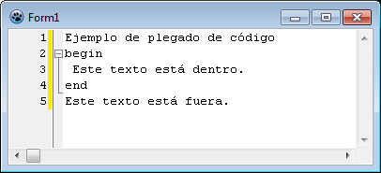

Los delimitadores de bloque pueden ser también símbolos. Por ejemplo, la siguiente sentencia es válida:

<Block Start="{" End="}">
</Block>

Esta definición, considerará a todos los tokens dentro de las llaves como parte de un bloque, como se hace en el lenguaje C.

Los delimitadores de un bloque deben ser siempre identificadores o símbolos especiales. Si es que se define un delimitador de bloque que no se haya definido como token especial, se creará primero como token especial antes de procesar el bloque.

Por ejemplo, en la siguiente definición:

<Block Start="Inicio" End="Fin" Folding="True">
</Block>

Si el identificador “Inicio“, no se ha creado como un identificador especial, entonces, primero se creará “Inicio”, como token especial, dentro del resaltador, con el atributo “tkIdentif”.

Si el identificador especial, ya existía, no se crea de nuevo ni se modifica su atributo.

En la creación de bloques, no se validan los delimitadores. Por ejemplo, es posible escribir esta definición, sin genera errores:

<Block Start="Begin" End= "End"> </Block>
<Block Start="Begin" End= "End"> </Block>

A pesar de que usamos el mismo delimitador, en realidad estaríamos creando dos bloques totalmente independientes, pero generaríamos una confusión porque el mismo delimitador es inicio de dos bloques, de modo que cuando el resaltador encuentre el delimitador “Begin”, solo abrirá uno de ellos.

Cuando se definen bloques con el mismo delimitador de inicio y de fin, se debe restringir siempre a un bloque padre, porque de otra forma no se podrá cerrar el bloque. Consideremos la siguiente definición:

<Block Start="'" End="'" Name="blk_comill"></Block>

Tal como se ha definido, este bloque nunca se cerrará, porque cada nueva ocurrencia de la comilla, se entenderá como el inicio de otro bloque anidado. Para lograr que se cierre se podría restringir su validez al bloque principal.

<Block Start="'" End="'" Name="blk_comill" Parent="Main"></Block>

Se concluye que un bloque de este tipo (mismo delimitador inicial y final), nunca podrá ser anidado.

Coloreado de bloques

Los bloques son mayormente usados, para la implementación de plegado de código. Pero, estos bloques suelen corresponder, también, a estructuras sintácticas del lenguaje del texto.

Como una característica adicional, el resaltador, permite colorear el fondo de los bloques para proporcionar una ayuda visual, de la extensión de los bloques., Además, las marcas de plegado solo muestran la extensión de bloques, a nivel de líneas y no de columnas.

Para activar el coloreado de bloques, se debe configurar el lenguaje con el parámetro “ColorBlock” en “Level” o “Block”.

Cuando ponemos ColorBlock en “Level”, se procederá a realizar un coloreado automático de los bloques, usando el nivel de anidamiento de cada bloque. El siguiente ejemplo muestra cómo se vería un código sencillo de C, con coloreado de nivel:

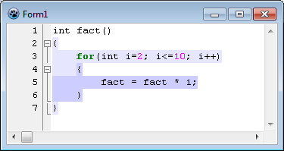

En este estilo de coloreado, los bloques más internos, aparecerán con una tonalidad lila, tanto más oscuro, tanto más nivel de anidamiento tenga el bloque. El color base no es configurable por archivo o instrucciones, pero puede cambiarse modificando la unidad del resaltador.

El otro tipo de coloreado, es el coloreado por bloque. Si se pone el parámetro ColorBlock en “Block”, el coloreado se hará usando como color de fondo, el color definido para cada bloque. La siguiente figura, muestra cómo se vería el mismo texto usando coloreado por bloques.

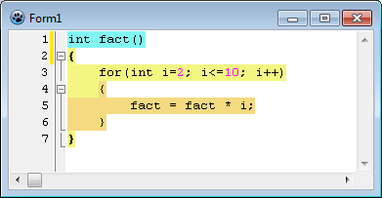

Este tipo de coloreado, no toma en cuenta el nivel de anidamiento, sino que usa el color personalizado que se especifica en la definición de cada bloque.

Para, crear este efecto, se ha usado la siguiente definición:

<?xml version="1.0"?>
<Language name="C" ext="c" ColorBlock="Block">
<Block Name="int" Start="int" End=")" Parent="Main" BackCol="#81F7F3">
</Block>
<Block Name="Bloque_de_C" Start="{" End="}" Parent="Main" BackCol="#F3F781">
<Block Start="{" End="}" BackCol="#F5DA81"></Block>
</Block>
</Language>

El color, definido para cada bloque, se especifica en el parámetro “BackCol”. Este color, se debe especificar siempre en el formato “#RRGGBB”. Donde RR, GG y BB, corresponden a los valores de los componentes Rojo, Verde y Azul, expresados en dos dígitos hexadecimales.

Si se desea que el bloque no defina un color, sino que se muestre el color del bloque anterior, se puede usar el color transparente:

<Block Name="Parametros" Start="(" End=")" Folding="false"
BackCol="transparent"></Block>

Hay que anotar, que usar el coloreado por bloque, requiere un trabajo de procesamiento mayor en el resaltador, que cuando se usa resaltado por nivel.

Alcance de un bloque

Hasta ahora, hemos definido bloques que son válidos en cualquier parte del código. Por ejemplo cuando definimos:

<Block Name="Bloque_de_C" Start="{" End="}">
</Block>

Estamos diciendo que queremos que todos los tokens que se encuentren entre llaves, sean parte del bloque “Bloque_de_C”.

De modo que si escribimos un código de C con esta sintaxis, obtendremos la siguiente imagen:

En el resaltador se ha activado el coloreado de bloques, por nivel.

En la imagen se puede ver claramente que los dos bloques han sido reconocidos, en la sintaxis. Uno de ellos, es un bloque anidado, pero aun así es válido. Podríamos crear innumerables bloques anidados de esta forma.

Esto es así, porque en la definición del bloque, no hemos especificado el alcance del bloque en el parámetro “Parent”. Así que se asume que es el valor “None”, es decir que es bloque es válido en cualquier parte en donde aparezca.

El mismo resultado hubiéramos obtenido, si hubiéramos puesto explícitamente que el bloque es válido en cualquier parte, usando la siguiente forma:

<Block Name="Bloque_de_C" Start="{" End="}" Parent="None">
</Block>

El bloque “None”, es en realidad una referencia a cualquier bloque. No es un bloque físico real. No tiene propiedades.

Existen 3 bloques predefinidos en el resaltador:

“None”-> Se refiere a cualquier bloque.
“Main”-> Identifica al bloque principal. El que no tiene anidamientos.
“MultiToken”-> Se refiere a los bloques que forman todos los tokens multilínea que tienen activado el plegado.

Es posible limitar la validez de un bloque, a áreas específicas del código, que pueden ser bloques o secciones.

Para definir explícitamente, que un bloque es válido, solamente dentro de los confines de otro bloque, debemos indicar el nombre, del bloque. Así por ejemplo, la siguiente definición crea primero un bloque “AQUI_SI … FIN”, y luego define el bloque “{}”, para que solo sea válido, dentro de este bloque:

<Block Name="Aqui_si" Start="AQUI_SI" End="FIN">
</Block>
<Block Name="Bloque_de_C" Start="{" End="}" Parent="Aqui_si">
</Block>

Un código de ejemplo nos mostrará, el efecto de esta definición:

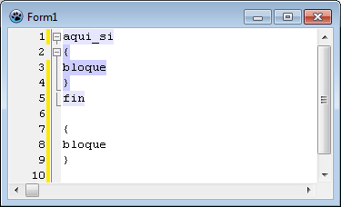

Como se aprecia, el segundo bloque, no es reconocido, porque se encuentra fuera del bloque “Aqui_si”.

Hay que tener cuidado, con restringir un bloque a un rango. Sobre todo, los bloques que puedan aparecer anidados. Por ejemplo si definimos el bloque “{}”, para que solo sea válido en el bloque principal:

<Block Name="Bloque_de_C" Start="{" End="}" Parent="Main">
</Block>

Podríamos tener el siguiente resultado:

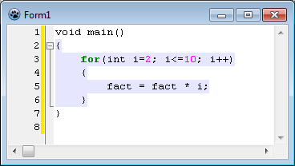

Y notaremos, que la segunda llave “{”, encontrada, no abre otro bloque, porque no está dentro del bloque principal. Sin embargo, la primer llave “}”, encontrada, sí se reconoce como el delimitador final del bloque, excluyendo una parte del código y dando lugar a una definición errónea sintácticamente.

El bloque “Main” es el que incluye a todo el archivo. Todos los tokens y bloques (o secciones), que se creen estarán contenidos directa o indirectamente en el bloque “Main”.

No es necesario, crear el bloque “Main”, este bloque siempre existe y es único. Si lo hubiéramos definido, su declaración sería algo como esto:

<Block Name="Main" Start="" End="" Parent="">
</Block>

El interior de cualquier bloque, ya no es parte del bloque “Main”. Solo los tokens o estructuras que no están dentro de algún otro bloque, pertenecen directamente al bloque “Main”:

Pertenece al bloque “Main”
No Pertenece al bloque “Main”

Cuando se crean bloques que solo sean válidos, en el bloque “Main”, se estarán evitando que estos se puedan anidar y que solamente puedan aparecer en el cuerpo principal.

Es posible limitar el nivel de anidamiento de un bloque. Para ello se debe especificar en la estructura, cada bloque que corresponde a cada nivel.

El siguiente ejemplo, es una definición para permitir un segundo anidamiento del bloque “{}”:

<Block Name="Bloque_de_C" Start="{" End="}" Parent="Main">
</Block>
<Block Start="{" End="}" Parent="Bloque_de_C" >
</Block>

Ahora con esta definición, se permitirá incluir un bloque “{}”, dentro de otro, pero no más. Así si se incluyera un tercer anidamiento, la sintaxis fallará:

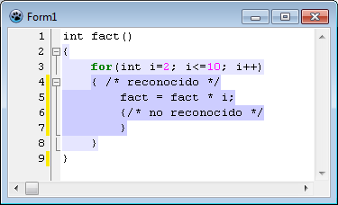

Como hemos visto, el parámetro “Parent”, permite definir jerarquía de bloques a manera de árbol. Pero como una mejora en la sintaxis de la definición, podemos usar definiciones anidadas, para indicar esta jerarquía, sin necesidad de usar el parámetro “Parent”.

Por ejemplo, la siguiente definición:

<Block Name="Aqui_si" Start="AQUI_SI" End="FIN">
</Block>
<Block Name="Bloque_de_C" Start="{" End="}" Parent="Aqui_si">
</Block>

Se puede escribir de forma simplificada, así:

<Block Name="Aqui_si" Start="AQUI_SI" End="FIN">
<Block Name="Bloque_de_C" Start="{" End="}"></Block>
</Block>

Esta forma evita usar el parámetro “Parent”, y es más clara. Por lo tanto, es la que se usará, de preferencia.

Cierre del bloque padre

El parámetro “CloseParent”, permite forzar el cierre del bloque padre, cuando se cierra un bloque hijo.

Esta es una forma de cerrar dos bloques simultáneamente, usando un mismo delimitador de cierre. Como ejemplo, consideremos el siguiente código Pascal:

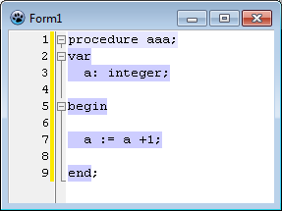

Esta estructura contiene dos bloques: “procedure ... end” y “begin ... end”, que empiezan en posiciones distintas, pero que, sin embargo, deben terminar con el mismo delimitador “end”.

Una definición sencilla como esta:

<Block Start="Procedure" End="End">
<Section Start="Var"> </Section>
<Block Start="Begin" End="End"></Block>
</Block>

No funcionará correctamente, para esta sintaxis, porque el delimitador “end”, será reconocido solamente para el bloque “begin ... end”, dejando sin cerrar al bloque “procedure ... end”.

Para implementar correctamente esta estructura de plegado, se debe usar esta definición:

<Block Start="Procedure" End="End">
<Section Start="Var"> </Section>
<Block Start="Begin" End="End" CloseParent="true"></Block>
</Block>

El uso del parámetro “CloseParent” hará que al cerrarse el bloque bloque “begin ... end”, se cierre también al bloque “procedure ... end”.

El orden importa

Puede haber situaciones en que existen dos definiciones de bloque apliquen para un mismo caso. Consideremos que deseamos implementar el reconocimiento de un código Pascal, que incluya la declaración de procedimientos, como se muestra en la siguiente figura:

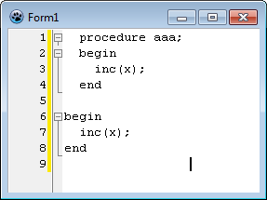

La definición XML (que incluye color de bloque como ayuda) podría ser:

<Block Start="begin" End="End" BackCol="yellow"></Block>

<Block Start="Procedure" End="End">
<Section Start="Var"> </Section>
<Block Start="Begin" End="End" CloseParent="true" BackCol="aqua"></Block>
</Block>

Esta definición es bastante acertada, pero tiene dos definiciones para el bloque “begin ... end”:
- La que es válida dentro del cuerpo de un procedimiento.
- La que es válido en cualquier bloque, incluyendo dentro de procedimientos.

Cuando se encuentre el token “begin” dentro de un procedimiento, La pregunta clave es: ¿Cuál de las dos definiciones se aplicará?.

Para obtener la respuesta, se debe saber que el resaltador, no explora los bloques por cada token encontrado, sino que cuando encuentra un token que es delimitador de uno o más bloques, recién explora los bloques que se apliquen a ese token.

Así que cuando encuentre el token “begin” dentro de un procedimiento, empezará a explorar los bloques, en el orden en que fueron declarados, para buscar cuál aplica. Visto así, el orden de declaración sí importa.

Por lo tanto, la respuesta a la pregunta sería: “La que es válida en cualquier bloque”, porque es la primera que se declaró. Esto desde luego producirá un resultado erróneo, como se muestra en la siguiente figura:

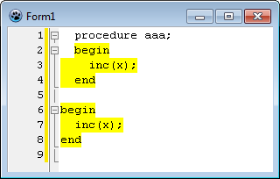

Para obtener el efecto deseado, se debe declarar primero el bloque “begin ... end” del procedimiento:

<Block Start="Procedure" End="End">
<Section Start="Var"> </Section>
<Block Start="Begin" End="End" CloseParent="true" BackCol="aqua"></Block>
</Block>
<Block Start="begin" End="End" BackCol="yellow"></Block>

De esta forma obtendremos el resultado esperado:

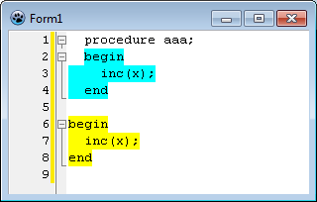

Notar que esta definición de procedimiento, se ha definido como válida en cualquier bloque, incluyendo el mismo bloque de procedimiento, de modo que se trata de una definición recursiva. Es decir, que nos permitirá definir procedimientos dentro de otro procedimiento, tal como se muestra en la figura:

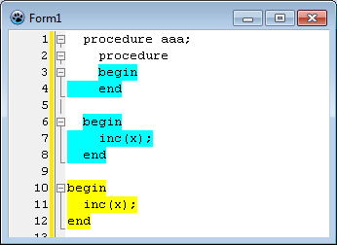

Bloques avanzados

Los bloques definidos usando los parámetros “Start” y “End”, de la etiqueta <BLOCK>, son una forma sencilla pero limitada, para especificar a los delimitadores.

Existe una forma alternativa que nos permite mayor libertad. Esta consiste en indicar los delimitadores en las etiquetas anidadas <Start> y <End>.

Para apreciar la diferencia, consideremos la siguiente declaración:

<Block Start="Repeat" End= "Until" >
</Block>

Y la forma alternativa, equivalente:

<Block>
<Start> Repeat </Start>
<End> Until </End>
</Block>

Esta forma de definición de blqoues, nos da mayor libertad para:

- Incluir el parámetro adicional “TokPos” en los delimitadores.
- Poder incluir múltiples delimitadores.

El parámetro “TokPos“, permite especificar mayor detalle con respecto a los delimitadores. Nos permite identificar completamente a un token especial que haya sido declarado con este parámetro (Ver Sección 4.5.2 y 4.4.1).

Por ejemplo, usar una definición como esta:

<Block>
<Start TokPos="2"> Inicio </Start>
<End> Fin </End>
</Block>

Espera usar como delimitador inicial, a un identificador especial que se haya declarado así:

<Identifiers>
<Keyword TokPos="2"> Inicio </Keyword>

</Identifiers>

Si no existiera esta definición, se procederá a crearla, porque el bloque requiere siempre que los delimitadores existan primero como tokens especiales.

La definición alternativa de delimitadores, nos permite también, definir más de un delimitador inicial o final, para un mismo bloque.

Por ejemplo si quisiéramos que el bloque BEGIN…END, se pueda abrir también con la palabra reservada INICIO, entonces la declaración sería:

<Block>
<Start> Begin </Start>
<Start> Inicio </Start>
<End> End </End>
</Block>

Cada etiqueta <Start>, que se ponga dentro de la definición de bloque, permitirá definir un (y solo uno) delimitador inicial adicional.

Hay que notar que los espacios, antes y después de las etiquetas <Start></Start>, se ignoran. Es decir, que no se pueden incluir espacios como parte del delimitador.

De la misma forma, para agregar más delimitadores finales, debemos usar la etiqueta <End>, dentro de la definición del bloque:

<Block>
<Start> Begin </Start>
<Start> Inicio </Start>
<End> End </End>
<End> Fin </End>
</Block>

Los delimitadores adicionales, también admiten el parámetro “TokPos”. El siguiente ejemplo, muestra la definición de un bloque con dos delimitadores:

<Block Name="Consulta_Oracle" Start="Select">
<End> End </End>
<End TokPos="1"> / </End>
</Block>

Esta definición usa el símbolo “/”, como delimitador final y además especifica el parámetro “TokPos”, para especificar una posición específica del token.

Definición de Secciones

Las secciones se definen con las etiquetas <Section> </Section>.

Tiene los siguientes parámetros:

Start | Opcional | Delimitador inicial de la sección. Debe ser un token especial.
Name | Opcional | Es una cadena que identificará al bloque dentro del archivo de sintaxis. Es el nombre de la sección. Debe ser único para cada sección.
Folding | Opcional | Indica si se mostrará la marca de plegado en el editor. Esta marca solo aparecerá cuando la sección tenga más de una línea. Por defecto, está activado.
Parent | Opcional | Indica el bloque padre del bloque. Por defecto es “NONE” (a menos que la definición esté anidada), es decir que no está restringido a algún bloque.
BackCol | Opcional | Indica el color de fondo con que se pintarán, todos los tokens que se encuentren dentro de la sección. Por defecto está en “None”.
Unique | Opcional | Indica que solo se permite una sección de este tipo, en el bloque que lo contiene. Por defecto está desactivado.
FirstSec | Opcional | Indica que la sección se abre con el bloque.

Los parámetros de una sección son similares a los parámetros de un bloque, excepto que no existe el delimitador Final, porque los bloques tienen otra mecánica para determinar su fin. Además, existe un parámetro adicional.

Como las secciones son también bloques, la mayoría de reglas de los bloques, se aplican también aquí. También el coloreado de secciones es similar al coloreado de los bloques.

El siguiente ejemplo, permite declarar la sección INTERFACE, del lenguaje Pascal:

<Section Start="interface">
</Section>

Esta sección, se extenderá desde después del token “interface” hasta el fin del programa, si es que no se define alguna otra sección.

Si definimos dos secciones, entonces estaríamos dividiendo el código en dos o más partes:

<Section Start="interface"> </Section>
<Section Start="implementation"> </Section>

Ahora tendremos que una sección “interface” puede terminar en el inicio de una sección “implementation”, si es que existiera una.

La siguiente figura muestra un código de ejemplo, con las secciones creadas:

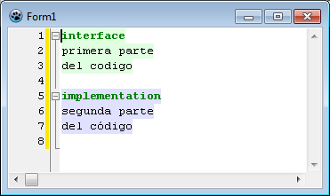

El orden en que se definen las secciones no es importante. No implica, un orden en el reconocimiento de las secciones.

Así podríamos tener el siguiente código ejemplo:

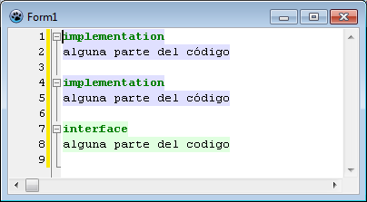

En donde se ve, que las secciones han sido correctamente reconocidas, e inclusive, aparece una sección duplicada.

Para evitar que una misma sección, sea reconocida dos o más veces consecutivas, se debe usar el parámetro “Unique”. Si se activa, no se permitirá que la sección se repita después de ella misma. Es decir que solo se reconocerá la primera vez que aparezca.

Para graficar el efecto de “Unique”, supongamos el mismo texto anterior, pero con definición Unique=”true” e la sintaxis. El efecto sería este:

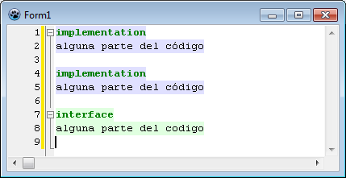

Como se puede ver, solo existe una sección “implementation” (ver marca de plegado), ya que la segunda no se considerará como una nueva sección. Sin embargo, si es posible definir nuevamente la misma sección “implementation”, después de una sección “interface”.

La propiedad “Name” de una sección, permite especificar un nombre para la sección. Si no especificamos un nombre, el resaltador, le asignará un nombre interno, que tiene la forma “Sec1”, “Sec2”,…, dependiendo de cuantas secciones existan.

Se le puede asignar cualquier nombre a una sección excepto “Main”, “MultiToken” y “None”, que son nombres reservados para el trabajo interno del resaltador.

El nombre en sí, no es importante para el trabajo de la sección, pero si es útil para cuando queramos referenciarlo, desde otra parte del archivo de sintaxis.

El nombre de una sección debe ser diferente al de otra sección o al de otro bloque.

El siguiente caso es un ejemplo de sección con nombre:

<Section Name="interface" Start="interface">
</Section>

Las secciones también muestran la marca de plegado de código por defecto, y se puede desactivar con el parámetro “Folding”.

Las secciones suelen usarse, para representar bloques de código especiales en un lenguaje de programación, como por ejemplo las secciones “interface” e “implementation” de Pascal. Estas estructuras de lenguaje no se adaptan bien, para manejarlas como bloques.

La combinación, bloque-sección, permite representar estructuras comunes en los lenguajes de programación. Consideremos por ejemplo, la definición de procedimientos de Pascal;
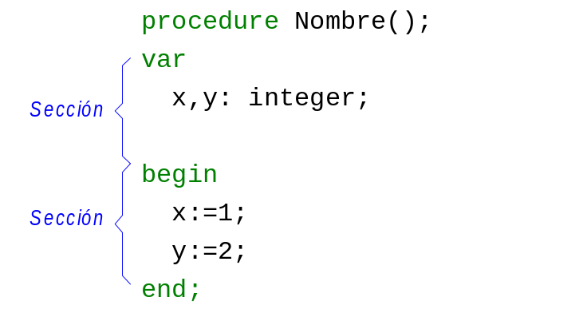

A primera vista podría parecer que se puede expresar como bloques anidados, pero un análisis más detallado, revelará que no existe tal anidamiento, porque la parte de la declaración de variables, termina cuando empieza el cuerpo del procedimiento (o alguna declaración de tipo o constantes o más variables), que a su vez no está anidado dentro de la declaración del procedimiento, porque usa el mismo delimitador.

La mejor forma de expresar esta estructura, es manejando secciones dentro de un bloque que inicie con la palabra reservada “procedure” y termine con “end”:

<Block Name="Proc" Start="procedure" End="end" Parent="Main">
<Section Start="var"> </Section>
<Section Start="begin"> </Section>
</Block>

La declaración de variables, se maneja como una sección del bloque “Proc”.

Esta definición se puede completar agregando secciones para la declaración de tipos y constantes; y funcionará bien al menos para casos sencillos. El siguiente ejemplo muestra cómo se vería un procedimiento sencillo de pascal, usando esta definición:

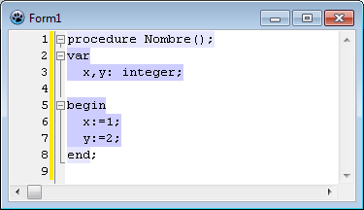

Para mejorar la definición, habría que considerar que la palabra reservada “VAR”, puede aparecer también como modificador de parámetro (para indicar parámetros por referencia), y que no hay que confundirla con declaración de variables.

Para evitar esta mal interpretación, se puede crear una sección adicional, que incluya a la declaración de parámetros del procedimiento:

<Block Name="Proc" Start="procedure" End="end" Parent="Main">
<Block Name="ProcParam" Start="(" End=")" Folding="false"></Block>
<Section Start="var"> </Section>
<Section Start="begin" Unique="true"> </Section>
</Block>

Ahora con esta protección, se ignorará la palabra VAR cuando se encuentre dentro de paréntesis, en el bloque del procedimiento.

Un detalle adicional, que se ha incluido en la definición anterior, es que se ha puesto el parámetro “Unique” a TRUE, en la sección “begin”. Esto evitará que se reconozca a cada palabra “Begin”, como el inicio de otra sección “Begin”. De otra forma no se podrían anidar bloques BEGIN ... END, dentro del cuerpo del procedimiento.

Primera Sección

Por lo general las secciones empiezan después de que ha empezado el bloque que lo contiene. Sin embargo, podría ser que necesitamos abrir una sección al mismo tiempo que se abre un bloque.

Esto es lo que se llama la “Primera Sección”.

Para indicar que una sección se abre con el bloque, debemos usar el parámetro “FirstSec”, en la declaración de la sección. El siguiente ejemplo muestra como estructurar una consulta SQL en un solo bloque con dos secciones:

<Block Start="SELECT" End=";" Parent="Main" Folding="False">
<Section Start="SELECT" FirstSec="True"> </Section>
<Section Start="FROM"> </Section>
</Block>

Como la sección SELECT, está declarada con FirstSec=”TRUE”, entonces está sección se abrirá apenas se abra el bloque que inicia con SELECT.

Si tan solo hubiéramos hecho:

<Block Start="SELECT" End=";" Parent="Main" Folding="False">
<Section Start="SELECT"> </Section>
<Section Start="FROM"> </Section>
</Block>

La sección que empieza con SELECT, no se abriría al inicio porque SELECT, es también el delimitador inicial del bloque y la verificación de secciones, se hace después de reconocer la palabra SELECT.

Visualmente tendríamos la siguiente imagen:

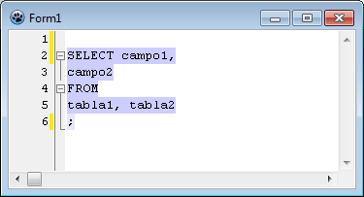

Ahora se tienen dos secciones plegables dentro de un bloque, que no es plegable (y que tampoco sería es accesible con el ratón, si es que fuera plegable).

Las secciones, al igual que los bloques, también soportan la definición alternativa para delimitadores. Por ejemplo, el siguiente código muestra cómo crear una sección con dos delimitadores iniciales:

<Section Name="Inicio_Sección">
<Start> Begin </Start>
<Start TokPos="1"> Inicio </Start>
</Section>

Bloques y secciones

Según la definición de secciones, estas terminan cuando empieza otra sección del mismo nivel o cuando empieza otro bloque del mismo nivel. Esto significa que las secciones pueden cerrarse, con un bloque.

Consideremos la siguiente definición:

<Section Start="var"> </Section>
<Block Start="begin" End="End"></Block>

Aquí se define un bloque junto con una sección, en el mismo nivel, así que si aparece el bloque, cerrará a la sección. De otra forma, la sección se extendería hasta el final del todo el texto (Bloque “Main”).

La siguiente figura ilustra este efecto:

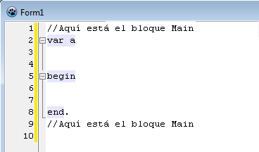

Configurando la sintaxis por código

Así como se puede configurar la sintaxis, mediante el uso de un archivo externo, se puede hacer también usando métodos del resaltador.

Cuando se crea el resaltador, no inicia de cero. Algunas configuraciones están predefinidas. Estas son:

- Se crean los atributos predefinidos del resaltador.
- Se crea la definición de tokens de fin de línea y no se podrá cambiar.
- Se crea la definición de tokens de espacios y no se podrá cambiar.
- Se crea la definición de tokens de símbolos usando todos los caracteres restantes.
- Se configuran la definición de Identificadores por defecto.
- Se crean los bloques “MainBlk“ y “MulTokBlk”.

No se configuran cadenas, ni comentarios, ni palabras claves. Estos debe definirlos el usuario.

Los atributos que se crean automáticamente en el resaltador, tienen asignados algunas propiedades por defecto. Por ejemplo las palabras claves se mostrarán con texto en color verde.

Una secuencia típica para el uso del resaltador, se parecerá a esta:

uses
... , SynFacilHighlighter; //incluye unidad

procedure TForm1.FormCreate(Sender: TObject);
var
hlt : TSynFacilSyn; //referencia al resaltador
begin
hlt := TSynFacilSyn.Create(self); //crea resaltador
SynEdit1.Highlighter := hlt; //configura el resaltador
//configura atributos de los tokens
hlt.KeywordAttri.Foreground:=clGreen;
hlt.CommentAttri.Foreground:=clGray;
...
//configura la sintaxis del resaltador
...
end;

Solo es necesario configurar los atributos necesarios. Los demás se pueden dejar en sus valores por defecto.

Configurar la sintaxis del resaltador, equivale a definir las reglas léxicas y sintácticas que se aplicarán para realizar el coloreado del texto. Básicamente se puede dividir en dos partes: La definición de tokens y la definición de bloques.

Para crear una nueva sintaxis, se debe seguir una secuencia estricta:

- Limpiar tablas de identificadores y símbolos especiales: ClearSpecials()
- Limpiar la tabla de métodos: ClearMethodTables()
- Definición de Identificadores: DefTokIdentif()
- Definición de Números y otros Tokens por contenido.
- Definición de identificadores especiales: AddIdentSpec()
- Definición de símbolos especiales: AddSymbSpec()
- Definición de tokens delimitados (cadenas, comentarios, etc.)
- Definición de bloques y secciones.
- Reconstruir la sintaxis: Rebuild()

ClearSpecials() limpia las tablas de identificadores especiales y la tabla de símbolos especiales. Por lo tanto, borra también la definición de los tokens delimitados y de los tokens por contenido que usen tokens especiales.

CreateAttributes(), elimina todos los atributos creados (tipos de tokens) y crea los atributos predefinidos. Así se asegura que se dejarán solamente a los atributos predefinidos, borrando cualquier atributo adicional que pudiera haberse creado posteriormente.

ClearMethodTables(), limpia la tabla de métodos del resaltador. Esta tarea es necesaria porque al definir la sintaxis, se crearán nuevas entradas en esta tabla.

El primer paso en la definición de una sintaxis, es la definición de los identificadores, porque estos tokens son la base de la mayoría de lenguajes.

Limpiar la tabla de métodos es importante, si se van a definir los identificadores, u otros tokens por contenido, porque el resaltador aplica, al crearse, una definición por defecto para identificadores. Si se especificara una definición nueva sin limpiar la tabla de métodos, ambas definiciones se superpondrían.

Al limpiar la tabla de métodos, se borra la definición de todos los tokens de contenido (incluidos los identificadores) y de los tokens delimitados, por ello es el primer paso en la definición de cualquier sintaxis.

La primera vez que se crea una sintaxis, no es necesario limpiar las matrices de identificadores especiales, porque no se crea ningún identificador especial (como los KEYWORDS) por defecto.

Si tan solo se desea agregar identificadores especiales, bastará con ejecutar AddKeyword()

El método Rebuild() permite procesar todos los símbolos especiales y los tokens delimitados con delimitador inicial de tipo símbolo. Si no se ejecuta, no tendrá efecto las definiciones indicadas.

Expresiones Regulares

Dentro de la definición de la sintaxis por código, se hace uso del lenguaje de expresiones regulares. Sin embargo, el resaltador solo soporta algunas construcciones sencillas como: “[a-z]*” o “[0-9][\.]”

Para ver las construcciones soportadas, ir a la sección: 4.6.3 - Expresiones Regulares.

Tratamiento de errores

Las instrucciones de configuración de sintaxis, pueden generar errores internos. Cuando, se detecta un error en la definición de la sintaxis o de otro tipo, se genera una excepción de tipo “ESynFacilSyn”.

Por lo tanto es conveniente encerrar la sección de definición de sintaxis en un bloque TRY … EXCEPT, sobretodo en las parte críticas:

...
try
hlt.ClearSpecials;
hlt.CreateAttributes;
hlt.ClearMethodTables;
hlt.DefTokIdentif('[A-Za-z]','[A-Za-z0-9]*');
hlt.AddKeyword('BEGIN');
...

except
on e:Exception do begin
ShowMessage(e.Message);
end;
end;
...

El resaltador puede generar diversas excepciones, al momento de la definición de la sintaxis, con el objetivo de asegurar que la definición de la sintaxis sea consistente, y no se genere ningún error al momento de ejecutarse el resaltador. Cuando el resaltador se ejecute, se hará de forma rápida, evitando realizar verificaciones innecesarias.

Tipos de tokens y atributos

Como ya se indicó (Sección 3.1 - Elementos de la sintaxis), existen un número determinado de tipos de tokens que se crean siempre con el resaltador. Estos tipos son:

- tnEol
- tnSpace
- tnSymbol
- tnIdentif
- tnNumber
- tnKeyword
- tnString
- tnComment

Los tipos tnEol y tnSpace tienen definiciones fijas y no pueden cambiarse (los espacios, sin embargo, si pueden cambiar su apariencia). Los otros tipos existen siempre, pero sus definiciones pueden ajustarse con menor o mayor libertad.

Al crear una instancia del resaltador, este no empieza vacío. Tiene algunas definiciones previas que le permiten empezar a trabajar. Estas definiciones implican poder reconocer los espacios, los saltos de línea y los símbolos. Además, se crea una definición por defecto para los identificadores. El siguiente diagrama muestra el estado inicial del resaltador cuando inicia:

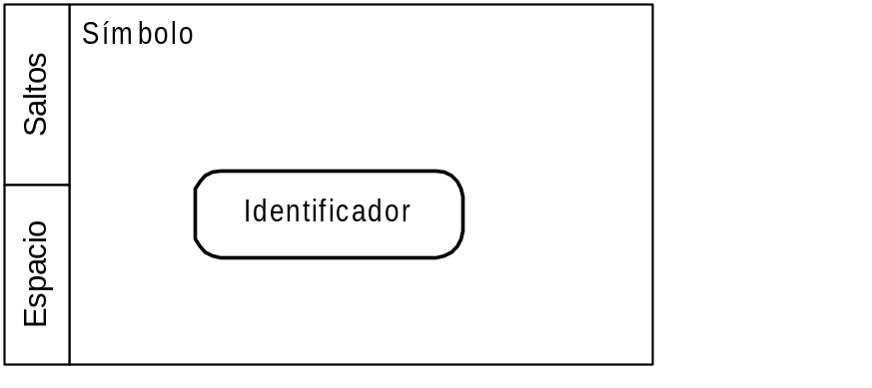
Las definiciones de espacios y saltos de línea, son fijas, Es decir que no pueden cambiarse. Todo el texto restante es considerado como tokens de tipo símbolos, pero cuando se crean los identificadores, se toman algunos caracteres que eran símbolos.

Es posible eliminar la definición de identificadores (pero no de espacios, saltos y símbolos), y es lo que normalmente se hace cuando se llama a ClearMethodTables. Es decir, que después de una llamada a ClearMethodTables, nuestro resaltador tendrá la siguiente definición:

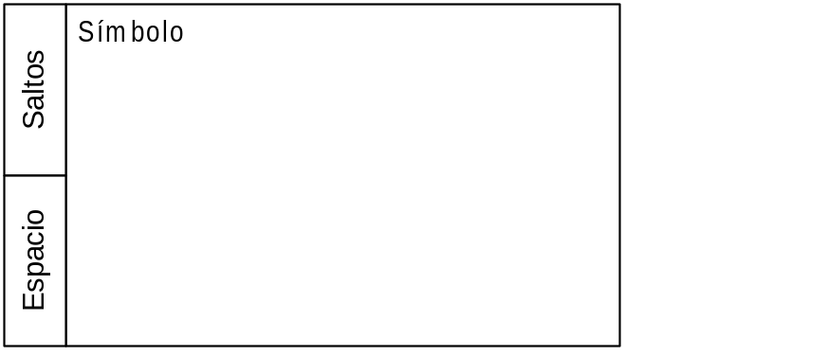

En este caso, todos los tokens que no sean, saltos de línea o espacios son considerados como del tipo tbSymbol. Para más información sobre la definición de atributos ver la sección 6.4.

Configurando los atributos

Si se quiere configurar la apariencia que tendrán los tokens “tnString” (que normalmente representan a las constantes cadenas), deberíamos usar el objeto “tkString”:

hlt := TSynFacilSyn.Create(self); //crea al resaltador
...
hlt.tkString.Foreground:=clPurple; //color de texto
hlt.tkString.Style := [fsBold, fsUnderline]; //negrita y subrayado
...

También podríamos usar una variable adicional, para acceder a los atributos:

var
atribString: TSynHighlighterAttributes;
...
hlt := TSynFacilSyn.Create(self); //crea al resaltador
...
atribString := hlt.tkString; //referencia al atributo
atribString.Foreground:=clPurple; //color de texto
atribString.Style := [fsBold, fsUnderline]; //negrita y subrayado

Para crear nuevos atributos, se debe usar variables de tipo “TSynHighlighterAttributes”, de forma similar. En el siguiente código creamos dos nuevos tipos de tokens, y definimos sus atributos:

var
tkOperator: TSynHighlighterAttributes; //Atributo
tnOperator: integer; //Id
tkDelimiter: TSynHighlighterAttributes; //Atributo
tnDelimiter: integer; //Id
...
//crea nuevo tipo de token llamado "operador"
tnOperator := hlt.NewTokType('operador', tkOperator);
tkOperator.Foreground:=clRed; //color de texto

//crea nuevo tipo de token llamado "delimitador"
tnDelimiter := hlt.NewTokType('delimitador', tkDelimiter);
tkDelimiter.Foreground:=clRed; //color de texto

Notar que NewTokType, devuelve tanto el ID del token, como el Atributo asociado. El ID será usado posteriormente cuando se configure el resaltador.

Los nuevos atributos, pueden ahora ser usados como si fueran iguales a los atributos pre-definidos del resaltador. El nombre indicado, en NewTokType(), no es importante para fines de configuración por código, pero si es útil cuando algún programa acceda a los atributos del resaltador, como una ventana de configuración. Este nombre se usa también para identificar al nuevo tipo dentro del archivo XML.

El nombre del nuevo tipo debe ser único para cada tipo. De otra forma se generará una excepción en tiempo de ejecución.

Si se quiere referenciar a un atributo existente, por su nombre, se debe usar la función GetAttribByName():

tkOperador := hlt.GetAttribByName('Operador'); //se debe haber creado

De esta forma se puede acceder también a los atributos que hayan sido creados desde el archivo XML, ya que es la única forma de identificarlos externamente. GetAttribByName(), no hace distinción entre mayúscula o minúscula.

Los atributos creados dinámicamente, se van agregando a la lista de atributos predefinidos del resaltador. Para limpiar la lista de atributos, se debe llamar al método CreateAttributes(), que deja solamente los atributos predefinidos.

Para obtener el ID de un atributo por su nombre, se debe usar la función GetAttribIDByName:

tnOperator := hlt.GetAttribIDByName('Operador'); //se debe haber creado

También se puede usar el arreglo Attrib[], para obtener el atributo a partir del ID:

tkOperador := hlt. Attrib[tnOperator];
El arreglo Attribute[], no debe ser usado.

Definición de Identificadores

La primera definición de token que se debe hacer dentro de un resaltador es la de los identificadores.

Para definir a los identificadores por código, se deben definir los caracteres inicial y siguiente, en la forma de expresiones regulares:

hlt.ClearMethodTables;
...
hlt.DefTokIdentif('[A-Za-z]', '[A-Za-z0-9]*');

En este ejemplo se supone que “hlt” es el resaltador. La instrucción “ClearMethodTables” es necesaria para limpiar la tabla de métodos del resaltador.

El método DefTokIdentif(), permite definir a los tokens identificadores. Estos se definen siempre por contenido.

El primer parámetro define los caracteres válidos como carácter inicial para los identificadores. El segundo parámetro define los caracteres siguientes.

El primer parámetro se escribe siempre encerrado entre corchetes para indicar que se trata de una lista de caracteres y no de una cadena común. Si no se escribe como lista, se generará una excepción.

El segundo parámetro define a la lista de caracteres siguientes que son válidos para el identificador. Siempre debe tener la forma de lista: ‘[ ]*’, de otra forma se generará una excepción.

Los caracteres iniciales, y siguientes pueden ser cualquier carácter, imprimible o no.

Al crearse el resaltador, al inicio, se crea siempre una definición por defecto para los identificadores. Esta definición es:

hlt.DefTokIdentif('[A-Za-z$_]','[A-Za-z0-9_]*');

Esto significa que aunque, no se especifique alguna definición, se inicia siempre con una para los identificadores.

Después de la definición de identificadores, todos los tokens que pertenezcan a esa categoría, pasarán a ser del tipo “tnIdentif”, y se mostrarán con los atributos de este tipo.

Identificadores UTF-8

SynFacilSyn (a partir de la versión 0.9), tiene un soporte básico para identificadores con caracteres UTF-8. De esta forma se pueden definir identificadores con caracteres de otros idiomas además del inglés.

Se pueden incluir caracteres iniciales de tipo UTF-8, pero se incluirá toda la página completa UTF-8 de 128 caracteres. El resaltador no puede filtrar por caracteres UTF-8 individuales (debido a que el filtro se hace solo por el primer byte y los caracteres UTF-8 son de dos bytes).

Así por ejemplo para habilitar el reconocimiento de identificadores que puedan empezar con las vocales tildadas del español, debemos incluir la siguiente definición:

hlt.DefTokIdentif('[A-Za-z'#195']','[A-Za-z0-9]*');

El resaltador reconocerá el código #195, como el inicio de un carácter UTF-8, y habilitará a todos los caracteres de la página de código 195 ($C3), como válidos para carácter inicial de un identificador. Esta página contiene a todos los caracteres acentuados de los idiomas latinos: áàäéèë ... tanto en minúscula como en mayúscula.

La página 195, incluye a los siguientes caracteres:

CARÁCTER | BYTES | DESCRIPCIÓN
À | c3 80 | LATIN CAPITAL LETTER A WITH GRAVE
Á | c3 81 | LATIN CAPITAL LETTER A WITH ACUTE
Â | c3 82 | LATIN CAPITAL LETTER A WITH CIRCUMFLEX
Ã | c3 83 | LATIN CAPITAL LETTER A WITH TILDE
Ä | c3 84 | LATIN CAPITAL LETTER A WITH DIAERESIS
Å | c3 85 | LATIN CAPITAL LETTER A WITH RING ABOVE
Æ | c3 86 | LATIN CAPITAL LETTER AE
Ç | c3 87 | LATIN CAPITAL LETTER C WITH CEDILLA
È | c3 88 | LATIN CAPITAL LETTER E WITH GRAVE
É | c3 89 | LATIN CAPITAL LETTER E WITH ACUTE
Ê | c3 8a | LATIN CAPITAL LETTER E WITH CIRCUMFLEX
Ë | c3 8b | LATIN CAPITAL LETTER E WITH DIAERESIS
Ì | c3 8c | LATIN CAPITAL LETTER I WITH GRAVE
Í | c3 8d | LATIN CAPITAL LETTER I WITH ACUTE
Î | c3 8e | LATIN CAPITAL LETTER I WITH CIRCUMFLEX
Ï | c3 8f | LATIN CAPITAL LETTER I WITH DIAERESIS
Ð | c3 90 | LATIN CAPITAL LETTER ETH
Ñ | c3 91 | LATIN CAPITAL LETTER N WITH TILDE
Ò | c3 92 | LATIN CAPITAL LETTER O WITH GRAVE
Ó | c3 93 | LATIN CAPITAL LETTER O WITH ACUTE
Ô | c3 94 | LATIN CAPITAL LETTER O WITH CIRCUMFLEX
Õ | c3 95 | LATIN CAPITAL LETTER O WITH TILDE
Ö | c3 96 | LATIN CAPITAL LETTER O WITH DIAERESIS
× | c3 97 | MULTIPLICATION SIGN
Ø | c3 98 | LATIN CAPITAL LETTER O WITH STROKE
Ù | c3 99 | LATIN CAPITAL LETTER U WITH GRAVE
Ú | c3 9a | LATIN CAPITAL LETTER U WITH ACUTE
Û | c3 9b | LATIN CAPITAL LETTER U WITH CIRCUMFLEX
Ü | c3 9c | LATIN CAPITAL LETTER U WITH DIAERESIS
Ý | c3 9d | LATIN CAPITAL LETTER Y WITH ACUTE
Þ | c3 9e | LATIN CAPITAL LETTER THORN
ß | c3 9f | LATIN SMALL LETTER SHARP S
à | c3 a0 | LATIN SMALL LETTER A WITH GRAVE
á | c3 a1 | LATIN SMALL LETTER A WITH ACUTE
â | c3 a2 | LATIN SMALL LETTER A WITH CIRCUMFLEX
ã | c3 a3 | LATIN SMALL LETTER A WITH TILDE
ä | c3 a4 | LATIN SMALL LETTER A WITH DIAERESIS
å | c3 a5 | LATIN SMALL LETTER A WITH RING ABOVE
æ | c3 a6 | LATIN SMALL LETTER AE
ç | c3 a7 | LATIN SMALL LETTER C WITH CEDILLA
è | c3 a8 | LATIN SMALL LETTER E WITH GRAVE
é | c3 a9 | LATIN SMALL LETTER E WITH ACUTE
ê | c3 aa | LATIN SMALL LETTER E WITH CIRCUMFLEX
ë | c3 ab | LATIN SMALL LETTER E WITH DIAERESIS
ì | c3 ac | LATIN SMALL LETTER I WITH GRAVE
í | c3 ad | LATIN SMALL LETTER I WITH ACUTE
î | c3 ae | LATIN SMALL LETTER I WITH CIRCUMFLEX
ï | c3 af | LATIN SMALL LETTER I WITH DIAERESIS
ð | c3 b0 | LATIN SMALL LETTER ETH
ñ | c3 b1 | LATIN SMALL LETTER N WITH TILDE
ò | c3 b2 | LATIN SMALL LETTER O WITH GRAVE
ó | c3 b3 | LATIN SMALL LETTER O WITH ACUTE
ô | c3 b4 | LATIN SMALL LETTER O WITH CIRCUMFLEX
õ | c3 b5 | LATIN SMALL LETTER O WITH TILDE
ö | c3 b6 | LATIN SMALL LETTER O WITH DIAERESIS
÷ | c3 b7 | DIVISION SIGN
ø | c3 b8 | LATIN SMALL LETTER O WITH STROKE
ù | c3 b9 | LATIN SMALL LETTER U WITH GRAVE
ú | c3 ba | LATIN SMALL LETTER U WITH ACUTE
û | c3 bb | LATIN SMALL LETTER U WITH CIRCUMFLEX
ü | c3 bc | LATIN SMALL LETTER U WITH DIAERESIS
ý | c3 bd | LATIN SMALL LETTER Y WITH ACUTE
þ | c3 be | LATIN SMALL LETTER THORN
ÿ | c3 bf | LATIN SMALL LETTER Y WITH DIAERESIS

Con esta definición estaremos habilitando identificadores como: ícono, Último, … pero también estaremos habilitado ñandu (sin tilde), être, ÷b, Ça

Así se puede incluir caracteres UTF-8 de distintas páginas, pero siempre incluyendo la página completa, no por caracteres.

La siguiente definición daría el mismo resultado:

hlt.DefTokIdentif('[A-Za-zá]','[A-Za-z0-9]*');

Pero incluiría en realidad las páginas UTF-8: 195 y 161, ya que el carácter “á” se interpretará como dos caracteres: 195 y 161. Por lo tanto, esta definición no es recomendable.

Para los caracteres siguientes, si es recomendable definir los valores posibles indicando los caracteres válidos:

hlt.DefTokIdentif('[A-Za-z'#195']','[áéíóúÁÉÍÓÚA-Za-z0-9]*');

Esta definición sería la más apropiada para aceptar las vocales acentuadas como parte de identificadores.

Sin embargo, por la naturaleza del UTF-8 (dos bytes por carácter) y la naturaleza del resaltador (un byte por carácter), esta definición no es exacta, porque siempre procesará los bytes siguientes como si fueran caracteres y no grupos de dos caracteres.

A pesar de esta diferencia semántica, el resaltador trabajará bastante bien, porque dividirá los caracteres UTF-8 en dos caracteres y considerará ambos caracteres como válidos. Pero dejaría también pasar (parcialmente, solo el primer byte) caracteres de las página $89, $81, $8D, …

A pesar de que se pueden definir identificadores de muchas páginas de UTF-8, no se pueden definir identificadores especiales de cualquier página de UTF-8 (Ver Sección 5.5.2 - Identificadores Especiales)

Identificadores Especiales

Los identificadores especiales se pueden agregar por código, usando el método AddIdentSpec(), como se muestra en el siguiente ejemplo:

hlt.AddIdentSpec('IF', hlt.tnKeyword);

El primer parámetro es el identificador a agregar. Este texto debe ser un identificador, es decir que debe cumplir con la definición de los identificadores. Por ejemplo no se podrá definir la palabra “$INCLUDE” como un identificador especial, si es que el carácter $, no forma parte de los caracteres iniciales válidos para un identificador.

La caja (mayúscula o minúscula) del identificador, no se tomará en cuenta por defecto, a menos que se ponga la propiedad “CaseSensitive” a TRUE en el resaltador.

Los caracteres iniciales para los identificadores especiales solo pueden ser los caracteres alfabéticos en inglés, y los caracteres _, $, %, @ y &. No se puede usar otros caracteres que no estén en este grupo.

Se puede asignar cualquier atributo a los identificadores especiales. El siguiente ejemplo, crea el identificador especial PI con atributo de número:

hlt.CaseSensitive := true;
hlt.AddIdentSpec('PI', hlt.tnNumber);

Al aplicar esta definición, todos los identificadores “PI”, se pintarán en pantalla con los atributos configurados en “hlt.tkNumber”.

En este ejemplo, se ha definido que todos los identificadores se lean considerando su caja. Por lo tanto, los identificadores “Pi” y “pi”, no se resaltarán como números.

Si es que hubiera palabras reservadas anteriores, se debe limpiar primero la memoria, usando el método ClearSpecials():

hlt.ClearSpecials;
...
hlt.AddIdentSpec('PI', hlt.tnNumber);
hlt.AddIdentSpec('EPSILON', hlt.tnNumber);
...

El método AddIdentSpec(), permite agregar los identificadores especiales, uno a uno. Para agregar varios identificadores en grupo se debe usar el método AddIdentSpecList():

hlt.ClearSpecials;
...
hlt.AddIdentSpecList('begin end if', hlt.tnKeyword);

Los identificadores en la lista, deben estar separados por al menos un espacio en blanco.

Como las palabras reservadas (atributo tkKeyword) son muy comunes, existe un método especial para agregar palabras reservadas: AddKeyword().

hlt.AddKeyword('array');

Los atributos de las palabras reservadas se cambian usando la propiedad “KeywordAttribute” del resaltador.

No es recomendable tampoco incluir un número grande de identificadores especiales, porque se puede obtener un deterioro en el rendimiento del resaltador.

Los identificadores especiales se pueden ir agregando dinámicamente, conforme a las necesidades del lenguaje. No es necesario, realizar configuraciones adicionales. Lo que si, no se puede hacer (al menos directamente) es eliminar identificadores especiales, que hayan sido agregados.

Los identificadores especiales agregados, no deben repetirse, de otra forma se generará un error interno y se ignorará la instrucción.

Si bien el orden en que se agregan los identificadores, no afecta a la sintaxis, si puede afectar el rendimiento del resaltador. Para un procesamiento más rápido, se recomienda poner primero las palabras que en el lenguaje tengan más probabilidad de aparecer.

Al observar la declaración de AddIdentSpec(), veremos que tiene un parámetro adicional:

procedure AddIdentSpec(iden: string; tokTyp: integer;
TokPos: integer=0);

El parámetro “TokPos”, nos permite indicar el orden en que se debe encontrar el token para ser considerado como identificador especial.

En la siguiente definición, condicionaremos a que el identificador “INICIO”, sea considerado como token especial, solo cuando aparezca como el primer token de la línea.

hlt.AddIdentSpec('INICIO', hlt.tnKeyword, 1);

En cualquier otra posición, en que se encuentre el token, no será considerado como identificador especial.

De la misma forma se puede indicar que el token ocupe la posición 2, 3 o cualquier otra. El primer token que aparezca en una línea será siempre el número 1, y así sucesivamente. No olvidar que, inclusive los espacios son también un token.

Por defecto, el valor de “TokPos”, es cero, lo que significa que no se considera el orden que ocupe el token. Pero al definir “TokPos”, se le está dando un parámetro más, de modo que, puede haber en el resaltador, dos identificadores especiales con la misma cadena pero con distinta posición de token. Es decir, la siguiente definición no generará error:

hlt.AddIdentSpec('INICIO', hlt.tnKeyword, 1);
hlt.AddIdentSpec('INICIO', hlt.tnKeyword, 2);

Sin embargo, la siguiente definición si dará error, por cuanto hay un cruce en las definiciones:

hlt.AddIdentSpec('INICIO', hlt.tnKeyword, 1);
hlt.AddIdentSpec('INICIO', hlt.tnKeyword);

Identificadores especiales en UTF-8

También es posible definir identificadores especiales con caracteres de UTF-8. Para ello primero se debe haber definido que los identificadores permitan caracteres UTF-8 (Ver sección sobre identificadores).

Sin embargo, solo es posible definir identificadores especiales que empiecen con algún carácter de la página de código $C3 de UTF-8. Esto es porque para procesar los identificadores especiales, se necesita tener una tabla creada estáticamente para procesar rápidamente la búsqueda de palabras.

Afortunadamente, la página de código $C3, cubre a todos los caracteres del español y de otros idiomas latinos, como el portugués y francés

Para definir identificadores especiales con caracteres extendidos, se hace de la misma forma a como se hace para los otros identificadores.

En el siguiente código, se definen identificadores que acepten caracteres del español, y se definen las palabras claves: uña y ñandú:

hlt.ClearSpecials;
hlt.ClearMethodTables;
hlt.DefTokIdentif('[A-Za-z'#195']','[áéíóúñÑÁÉÍÓÚA-Za-z0-9]*');
hlt.AddKeyword('uña');
hlt.AddKeyword('ñandú');
hlt.Rebuild;

Este código producirá el siguiente resultado en un texto de muestra:

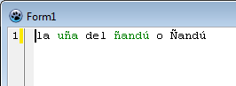

Una limitación con los identificadores especiales con caracteres extendidos de UTF-8, es que no se puede ignorar la caja. En la versión actual de SynFacilSyn, no se soporta la opción “CaseSensitive” activada. Todas las comparaciones se harán literalmente.

No se debe perder de vista que SynFacilSyn, seguirá haciendo comparaciones a nivel de byte y que en UTF-8, los caracteres extendidos son de dos bytes. Así, cuando indicamos:

hlt.AddKeyword('uña');

Estamos ingresando una cadena de 4 bytes. Y la comparación se hará comparando siempre, los 4 bytes. Es por ello que resulta un poco complicado ignorar la caja en comparaciones con UTF-8.

Definición de Tokens por contenido

Los tokens por contenido se definen de diversas formas. La forma más sencilla es similar a cómo se definen los identificadores, pero especificando el tipo de token:

hlt.ClearMethodTables;
...
hlt.DefTokContent('[0123456789]', '[0-9]*', hlt.tnNumber);

En este ejemplo se supone que “hlt” es el resaltador. La instrucción “ClearMethodTables” es necesaria para limpiar la tabla de métodos del resaltador. “hlt.tnNumber”, es el tipo de token al que pertenecerán los tokens que cumplan con esta definición.

El método DefTokContent(), permite definir tokens por contenido. Su definición es:

procedure DefTokContent(dStart, Content: string;
typToken: integer ; Complete:boolean = false);

El parámetro “dStart” define el delimitador inicial o los caracteres válidos como carácter inicial para el token por contenido. El parámetro “Content” define cómo se capturarán a los caracteres siguientes. Ambos parámetros se indican como expresiones regulares.

El parámetro “typToken” define el tipo de token. El parámetro “Complete” permite definir si el token a extraer debe coincidir con toda la expresión o puede coincidir parcialmente.

Solo se admiten 4 definiciones de tokens por contenido (aparte de los identificadores), para una misma sintaxis.

Otro ejemplo podría ser este:

hlt.ClearMethodTables;
...
hlt. DefTokContent('[$]', '[a-zA-Z0-9]*', tnDirective);

También es posible especificar una cadena como delimitador inicial. Por ejemplo, la siguiente definición permite reconocer los números hexadecimales en lenguaje C:

hlt.DefTokContent('Ox', '[0123456789]*', hlt.tnNumber);

El primer parámetro de DefTokContent(), solo puede ser un literal de cadena o una lista de caracteres (entre corchetes). Cualquier otra expresión, generará una excepción. Cuando es una cadena, se comporta como un delimitador, por lo tanto, debe cumplir las reglas de delimitadores de la sección 3.5 - Delimitadores de Token.

Además, se debe recordar que un delimitador de tipo identificador, está afectado por la bandera “CaseSensitive”. En este sentido el parámetro “dStart” no se comporta como una expresión regular verdadera. Por lo tanto, la definición:

hlt.DefTokContent('Ox', '[0-9A-Fa-f]*', hlt.tnNumber);

Coincidirá tanto con “0xFF”, como con “0XFF”, si es que la bandera “CaseSensitive” estuviera en FALSE.

El segundo parámetro de DefTokContent(), puede ser una expresión regular más compleja (dentro de lo que soporta el resaltador). Por ejemplo, para reconocer números decimales, se puede indicar:

hlt.DefTokContent('[0-9]', '[0-9]*[\.][0-9]*', hlt.tnNumber);

Con esta definición, se reconocerán los números enteros y decimales: “12”, “12.3”, “0.23”.

Observar que el carácter del punto decimal, ha sido escapado, porque el carácter “.” tiene un significado especial dentro de las expresiones regulares.

Reconocimiento de tokens

El reconocimiento de los tokens, se hace por partes. El delimitador inicial, debe cumplirse primero para que se inicie el procesamiento del token. Una vez que se haya reconocido el delimitador especial, se tendrá ya un token reconocido. El parámetro “Content”, permitirá extender el token hasta donde se cumpla la definición. Esto significa, que no tiene que cumplirse toda la definición para que el token se reconozca.

Es por eso que la definición anterior, permite reconocer tanto números enteros, como números decimales. Pero incluso, reconocerá como número al valor “123.”, porque cumple también la definición parcialmente, hasta: ‘[\.]’

Si se quiere que se cumpla la definición completa para reconocer al token, se debe poner el parámetro “Complete” en TRUE:

hlt.DefTokContent('[0-9]', '[0-9]*\.[0-9]+', hlt.tnNumber, true);

Con esta definición, si se encontrara la cadena “123.”, solo se reconocerá el primer carácter como parte del token (carácter “1”), sin considerar los caracteres siguientes porque no cumplen completamente la expresión regular de “Content”.

Para que un token sea reconocido completamente, con esta definición, debe incluir, necesariamente, un punto decimal.

Se puede decir que el parámetro “Complete”, permite retroceder la exploración hasta el punto inmediatamente después de reconocer el delimitador inicial. El delimitador inicial siempre formará parte del token, una vez que se ha capturado. De otra forma podría generarse un lazo infinito.

En general se recomienda trabajar con el parámetro “Complete” en FALSE, para evitar resultados inesperados. SI se desea un mejor control de la extracción de tokens, se recomienda usar las definiciones avanzadas de tokens por contenido.

Definiciones Avanzadas

La forma simple del método DefTokContent(), no permite tener mucho control sobre el token a extraer. Por ejemplo, si queremos procesar el token “1.2e-3”, pero si solo se encuentra la cadena “1.2e”, extraer solamente la parte “1.2”, entonces necesitamos un control más flexible sobre la forma de extraer los tokens.

Para ello, existe una forma alternativa del método DefTokContent(), que puede realizar la misma función que la forma simple de DefTokContent().

Consideremos la siguiente definición:

hlt.DefTokContent('[0-9]', '[0-9]*\.[0-9]+', hlt.tnNumber);

Este token se puede expresar en la forma extendida:

uses ... , SynFacilBasic;
var
p: tFaTokContent;
...
p := hlt.DefTokContent('[0-9]', hlt.tnNumber);
p.AddInstruct('[0-9]*');
p.AddInstruct('\.');
p.AddInstruct('[0-9]+');

Observar que para usar el tipo “tFaTokContent”, se debe incluir la unidad “SynFacilBasic”.

En principio, esta forma es equivalente a la versión simplificada, solo que aquí se agrega la expresión regular por partes y además se usa un objeto “tFaTokContent”.

El objeto “tFaTokContent”, representa a una definición de token por contenido. El método AddInstruc() permite agregar una instrucción, al token por contenido. Cada instrucción incluye una parte de la expresión regular que define al token.

La ventaja de usar el método AddInstruc(), para construir la expresión regular, está en que adicionalmente se puede agregar instrucciones de control de flujo. Echando un vistazo a la definición de AddInstruc(), veremos:

procedure tFaTokContent.AddInstruct(exp: string; ifTrue: string='';
ifFalse: string='';
atMatch: integer=-1;
atFail : integer=-1);

Los parámetros “ifTrue” e “ifFalse”, son cadenas que permiten agregar instrucciones sencillas para controlar el flujo de extracción de tokens.

Las instrucciones soportadas son:

INSTRUCCIÓN | DESCRIPCIÓN
next | Pasa a la siguiente instrucción
exit | Termina la exploración.
exit(n) | Termina la exploración, pero salta “n” instrucciones antes de salir. “n” puede ser negativo o positivo.
move(n) | Mueve la exploración “n” instrucciones. “n” puede ser negativo o positivo.

Solo una instrucción puede incluirse en los parámetros “ifTrue” e “ifFalse”. La instrucción indicada en “ifTrue”, se ejecutará si es que la cadena explorada coincide con la expresión, de otra forma se ejecutará la instrucción indicada en “ifFalse”.

La instrucción por defecto para “ifTrue” es “next”, lo que significa que, si coincide la expresión y no se ha especificado “ifTrue”, simplemente se pasará a ejecutar la siguiente instrucción.

La instrucción por defecto para “ifFalse” es “exit”, lo que significa que, si no coincide la expresión y no se ha especificado “ifFalse”, se terminará la exploración y se reconocerá el token hasta ese punto.

Un ejemplo de definición de tokens por contenido usando instrucciones podría ser:

p := hlt.DefTokContent('[0-9]', hlt.tnNumber);
p.AddInstruct('[0-9]*');
p.AddInstruct('\.',);
p.AddInstruct('[0-9]+','','exit(-1)');

La instrucción “exit(-1)”, en la línea final indica que si no se cumple la expresión ‘[0-9]+’, la exploración debe saltar hasta el punto inicial de la instrucción anterior, es decir, hasta antes de buscar el punto decimal. De esta forma se corrige la extensión del token en caso de que no se encuentre el punto decimal, para evitar extraer un token erróneo.

El parámetro de “exit”, se indica siempre como un desplazamiento con signo, con respecto a la posición actual. Si no se indica ningún parámetro, “exit” simplemente sale sin mover la posición de exploración actual, que es antes (si la comparación falla) o después (si la comparación tiene éxito) de reconocer la expresión indicada en AddInstruc().

Con esta definición, se podrá reconocer correctamente los números enteros y decimales. Los siguientes casos de extracción se aplican, para esta definición:

Cadena = “1” -> Extrae “1”
Cadena = “123” -> Extrae “123”
Cadena = “123.” -> Extrae “123”
Cadena = “123.0” -> Extrae “123.0”

La instrucción “move”, incluye siempre un parámetro que indica cuál es la siguiente instrucción que debe ejecutarse. Si por ejemplo se indica una instrucción como:

p.AddInstruct('hello','move(+2)','move(-1)');

Lo que se indica es que, si la comparación es verdadera, el flujo saltará dos instrucciones adelante. De otra forma la siguiente instrucción a ejecutar será la anterior.

El parámetro de move(), se indica siempre como un desplazamiento con signo. “move(+1)” equivale a la instrucción “next”.

Hay que ser cautos al usar la instrucción “move”, porque se puede intentar saltar a instrucciones inexistentes o se puede generar lazos infinitos.

El siguiente ejemplo muestra, como se pueden escribir una definición para reconocer números enteros, decimales y en notación científica, en una misma definición de token:

p.AddInstruct('[0-9]*');
p.AddInstruct('[\.]','','move(+2)');
p.AddInstruct('[0-9]+','','exit(-1)');
p.AddInstruct('[eE]');
p.AddInstruct('[+-]?');
p.AddInstruct('[0-9]+','','exit(-2)');

Esta definición permitirá reconocer correctamente las formas:

“1”
“12”
“1e2”
“1e+2”
“1.23”
“1.23e-5”

Pero rechazará las formas incompletas:

“1.” -> Solo extrae “1”
“1e” -> Solo extrae “1”
“1.23e” -> Solo extrae “1.23”
“1.23e+” -> Solo extrae “1.23”

Esta definición se comporta mejor que si se hubiera definido:

hlt.DefTokContent('[0-9]', '[0-9]*[\.][0-9]+[eE][+-]?[0-9]+');

Porque esta definición reconocería también las cadenas “1.” o “1e”.

Como facilidad adicional, es posible cambiar el valor del atributo inicial del token, que se especificó con DefTokContent(), usando los parámetros “atMatch” y “atFail” de AddInstruct(). Así se tiene una flexibilidad mayor para determinar el atributo que se asignara al token actual.

En el siguiente código, modificamos el ejemplo anterior para diferenciar los números enteros de los decimales, verificando si tiene o no punto decimal:

p := hlt.DefTokContent('[0-9]', hlt.tnNumber);
p.AddInstruct('[0-9]*');
p.AddInstruct('\.');
p.AddInstruct('[0-9]+','','exit(-1)', tnDecimal);

Lo que se hace aquí, es indicarle al resaltador que, si se cumple la última instrucción, se terminará con el atributo tnDecimal, en lugar de tnNumber. Estamos suponiendo que el atributo tnDecimal, ha sido previamente creado.

De la misma forma se puede especificar un atributo distinto en el caso de que la condición falle, usando el parámetro “atFail”.

Poder cambiar el atributo de un token “sobre el vuelo”, nos da gran flexibilidad para tratar definiciones complejas de tokens y nos libera de la restricción que, teníamos con las otras definiciones, de que el primer carácter, definía siempre el tipo de atributo de ese token.

Símbolos Especiales

Los símbolos especiales se pueden agregar por código, usando el método AddSymbSpec(), como se muestra en el siguiente ejemplo:

hlt.AddSymbSpec('+', tnOperator);

El primer parámetro es el símbolo a agregar. Este texto debe ser un símbolo, es decir que debe cumplir con la definición de los símbolos. Por ejemplo no se podrá definir la palabra “$$” como un símbolo especial, si es que el carácter $, no forma parte de los caracteres iniciales válidos para un símbolo (podría haber sido asignado a identificadores).

La caja (mayúscula o minúscula) del símbolo, no se tomará en cuenta por defecto, a menos que se ponga la propiedad “CaseSensitive” a TRUE en el resaltador. Sin embargo, el efecto de “CaseSensitive” no suele verse, porque los símbolos no suelen incluir caracteres alfabéticos.

El segundo parámetro es el tipo de token. Puede ser uno de los predefinidos o cualquier otro que hayamos creado. En este ejemplo suponemos que hemos creado el tipo “tnOperator”.

Se puede asignar tipo a los tokens especiales. El siguiente ejemplo, crea el símbolo especial “+A” con tipo tnString:

hlt.CaseSensitive := true;
hlt.AddSymbSpec('+A', hlt.tnString);

Al aplicar esta definición, todos los símbolos “+A”, se pintarán en pantalla con los atributos configurados en “tkString”. Esta definición puede causar conflictos si es que se analiza textos como “B+A”, ya que por definición la parte “+A”, se considerará como un solo token con atributo “tkString”.

Si es que hubiera símbolos especiales anteriores, se debe limpiar primero la memoria, usando el método ClearSpecials():

hlt.ClearSpecials; //limpia identificadores y símbolos especiales
...
hlt.AddSymbSpec('+', tnOperator);
hlt.AddSymbSpec('-', tnOperator);
...
hlt.Rebuild; //es necesario para terminar la definición

Rebuild(), actualiza la tabla de métodos y ordena la tabla interna de símbolos especiales para que puedan ser correcta y rápidamente detectados en la exploración. Además procesa los tokens delimitados y bloques.

Como norma es conveniente hacer siempre Rebuild() al final de la definición del lenguaje.

El método AddSymbSpec(), permite agregar los símbolos especiales, uno a uno. Para agregar varios símbolos en grupo se debe usar el método AddSymbSpecList():

hlt.ClearSpecials;
...
hlt.AddSymbSpecList('+ - * / < > = :=', tnOperator);

Los símbolos en la lista, deben estar separados por al menos un espacio en blanco. Por lo tanto, esta definición no permitirá crear símbolos especiales que incluyan el carácter espacio.

No es recomendable tampoco incluir un número grande de símbolos especiales, porque se puede obtener un deterioro en el rendimiento del resaltador. La búsqueda de símbolos especiales no está tan optimizada como la de identificadores especiales.

Los símbolos especiales agregados, no deben repetirse, de otra forma se generará un error interno y se ignorará la instrucción.

El orden en que se agregan los símbolos especiales, no es tan importante en el desempeño, porque los símbolos especiales sufrirán un ordenamiento previo con RebuildSymbols().

El método AddSymbSpec(),tiene un parámetro adicional:

procedure AddSymbSpec(symb: string; tokTyp: integer;
TokPos: integer=0);

El parámetro “TokPos”, nos permite indicar el orden en que se debe encontrar el token para ser considerado como símbolo especial.

En la siguiente definición, condicionaremos a que el símbolo “.”, sea considerado como token especial, solo cuando aparezca como el primer token de la línea.

hlt.AddSymbSpec('.', hlt.tnKeyword, 1);

En cualquier otra posición, en que se encuentre el token, no será considerado como símbolo especial.

De la misma forma se puede indicar que el token ocupe la posición 2, 3 o cualquier otra. El primer token que aparezca en una línea será siempre el número 1, y así sucesivamente. No olvidar que, inclusive los espacios son también un token.

Por defecto, el valor de “TokPos”, es cero, lo que significa que no se considera el orden que ocupe el token. Pero al definir “TokPos”, se le está dando un parámetro más, de modo que, puede haber en el resaltador, dos identificadores especiales con la misma cadena pero con distinta posición de token. Es decir, la siguiente definición no generará error:

hlt.AddIdentSpec('.', hlt.tnKeyword, 1);
hlt.AddIdentSpec('.', hlt.tnKeyword, 2);

Sin embargo, la siguiente definición si dará error, por cuanto hay un cruce en las definiciones:

hlt.AddIdentSpec('.', hlt.tnKeyword, 1);
hlt.AddIdentSpec('.', hlt.tnKeyword);

Definición de Tokens delimitados

Se definen con el método DefTokDelim(), que tiene la siguiente declaración:

procedure DefTokDelim(dStart, dEnd: string;
tokTyp: integer;
typDel: TFaTypeDel=tdUniLin; havFolding: boolean=false;
chrEscape: char=#0);

Los parámetros “dStart” y “dEnd”, son los delimitadores del token. El parámetro “tokTyp”, indica el tipo o atributo del token. Los parámetros opcionales permiten configurar si el token es multilínea o no, si incluirá plegado de código y si habrá carácter de escape.

Un caso simple para definición de cadenas sería:

hl := TSynFacilSyn.Create(nil);
SynEdit1.Highlighter := hl;
hl.DefTokDelim('"','"', hl.tnString);
hl.Rebuild;
...

El método Rebuild(), se debe ejecutar, siempre, después de ingresar todos los tokens delimitados, de otra forma no tendrá efecto, la definición.

Esta sentencia asignará el atributo “tkString” a la secuencia de caracteres, que se encuentre entre comillas simples, incluyendo a las comillas simples.

Si quisiéramos que las cadenas se puedan extender por más de una línea y además se puedan plegar, el siguiente código funcionará:

...
hl.DefTokDelim('"','"', hl.tnString, tdMulLin, true);
hl.Rebuild;
...

Un texto, con este resaltador, se podría mostrar así:

La opción de plegado de código solo es válida cuando se manejan tokens multi-línea.

Si no se especifica el delimitador final de un token delimitado, o se le asigna la cadena vacía, se asume que se extiende hasta el fin de la línea actual. Este comportamiento es común en la definición de comentarios de una sola línea. El siguiente código crea cadenas y comentarios de una sola línea, en la sintaxis del resaltador:

...
hl.DefTokDelim('"','"',hl.tnString);
hl.DefTokDelim('//','',hl.tnComment);
hl.Rebuild;
...

Los atributos que pueden ser asignados son, los todos los que tiene definidos el resaltador o cualquier otro que se haya creado.

Se pueden definir tantos tokens delimitados como se quiera, considerando que a mayor cantidad de ellos, es mayor el procesamiento que debe hacer el resaltador. Los tokens con delimitadores de un carácter, son los que se procesan más rápido.

Las cadenas y comentarios son ejemplos clásicos de tokens delimitados.

Al definir tokens delimitados, se debe considerar que los delimitadores de un token no sean a la vez delimitadores, de otro token. De otra forma se generará un error interno y se ignorará la definición, que entra en conflicto.

Los delimitadores para un token son por lo general de tipo símbolo, pero pueden ser también de tipo identificador (Ver Sección 3.5 - Delimitadores).

Un ejemplo de token delimitado con tokens identificadores puede ser:

hl.DefTokDelim('REM','', hl.tnComment);

Esta sintaxis corresponde a los comentarios del lenguaje de archivos Batch del DOS, que empiezan con la palabra reservada REM y se extienden hasta el fin de la línea.

Carácter de escape

El parámetro “chrEscape” permite especificar un carácter especial que se usará como carácter de escape para los tokens delimitados. El siguiente código, muestra cómo definir el carácter “\” como carácter de escape para las cadenas.

hlt.DefTokDelim('"','"', hlt.tnString, tdMulLin, false, '\');

Para que las definiciones, con carácter de escape, tengan efecto, se debe cumplir que los delimitadores inicial y final sean iguales y de un carácter de ancho.

Consideraciones sobre tokens delimitados

Cuando se usan símbolos, se debe tener en cuenta que los parámetros “dStart” y “dEnd” se reciben en el formato de expresiones regulares, con la limitación de que “dStart”, solo puede ser literal de cadena o lista simple de caracteres, y “dEnd”, solo puede ser literal de cadena. El siguiente ejemplo define una cadena que empieza con los caracteres comilla simple y “#”:

hl.DefTokDelim('["#]','"',hl.tnString);

Además, como los caracteres “*”, “?”, “+”, “.” Y “\” tienen significado especial dentro de las expresiones regulares, deben ser escapados. Así para definir los comentarios estilo C (/* … */) haríamos:

hl.DefTokDelim('/\*','\*/', hl.tnComment, tdMulLin);

Si introducimos directamente ‘/*’ en “dStart”, se interpretará como una expresión de un carácter con cuantificador, y se generará una excepción, porque “dStart”, no permite ese tipo de expresiones.

Al definir un token delimitado, se está especificando también la definición de “tokens delimitadores”. Un token delimitador, es un token especial, (símbolo o un identificador), que se usa para identificar a un token delimitado.

La siguiente declaración define un token cadena, a partir de dos identificadores:

hl.DefTokDelim('inicio', 'fin', hl.tnString, tdMulLin);

Al declarar “inicio”, como delimitador de token, se define al token “inicio” como identificador especial y se le define con la propiedad de delimitador de token de contenido, de modo que pierde su identidad como token único, y pasa a ser siempre parte de un token más grande de atributo tkString.

Si el token “inicio”, ya se hubiera declarado antes, como token especial, se ignorará su atributo, y pasará a ser un token delimitador. Si no se hubiera definido antes, se define al momento de crear el token delimitado.

El token “fin”, no se crea ni actualiza como token especial. Las rutinas de búsqueda encontrarán al identificador “fin”, por otro medio, sin que tenga que existir como token especial.

De hecho la rutina de búsqueda para el token final de tipo identificador, es bastante sencilla, de modo tal que hace una búsqueda exacta, considerando siempre la caja. La propiedad “CaseSensitive” no tiene efecto en este caso (Ver 6.11 - Limitaciones).

Un delimitador final, de token delimitado puede ser a la vez de delimitador de otros tokens delimitados, pero el delimitador inicial es exclusivo. No puede haber dos tokens delimitados con el mismo delimitador inicial. Si se intenta esta definición doble, solo se tomará en cuenta la última.

Cuando se crea un token multilínea, existe la opción de activar o no el plegado de código. Y no hay mayor diferencia en tokens con o sin plegado, excepto por la marca de plegado que aparece cuando se crean con plegado de código.

Sin embargo, hay una diferencia más. Los tokens creados con plegado de código, generan “bloques de código” (Ver sección 5.11 - Definición de bloques). De esta forma existen algunas propiedades adicionales que se pueden aplicar a estos tokens. Para más información ver la sección 5.12 - Bloques como objetos.

Ejemplo de configuración

El siguiente código, crea una sintaxis sencilla para PHP:

procedure TForm1.FormCreate(Sender: TObject);
var
hlt1: TSynFacilSyn;
begin
hlt1 := TSynFacilSyn.Create(self); //crea resaltador
SynEdit1.Highlighter := hlt1; //asigna al editor
hlt1.ClearSpecials; //para empezar a definir tokens
hlt1.CreateAttributes; //Limpia atributos
hlt1.ClearMethodTables; //limpìa tabla de métodos
//crea tokens por contenido
hlt1.DefTokIdentif('[$A-Za-z_]', '[A-Za-z0-9_]*');
hlt1.DefTokContent('[0-9.]', '[0..9xa-fXA-F]*', hlt1.tnNumber);
//define palabras claves
hlt1.AddIdentSpec('__file__', hlt1.tnKeyword);
hlt1.AddIdentSpec('__line__', hlt1.tnKeyword);
hlt1.AddIdentSpec('array', hlt1.tnKeyword);
hlt1.AddIdentSpec('and', hlt1.tnKeyword);
hlt1.AddIdentSpec('break', hlt1.tnKeyword);
//forma alternativa de declaración
hlt1.AddIdentSpecList('case class const continue', hlt1.tnKeyword);
hlt1.AddIdentSpecList('default die do double', hlt1.tnKeyword);
hlt1.AddIdentSpecList('else elseif echo empty endfor endif', hlt1.tnKeyword);
hlt1.AddIdentSpecList('endswitch endwhile eval exit extends', hlt1.tnKeyword);
hlt1.AddIdentSpecList('function false float for', hlt1.tnKeyword);
//forma alternativa de declaración
hlt1.AddKeyword('global');
hlt1.AddKeyword('highlight_file');
hlt1.AddKeyword('highlight_string');
hlt1.AddKeyword('if');
hlt1.AddKeyword('int');
hlt1.AddKeyword('include');
hlt1.AddKeyword('integer');
hlt1.AddKeyword('isset');
hlt1.AddKeyword('list');
hlt1.AddKeyword('new');
hlt1.AddKeyword('object');
hlt1.AddKeyword('old_function');
hlt1.AddKeyword('or');
hlt1.AddKeyword('print');
hlt1.AddKeyword('real');
hlt1.AddKeyword('require');
hlt1.AddKeyword('return');
hlt1.AddKeyword('show_source');
hlt1.AddKeyword('static');
hlt1.AddKeyword('string');
hlt1.AddKeyword('switch');
hlt1.AddKeyword('true');
hlt1.AddKeyword('unset');
hlt1.AddKeyword('var');
hlt1.AddKeyword('while');
hlt1.AddKeyword('xor');
//crea tokens delimitados
hlt1.DefTokDelim('''','''', hlt1.tnString);
hlt1.DefTokDelim('"','"', hlt1.tnString);
hlt1.DefTokDelim('//','', hlt1.tnComment);
hlt1.DefTokDelim('/\*','\*/', hlt1.tnComment, tdMulLin);
hlt1.Rebuild; //reconstruye
end;

En esta sintaxis solo se define el tratamiento de tokens. Solo se usan los tipos de tokens que ya existen en el resaltador, no se usan tipos de tokens personalizados.

Definición de bloques

Los bloques se pueden entender como conjuntos de tokens consecutivos, con significado sintáctico, claramente definidos por delimitadores, que también son tokens.

La forma más sencilla para definir bloques es usando el método AddBlock(), que tiene la siguiente declaración:

function TSynFacilSyn.AddBlock(
dStart, dEnd: string;
showFold: boolean = true;
parentBlk: TFaSynBlock = nil;
): TFaSynBlock;

La descripción de los parámetros es:

dStart | Obligatorio | Delimitador inicial del bloque. Debe ser un token especial.
dEnd | Obligatorio | Delimitador final del bloque. Debe ser un token especial.
showFold | Opcional | Indica si se mostrará la marca de plegado en el editor. Esta marca solo aparecerá cuando el bloque tenga más de una línea. Por defecto, está activado.
parentBlk | Opcional | Indica el bloque padre del bloque. Por defecto es NIL, es decir que es válido dentro de cualquier bloque o sección.

Un caso sencillo de definición de bloque sería:

hlt.AddBlock('begin','end'); //agrega el bloque
...
Rebuild;

El método Rebuild(), se debe ejecutar, siempre, después de ingresar todos los bloques, de otra forma podría no tener efecto, la definición.

Por defecto un bloque definido mostrará la marca de plegado:

El bloque se extenderá desde el token “BEGIN” hasta el fin el token “END”. El bloque puede distribuirse en una o más líneas. No es necesario especificarlo. Los bloques son por defecto multilínea.

Si quisiéramos que el bloque no muestre marca de plegado, deberíamos indicarlo en el tercer parámetro:

hlt.AddBlock('begin','end',false);

Los delimitadores de bloque pueden ser también símbolos. Por ejemplo, la siguiente sentencia es válida:

hlt.AddBlock('(',')');

Esta definición, considerará a todos los tokens dentro de paréntesis, como parte de un bloque.

Los delimitadores de un bloque deben ser siempre identificadores o símbolos especiales. Si es que se define un delimitador de bloque que no se haya definido como token especial, se creará primero como token especial antes de procesar el bloque.

Por ejemplo, en la siguiente definición:

hlt.AddBlock('Inicio','Fin');

Si el identificador “Inicio“, no se ha creado como un identificador especial, entonces, primero se creará “Inicio”, como token especial, dentro del resaltador, con el atributo “tkIdentif”.

Si el identificador especial, ya existía, no se crea de nuevo ni se modifica su atributo.

Es importante notar que el resaltador intentará identificar siempre a los delimitadores del bloque como identificador especial o símbolo especial. La regla de identificación es sencilla:

- Si el primer carácter del delimitador (inicial o final) está en la lista de caracteres válidos de un identificador, se asume que todo el delimitador debe ser un identificador (Por reglas de tokens de tipo identificador). De no ser así se generará un error interno.

Por ejemplo, el siguiente código dará un error al momento de intentar ejecutarlo, si es que el carácter %, no pertenece a los caracteres válidos para un identificador:

hlt.AddBlock('begin%','end');

- Si el primer carácter del delimitador no está en la lista de caracteres válidos de un identificador, se asume que todo el delimitador debe ser un símbolo. No se harán validaciones sobre la validez del delimitador como tal. Es responsabilidad del programador asegurar que así sea.

Considerar por ejemplo la siguiente definición:

hlt.AddBlock('"hey"','"you"');

El resaltador intentará codificar “hey” (incluido las comillas) como símbolo especial, pudiendo dejar sin efecto alguna definición previa de cadenas.

Se pueden definir tantos bloques como se quiera, considerando que a mayor cantidad de ellos, es mayor el procesamiento que debe hacer el resaltador.

Bloques como objetos

Dentro del resaltador, los bloques son objetos de la clase “TFaSynBlock” que tienen la siguiente definición:

TFaSynBlock = class //clase para manejar los bloques de sintaxis
name : string; //nombre del bloque
index : integer; //indica su posición dentro de TFaListBlocks
showFold : boolean; //indica si se mostrará la marca de plegado
parentBlk : TFaSynBlock; //bloque padre (donde es válido el bloque)
BackCol : TColor; //color de fondo de un bloque
IsSection : boolean; //indica si es un bloque de tipo sección
UniqSec : boolean; //índica que es sección única
end;

Un detalle importante es que un bloque no almacena referencia a los delimitadores. En la sección siguiente se explicará más sobre este aspecto.

Los bloques se crean en el resaltador, mediante el método AddBlock().

Cada vez que se usa AddBlock(), se está creando un nuevo objeto “TFaSynBlock”. El método AddBlock(), es en realidad, una función que devuelve una referencia al objeto “TFaSynBlock”, que representa al bloque.

Tener la referencia al objeto bloque, nos permite acceder a propiedades adicionales. En el siguiente código, se usa el acceso al objeto bloque para asignar un nombre al bloque:

var
hlt : TSynFacilSyn; //objeto bloque
bl_llaves: TFaSynBlock;
...
bl_llaves := hlt.AddBlock('{','}');
bl_llaves.name:= 'bloque_llaves'; //asigna un nombre

El nombre de un bloque, no es una propiedad importante cuando se configura el resaltador por código. Esta propiedad la usa el resaltador, cuando se configura la sintaxis con el archivo XML.

Existen dos bloques predefinidos en el resaltador, que se crean siempre. Estos son:

- MainBlk -> Identifica al bloque principal. El que no tiene anidamientos.
- MulTokBlk -> Se refiere a los bloques que forman todos los tokens multilínea que tienen activado el plegado.

Estos bloques, son bloques comunes, como cualquier otro, excepto que no necesitan crearse o destruirse. Con ellos se pueden cambiar algunas propiedades de la sintaxis.

El siguiente código permite desactivar el plegado de código de los tokens multilínea creados o por crear; algo que no se puede hacer por archivo XML.

var
hlt : TSynFacilSyn;
...
//desactiva el plegado en todos los tokens multilínea
hlt.MulTokBlk.showFold:=false;
//crea bloque multilínea con plegado, pero no mostrará el plegado
hlt.DefTokDelim('/\*','\*/',tnComment, tdMulLin, true);

Esto es posible porque todos los tokens multilínea usan el mismo bloque predefinido MulTokBlk. Así que al cambiar las propiedades de “MulTokBlk”, se están cambiando las propiedades de todos los bloques que forman los tokens multilínea (que se hayan creado con plegado).

Bloques avanzados

El método AddBlock(), nos permite crear bloques de una forma sencilla, indicando un delimitador simple de inicio y uno de fin. Pero no nos permite mayor libertad para definir los delimitadores.

Existe una forma alternativa que nos permite mayor libertad. Esta consiste en usar el método de creación de bloques CreateBlock(), que tiene la siguiente declaración:

function CreateBlock(blkName: string;
showFold: boolean=true;
parentBlk: TFaSynBlock=nil): TFaSynBlock;

CreateBlock(), nos permite crear internamente un bloque en el resaltador (y sus propiedades principales), pero sin definir sus delimitadores.

¿Es posible tener un bloque sin delimitadores? Desde luego que sí. Sin embargo, este bloque no se abrirá en la exploración normal de resaltador.

La forma común de trabajo del resaltador consiste en configurar a los tokens que sean delimitadores, para que guarden una referencia al bloque o sección que abren (pueden ser varios), y al bloque que cierran (pueden ser varios). Es la exploración de los tokens (no de bloques) los que determinan cuando se abre o cierra un bloque.

Los bloques están almacenados en la memoria del resaltador, pero ellos no tienen referencia a algún delimitador de inicio o fin (ya que puede haber varios tokens que los abran o cierren). Son los tokens delimitadores, los que guardan la referencia a los bloques que abren y cierran.

El siguiente diagrama ayudará a clarificar lo indicado:

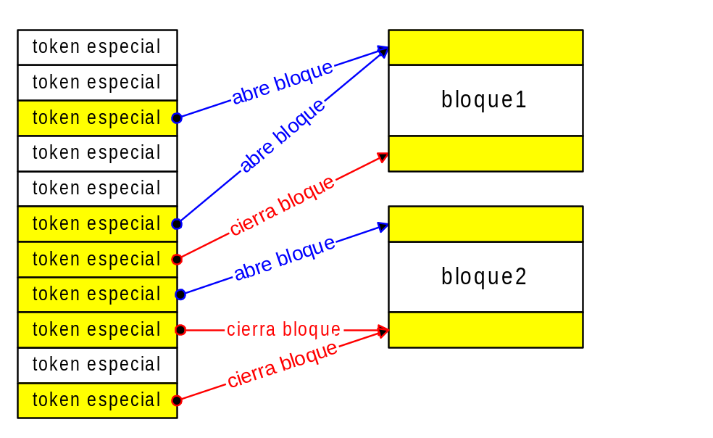

Para asociar los delimitadores especiales, a un bloque, existen los métodos AddIniBlockToTok() y AddFinBlockToTok(), que tienen la siguiente declaración:

procedure AddIniBlockToTok(dStart: string; TokPos: integer;
blk: TFaSynBlock);
procedure AddFinBlockToTok(dEnd: string; TokPos: integer;
blk: TFaSynBlock);

Para apreciar la diferencia en la creación de bloques, consideremos la siguiente declaración de bloque:

blq_codigo := hlt.AddBlock('Inicio','Fin');

Y la forma alternativa equivalente, usando CreateBlock():

blq_codigo := hlt.CreateBlock(''); //Crea bloque
//Asigna refer. de bloque al token 'Inicio', en su lista de “bloques que abre”
AddIniBlockToTok('Inicio', 0, blq_codigo);
//Asigna refer. de bloque al token 'Fin', en su lista de “bloques que cierra”
AddFinBlockToTok('Fin', 0, blq_codigo);

El método AddIniBlockToTok(), accede a la lista “BlksToOpen”, del token especial, para agregar la referencia del bloque indicado. Así, cuando se identifique a este token, se sabrá que es el inicio del bloque “blq_codigo”. De la misma forma trabaja AddFinBlockToTok() pero con la lista “BlksToClose”.

Esta nueva forma de definición de bloques, nos da mayor libertad para:

- Incluir el parámetro adicional “TokPos” en los delimitadores.
- Poder incluir múltiples delimitadores.

El parámetro “TokPos“, permite especificar mayor detalle con respecto a los delimitadores. Nos permite identificar completamente a un token especial que haya sido declarado con este parámetro (Ver Sección 4.5.2 y 4.4.1).

Por ejemplo, usar una definición como esta:

blq_codigo := hlt.CreateBlock(''); //Crea bloque
AddIniBlockToTok('Inicio', 2, blq_codigo);

Espera usar como delimitador inicial, a un identificador especial que se haya declarado de esta forma:

hlt.AddIdentSpec('Inicio', tnKeyword, 2);

Si no existiera esta definición, se procederá a crearla, porque el bloque requiere siempre que los delimitadores existan primero como tokens especiales.

La definición alternativa de delimitadores, nos permite también, definir más de un delimitador inicial o final, para un mismo bloque.

Por ejemplo si quisiéramos que el bloque BEGIN…END, se pueda abrir también con la palabra reservada INICIO, entonces la declaración sería:

blq_codigo := hlt.CreateBlock(''); //Crea bloque
AddIniBlockToTok('Begin', 0, blq_codigo);
AddIniBlockToTok('Inicio', 0, blq_codigo);
AddFinBlockToTok(End', 0, blq_codigo);

Cada llamada a AddIniBlockToTok(), permitirá definir un delimitador inicial adicional. Lo mismo sucede con AddFinBlockToTok().

Los métodos AddIniBlockToTok() y AddFinBlockToTok(), hacen una verificación de la validez de los delimitadores, de la misma forma a cómo trabaja AddBlock(). Esto significa que es conveniente verificar siempre si se produce algún error en la definición de los delimitadores.

Coloreado de bloques

Como una característica adicional, el resaltador, permite colorear el fondo de los bloques para proporcionar una ayuda visual, de la extensión de los bloques.,

Para activar el coloreado de bloques, se debe configurar la propiedad “ColBlock” del resaltador. Los valores permitidos son:

cbNull | Desactiva el coloreado de bloques. Es la opción por defecto.
cbBlock | Colorea el fondo del bloque, por nivel. Muestra los bloques con un color más o menos oscuro, de acuerdo al nivel del bloque o sección.
cbLevel | Colorea el fondo del bloque, usando el color definido para cada bloque, en su parámetro “BackCol”. (Ver Sección 4.10 - Definición de Bloques)

El siguiente código muestra, configura el coloreado del resaltador por nivel:

var
hlt : TSynFacilSyn;
begin
hlt := TSynFacilSyn.Create(self); //crea resaltador
SynEdit1.Highlighter := hlt;
hlt.ColBlock:= cbLevel; //configura coloreado
hlt.AddBlock('{','}'); //crea bloque
hlt.Rebuild;

Cuando ponemos ColBlock en “cbLevel”, se procederá a realizar un coloreado automático de los bloques, usando el nivel de anidamiento de cada bloque. El siguiente ejemplo muestra cómo se vería un código sencillo de C, con coloreado de nivel:

En este Estilo de coloreado, los bloques más internos, aparecerán con una tonalidad lila, tanto más oscuro, tanto más nivel de anidamiento tenga el bloque. El color base no es configurable por archivo o instrucciones, pero puede cambiarse modificando el método TSynFacilSyn.GetTokenAttribute() en el código del resaltador.

Observar que cuando se activa el coloreado de los bloques, los delimitadores del bloque se consideran también como parte del bloque y aparecen también coloreados.

Los bloques solo permiten cambiar el color de fondo de los tokens que se encuentren contenidos en el bloque (incluyendo los espacios). Cuando se activa el coloreado de bloques, se ignora la propiedad “Background” de los atributos de los tokens.

No es posible cambiar el color del texto o algún otro atributo visual, de los tokens dentro de un bloque. Estos, siempre corresponden a los que se haya definido en los atributos del resaltador.

El otro tipo de coloreado, es el coloreado por bloque. Si ponemos ColorBlock en “cbBlock”, el coloreado se hará usando como color de fondo, el color definido para cada bloque. La siguiente figura, muestra cómo se vería el mismo texto usando coloreado por bloques.

Este tipo de coloreado, no toma en cuenta el nivel de anidamiento, sino que usa el color personalizado que se especifica en la definición de cada bloque.

El color de fondo de un bloque se especifica en la propiedad “BackCol”, del bloque. Para cambiar esta propiedad, se debe tener la referencia al objeto bloque:

var
hlt : TSynFacilSyn;
bl_llaves: TFaSynBlock; //objeto bloque
begin
hlt := TSynFacilSyn.Create(self); //crea resaltador
SynEdit1.Highlighter := hlt;
hlt.ColBlock:=cbBlock; //activa coloreado de bloques, individualmente.
bl_llaves := hlt.AddBlock('{','}'); //crea bloque
bl_llaves.BackCol:=clYellow; //fija color de fondo del bloque.
hlt.Rebuild; //reconstruye

Si no se quiere especificar un color particular para un bloque, sin o que se quiere usar el color del bloque anterior, se debe usar la constante: COL_TRANSPAR:

bl_llaves.BackCol:=COL_TRANSPAR; //fija color transparente.

Hay que anotar, que usar el coloreado por bloque, requiere un trabajo de procesamiento mayor en el resaltador, que cuando se usa resaltado por nivel.

Alcance de un bloque

La definición de un bloque es por defecto, válida en cualquier parte del texto. Así, si definimos el bloque con:

bl_llaves := hlt.AddBlock('{','}');

Esta definición será siempre válida, es decir, cada vez que el resaltador encuentre el símbolo especial “{”, procederá a abrir el bloque “bl_llaves”, y de la misma forma, cada vez que encuentre el símbolo “}”, procederá a cerrar el bloque.

De modo que si escribimos un código de C con esta sintaxis, obtendremos la siguiente imagen:

En la imagen se puede ver claramente que los dos bloques han sido reconocidos, en la sintaxis, a pesar de que uno de ellos se encuentra dentro del otro. Podríamos crear innumerables bloques anidados de esta forma.

Esto es así, porque en la definición del bloque, no hemos especificado el alcance del bloque en el parámetro “parentBlk”, y este ha tomado el valor NIL, que significa que el bloque es válido en cualquier parte en donde aparezca.

El mismo resultado hubiéramos obtenido, si hubiéramos puesto explícitamente que el bloque es válido en cualquier parte, usando la siguiente forma:

bl_llaves := hlt.AddBlock('{', '}', true, nil);

Usando el parámetro “parentBlk”, es posible limitar la validez de un bloque, a áreas específicas del código, que pueden ser otros bloques o secciones.

Así por ejemplo, la siguiente definición crea primero el bloque “aquí_si”, y luego define el bloque “bl_llaves”, para que solo sea válido, dentro de este bloque:

aqui_si := hlt.AddBlock('aqui_si','fin');
bl_llaves := hlt.AddBlock('{','}',true, aqui_si);

Un código de ejemplo nos mostrará, el efecto de esta definición:

Como se aprecia, el segundo bloque, no es reconocido, porque se encuentra fuera del bloque “aqui_si”.

Hay que tener cuidado, con restringir un bloque a un rango. Sobre todo, los bloques que puedan aparecer anidados. Por ejemplo si definimos el bloque “bl_llaves”, para que solo sea válido en el bloque principal:

bl_llaves := hlt.AddBlock('{','}',true, hlt.MainBlk);

Podríamos tener el siguiente resultado:

Y notaremos, que la segunda llave “{”, encontrada, no abre otro bloque, porque no está dentro del bloque principal. Sin embargo la primer llave “}”, encontrada, sí se reconoce como el delimitador final del bloque, excluyendo una parte del código y dando lugar a una definición errónea sintácticamente.

El bloque “MainBlk”, como se recordará, es un bloque predefinido en el resaltador, que incluye a todo el archivo. Todos los tokens y bloques (o secciones), que se creen estarán contenidos directa o indirectamente en el bloque “Main”.

El interior de cualquier bloque, ya no es parte del bloque “MainBlk”. Solo los tokens o estructuras que no están dentro de algún otro bloque, pertenecen directamente al bloque “MainBlk”:

Pertenece al bloque “MainBlk”
No Pertenece al bloque “MainBlk”

Cuando se crean bloques que solo sean válidos, en el bloque “MainBlk”, se estarán evitando que estos se puedan anidar y que solamente puedan aparecer en el cuerpo principal.

Es posible limitar el nivel de anidamiento de un bloque. Para ello se debe especificar en la estructura, cada bloque que corresponde a cada nivel.

El siguiente ejemplo, es una definición para permitir solo dos niveles de llaves:

//bloque válido en "MainBlk"
bl_llaves := hlt.AddBlock('{','}',true, hlt.MainBlk);
//bloque válido en "bl_llaves"
bl_llaves2 := hlt.AddBlock('{','}',true, bl_llaves);

Ahora con esta definición, se permitirá incluir un bloque “{}”, dentro de otro, pero no más. Así, si se incluyera un tercer anidamiento, la sintaxis fallará:

Observar que, para que esta definición funcione correctamente, es necesario que “bl_llaves”, esté definido solamente en el bloque principal “MainBlk”. De otra forma no tendrá efecto, el límite de anidamientos que deseamos.

Definición de secciones

Se definen con el método AddSection(), que tiene la siguiente declaración:

function TSynFacilSyn.AddSection(
dStart: string;
showFold: boolean = true;
parentBlk: TFaSynBlock = nil;
): TFaSynBlock;

La descripción de los parámetros es:

dStart | Obligatorio | Delimitador inicial de la sección. Debe ser un token especial.
showFold | Opcional | Indica si se mostrará la marca de plegado en el editor. Esta marca solo aparecerá cuando el bloque tenga más de una línea. Por defecto, está activado.
parentBlk | Opcional | Indica el bloque padre del bloque. Por defecto es NIL, que significa que la sección es válida dentro del bloque principal.

Los parámetros de una sección son similares a los parámetros de un bloque, excepto que no existe el delimitador Final, porque los bloques tienen otra mecánica para determinar su fin.

Otra diferencia importante, es que el valor por defecto NIL, del “parentBlk”, no significa “válido en cualquier bloque”, como sucede en AddBlock(). Aquí NIL significa que la sección es válida solamente en el bloque principal. No se puede definir una sección que sea válida en cualquier parte, porque esto implicaría poder tener la misma sección anidada, lo cual va en contra de la definición de secciones.

Como las secciones son también bloques, la mayoría de reglas de los bloques, se aplican también aquí. También el coloreado de secciones es similar al coloreado de los bloques.

Un caso sencillo de definición de bloque sería:

hlt.AddSection('implementation');
...
hlt.Rebuild;

Esta sección se extenderá desde después del token “interface” hasta el fin del programa, si es que no se define alguna otra sección.

El método Rebuild(), se debe ejecutar, siempre, después de ingresar todas las secciones y bloques, de otra forma podría no tener efecto, la definición.

Se pueden definir tantas secciones como se quiera, considerando que a mayor cantidad de ellas, es mayor el procesamiento que debe hacer el resaltador.

Si definimos dos secciones, entonces estaríamos dividiendo el código en dos o más partes:

hlt.AddSection('interface');
hlt.AddSection('implementation');

Ahora tendremos que una sección “interface” puede terminar en el inicio de una sección “implementation”, si es que existiera una.

La siguiente figura muestra un código de ejemplo, con las secciones creadas:

El orden en que se definen las secciones no es importante. No implica, un orden en el reconocimiento de las secciones. En nuestro ejemplo las secciones han sido correctamente reconocidas, e inclusive, aparece una sección duplicada.

Para evitar que una misma sección, sea reconocida dos o más veces consecutivas, se debe usar la propiedad “UniqSec” del bloque. Si se activa, no se permitirá que la sección se repita después de ella misma. Es decir que solo se reconocerá la primera vez que aparezca.

En nuestro ejemplo no permitir la misma sección de forma consecutiva, tendríamos que hacer:

var
sec1, sec2: TFaSynBlock;
...
sec1 := hlt.AddSection('interface');
sec2 := hlt.AddSection('implementation');
sec1.UniqSec:=true;
sec2.UniqSec:=true;

El efecto sería este:

Como se puede ver, solo existe una sección “implementation” (ver marca de plegado), ya que la segunda no se considerará como una nueva sección. Sin embargo, si es posible definir nuevamente la misma sección “implementation”, después de una sección “interface”.

Las secciones suelen usarse, para representar bloques de código especiales en un lenguaje de programación, como por ejemplo las secciones “interface” e “implementation” de Pascal. Estas estructuras de lenguaje no se adaptan bien, para manejarlas como bloques.

Los ejemplos vistos anteriormente, trabajaban solamente dentro del bloque principal, pero las secciones pueden trabajar también, dentro de otros bloques específicos. Así se permite segmentar regiones de código, dentro de estos bloques.

Como ejemplo consideremos la sintaxis de declaración de clases en Pascal. En ella, pueden existir las secciones “private”, “public” y “protected”.

Para definir estas secciones dentro de la declaración de una clase, primero definimos un bloque que incluya a la clase, y luego las secciones internas.

bloClas := hlt.AddBlock('class','end');
hlt.AddSection('private', true, bloClas);
hlt.AddSection('public', true, bloClas);
hlt.AddSection('protected', true, bloClas);

Un texto de declaración de clase, se vería como se muestra en la siguiente figura:

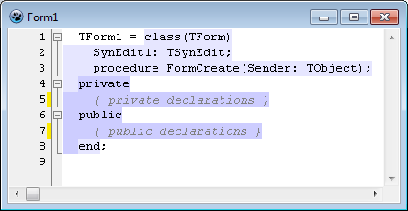

Primera Sección

Por lo general las secciones empiezan después de que ha empezado el bloque que lo contiene. Sin embargo, podría ser que necesitamos abrir una sección al mismo tiempo que se abre un bloque.

Esto es lo que se llama la “Primera Sección”. Para entender este concepto, consideremos la estructura del siguiente texto:

SELECT campo1,
campo2
FROM
tabla1, tabla2
;

La tarea aquí, sería representar mediante bloques y secciones, la estructura de esta consulta SQL, de modo que tenga dos partes plegables. La primera parte sería desde la palabra SELECT, hasta antes de la palabra FROM, y la otra parte sería desde la palabra FROM hasta el final de la consulta.

La primera solución podría ser simplemente, definir dos secciones independientes que inicien con las palabras SELECT y FROM. Pero si deseáramos mantener la unidad sintáctica de la consulta completa, deberíamos incluirla en un bloque.

Como solución plantearemos la opción de definir un bloque que empiece con la palabra Reservada SELECT y termine con el punto y coma:

bloSelect:= hlt.AddBlock('SELECT',';');

De esta forma manejamos toda la consulta como un bloque. Pero ahora necesitamos dividirla en dos secciones. La sección FROM, no ofrece ningún problema, porque es una sección común.

Sin embargo, la primera sección, la que empieza con SELECT, no se puede definir directamente porque SELECT, es también el delimitador inicial del bloque. Si intentáramos definirla así:

bloSelect:= hlt.AddBlock('SELECT',';');
hlt.AddSection('SELECT', true, bloSelect);
hlt.AddSection('FROM', true, bloSelect);

La sección SELECT, no se abriría al inicio de la consulta, porque la verificación de secciones, se hace después de reconocer la palabra SELECT.

Para poder abrir el bloque, y a la vez una sección, debemos configurar una sección especial en el token delimitador. Esta es la llamada “Primera Sección”.

Para crear un Primera Sección, se debe usar el método AddFirstSection(), que es similar a AddSection(), en su declaración:

function TSynFacilSyn.AddFirstSection(
dStart: string; showFold:
boolean = true;
parentBlk: TFaSynBlock = nil): TFaSynBlock;

Con AddFirstSection(), podemos indicarle al resaltador, que el token indicado (que debe abrir un bloque), abrirá también la sección indicada.

De esta forma, la solución a nuestro problema, estaría en el siguiente código:

bloSelect:= hlt.AddBlock('SELECT',';');
hlt.AddFirstSection('SELECT', true, bloSelect);
hlt.AddSection('FROM', true, bloSelect);

Ahora, cuando se abra el bloque “bloSelect”, se abrirá una sección. El efecto es similar al mostrado:

Ahora se tienen dos secciones plegables dentro de un bloque, que también es plegable, pero que no es accesible con el ratón, por quedar “debajo”, de la marca de plegado de la sección.

Secciones avanzadas

El método AddSection(), nos permite crear secciones de una forma sencilla, indicando un delimitador simple de inicio. Pero no nos permite mayor libertad para definir este delimitador.

Existe una forma alternativa que nos permite mayor libertad. Esta consiste en usar el método de creación de bloques CreateBlock(), que tiene la siguiente declaración:

function CreateBlock(blkName: string;
showFold: boolean=true;
parentBlk: TFaSynBlock=nil): TFaSynBlock;

CreateBlock(), nos permite crear internamente un bloque o sección en el resaltador (y sus propiedades principales), pero sin definir sus delimitadores.

La forma como trabaja el resaltador consiste en configurar a los tokens que sean delimitadores, para que guarden una referencia al bloque o sección que abren (pueden ser varios), y al bloque que cierran (pueden ser varios). Es la exploración de los tokens (no de bloques) los que determinan cuando se abre o cierra una sección.

Las secciones están almacenadas en la memoria del resaltador (compartiendo el lugar con los bloques), pero ellos no tienen referencia a algún delimitador de inicio o fin (ya que puede haber varios tokens que los abran o cierren). Son los tokens delimitadores, los que guardan la referencia a las secciones que abren y cierran.

El siguiente diagrama ayudará a clarificar lo indicado:

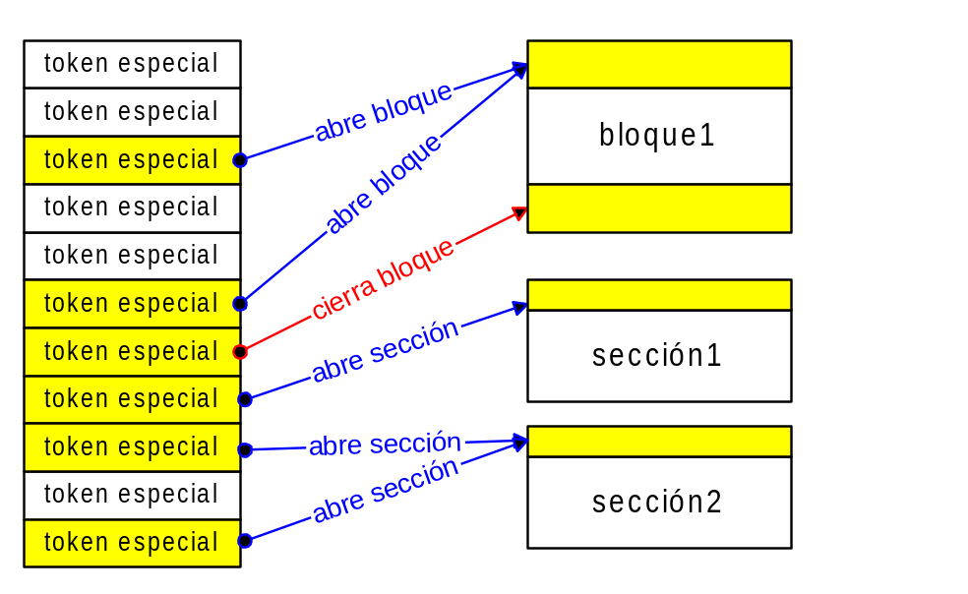

Técnicamente no hay tokens que guarden referencias de secciones que puedan cerrar. Las secciones se cierran de forma automática, cuando se encuentra otra sección en su mismo nivel o el fin del bloque que la contiene (Ver 3.7 - Secciones).

Para asociar delimitadores especiales, a una sección, existe el método AddIniSectToTok(), que tiene la siguiente declaración:

procedure AddIniSectToTok(dStart: string; TokPos: integer; blk: TFaSynBlock);

Para apreciar la diferencia en la creación de secciones, consideremos la siguiente declaración:

sec1 := hlt.AddSection('interface',true, hlt.MainBlk);

Y la forma alternativa equivalente, usando CreateBlock():

sec1 := hlt.CreateBlock('', true, hlt.MainBlk); //Crea bloque
sec1.IsSection := true; //marca como sección
//Asigna sección al token 'interface', en su lista de “secciones que abre”
AddIniSectToTok('interface', 0, sec1);

Aquí podemos apreciar mejor que nunca, que una sección es un simple bloque, pero con la propiedad “IsSection”, en TRUE. Esto hará que el resaltador trate al bloque de una forma diferente al de los bloques comunes.

IMPORTANTE. Al crear secciones con AddBlock, se deben tener en cuenta dos consideraciones:

- Poner siempre la propiedad IsSection a TRUE.
- Especificar siempre el bloque padre. Dejar el valor por defecto (NIL), hará que la sección se reconozca

El método AddIniSectToTok(), accede a la lista “SecsToOpen”, del token especial, para agregar la referencia del bloque indicado. Así, cuando se identifique a este token, se sabrá que es el inicio de la Sección “sec1”.

Esta nueva forma de definición de bloques, nos da mayor libertad para:

- Incluir el parámetro adicional “TokPos” en el delimitador de inicio.
- Poder incluir múltiples delimitadores de inicio.

El parámetro “TokPos“, permite especificar mayor detalle con respecto al delimitador de inicio. Nos permite identificar completamente a un token especial que haya sido declarado con este parámetro (Ver Sección 4.5.2 y 4.4.1).

Por ejemplo, usar una definición como esta:

sec_clase := hlt.CreateBlock('', true, hlt.MainBlk); //Crea bloque
sec_clase.IsSection := true; //marca como sección
AddIniSectToTok('private', 1, sec_clase);

Espera usar como delimitador inicial, a un identificador especial que se haya declarado de esta forma:

hlt.AddIdentSpec('private', tnKeyword, 1);

Si no existiera esta definición, se procederá a crearla, porque el bloque (sección) requiere siempre que el delimitador exista primero como token especial.

La definición alternativa de delimitadores, nos permite también, definir más de un delimitador inicial, para una misma sección.

Por ejemplo, si quisiéramos que la sección anterior, se pueda abrir también con la palabra reservada “private2”, entonces la declaración sería:

sec_clase := hlt.CreateBlock('', true, hlt.MainBlk); //Crea bloque
sec_clase.IsSection := true; //marca como sección
AddIniSectToTok('private', 0, sec_clase);
AddIniSectToTok('private2', 0, sec_clase);

Cada llamada a AddIniSectToTok(), permitirá definir un delimitador inicial adicional. Puede haber tantos como se desee.

El método AddIniSectToTok(), hace una verificación de la validez del delimitador, de la misma forma a cómo trabaja AddSection(). Esto significa que es conveniente verificar siempre si se produce algún error en la definición del delimitador.

Este método de creación de secciones, también permite definir “Primeras Secciones”, usando el método: AddFirstSectToTok(), tal como lo hace AddFirstSection().

Obteniendo información sobre los bloques

El resaltador TSynFacilSyn, permite definir bloques que se pueden colorear o plegar. Pero para obtener mejores beneficios del resaltador, es necesario acceder a la información interna sobre estos bloques.

Para ello, se han definido los siguientes métodos:

SetHighlighterAtXY()

Tiene la siguiente declaración:

function SetHighlighterAtXY(XY: TPoint): boolean;

Este método permite ubicar al resaltador en una posición específica del texto. Es como si se estuviera haciendo la exploración normal del texto y se detiene en la posición indicada.

Esto es útil por cuanto nos permite leer el estado del resaltador cuando ha llegado a cualquier parte del texto. Así podemos ver información sobre los tokens y los bloques.

El parámetro XY, indica la posición del texto en donde se desea poner al resaltador. Son valores que empiezan en 1, para la primera fila o para la primera columna. El siguiente ejemplo muestra cómo se puede poner al resaltador en la posición en donde se encuentra actualmente el cursor de un editor SynEdit1:

SynFacilSyn1.SetHighlighterAtXY(SynEdit1.CaretXY); //posiciona
//a partir de aquí se puede obtener información sobre el resaltador
tok := SynFacilSyn1.GetToken; //lee el token actual

Este ejemplo aprovecha para leer el token debajo del cursor, pero esto mismo se pudo haber hecho con TSynEdit.GetHighlighterAttriAtRowCol(). Sin embargo SetHighlighterAtXY(), solo posiciona al resaltador, a partir de allí, se puede leer toda la información disponible. GetHighlighterAttriAtRowCol(), solo da información sobre el token y el atributo. Además SetHighlighterAtXY(), está mejor optimizado para TSynFacilSyn y es, por lo tanto, más rápido.

Internamente SetHighlighterAtXY(), hace una pequeña exploración, pero solo en la línea de trabajo. No Es necesario explorar todo el texto, porque la información del estado del resaltador, se guarda internamente para cada línea.

NestedBlocks()

Tiene la siguiente declaración:

function NestedBlocks: Integer;

Esta función devuelve la cantidad de bloques abiertos actualmente. Este valor se puede leer en cualquier momento, pero por lo general se usará después de llamar a SetHighlighterAtXY(), para ver los bloques abiertos en una posición cualquiera del texto.

El siguiente ejemplo muestra como leer el nivel de anidamiento en la posición del cursor:

SynFacilSyn1.SetHighlighterAtXY(SynEdit1.CaretXY); //posiciona
nivel := SynFacilSyn1.NestedBlocks; //lee el anidamiento

Existe, en la clase TSynCustomFoldHighlighter, el método FoldBlockEndLevel(), que también devuelve la cantidad de bloques abiertos, pero solo da esta información para el final de una línea cualquiera y no considera a todos los bloques sino, solo los que tienen plegado de código.

NestedBlocksBegin()

Tiene la siguiente declaración:

function NestedBlocksBegin(LineNumber: integer): Integer;

Esta función devuelve la cantidad de bloques abiertos al inicio de la línea indicada.

A diferencia de NestedBlocks(), este método no necesita posicionarse primero en el texto, usando SetHighlighterAtXY(). Simplemente se le debe pasar como parámetro el número de línea y la función devolverá el número de bloques abiertos con que se inicia la exploración de una línea.

Este valor se obtiene leyendo el estado del final de la línea para la línea anterior, accediendo a la información de rangos.

TopCodeFoldBlock()

Tiene la siguiente declaración:

function TopCodeFoldBlock(DownIndex: Integer): TFaSynBlock;

Esta función devuelve el último bloque abierto en el resaltador. El parámetro “DownIndex”, indica el nivel de profundidad del bloque solicitado. Cuando es 0, se refiere al último bloque abierto; cuando es 1 se refiere al penúltimo, y así sucesivamente.

Esta misma información se podría obtener con el método TSynCustomFoldHighlighter.TopCodeFoldBlockType(), pero éste es inaccesible desde fuera de la clase, además TopCodeFoldBlock(), devuelve un objeto TFaSynBlock directamente.

Cuando el bloque actual es el bloque principal, es decir, que no se ha abierto ningún bloque, TopCodeFoldBlock() devuelve NIL.

El siguiente código muestra cómo leer el nombre del último bloque abierto, en la posición del cursor:

SynFacilSyn1.SetHighlighterAtXY(SynEdit1.CaretXY); //posiciona
blk := TopCodeFoldBlock(0); //lee bloque actual
if blk <> nil then nombre_bloque := blk.name;

GetBlockInfoAtXY()

Tiene la siguiente declaración:

function GetBlockInfoAtXY(XY: TPoint; out blk: TFaSynBlock; out level: integer): boolean;

Este método permite obtener el último bloque abierto, para una posición cualquiera del texto. Además devuelve la cantidad de bloques abiertos en esa posición, en el parámetro “level”.

Su trabajo es sencillo, pues solo ubica al resaltador en la posición indicada, y allí lee la información del último bloque, usando TSynCustomFoldHighlighter.TopCodeFoldBlockType().

Es una forma resumida para acceder el bloque activo en una posición del texto.

El parámetro XY, indica la posición del texto de donde se desea leer el bloque. Son valores que empiezan en 1, para la primera fila o para la primera columna.

El siguiente ejemplo muestra cómo se puede leer el nombre del bloque actual, donde se encuentra el cursor de un editor SynEdit1:

var
blq: TFaSynBlock;
nivel: integer;
...
SynFacilSyn1.GetBlockInfoAtXY(SynEdit1.CaretXY, blq, nivel);
if blq = nil then
debugln('Bloque=NIL, nivel='+IntToStr(nivel))
else begin
debugln('Bloque=' + blq.name+', nivel='+IntToStr(nivel));
end;

ExploreLine()

Tiene la siguiente declaración:

function ExploreLine(XY: TPoint; out toks: TATokInfo; out CurTok: integer): boolean;

Este método realiza una exploración de la línea indicada en “XY”, y lee información detallada de los tokens de esa línea, indicando además cuál es el token que se encuentra en la posición “XY”.

El tipo TATokInfo, es un arreglo de elementos de tipo TFaTokInfo:

TFaTokInfo = record
txt : string; //texto del token
TokPos : integer; //posición del token dentro de la línea
TokTyp : inteegr; //tipo de token
posIni : integer; //posición de inicio en la línea
curBlk : TFaSynBlock; //referencia al bloque del token
end;

TATokInfo = array of TFaTokInfo;

La estructura TFaTokInfo, contiene toda la información relativa a un token, que se puede necesitar en una exploración típica del texto.

Después de una llamada a ExploreLine(), los tokens de la línea indicada en “XY”, se devuelven en el parámetro toks[]. Este arreglo empieza en el índice 0.

El parámetro CurTok, indica la posición dentro de toks[], que corresponde al token que se encuentra debajo de la coordenada “XY”. Así se puede ubicar fácilmente el token de la posición actual.

Esta función se diseñó pensando en facilitar la implementación de la opción de autocompletado, usando la información de tokens y bloques del resaltador.

Las funciones SearchBeginBlock(), SearchEndBlock(), son ampliaciones que aún están en desarrollo, así que no deberían usarse, todavía.

Usando al resaltador como analizador léxico - sintáctico

El resaltador TSynFacilSyn, no es solamente un resaltador para el componente SynEdit, sino que además es un excelente analizador léxico (lexer), configurable.

Se comporta como un analizador léxico, porque una vez configurado para una sintaxis, puede extraer cada uno de los tokens del texto fuente.

La exploración puede hacerse en una sola línea o en un texto completo de varias líneas.

Hay que notar que para usar SynFacilSyn, se requiere necesariamente del paquete SynEdit, aun cuando no se vaya a usar ningún componente de SynEdit.

Exploración en una línea

La extracción de tokens se hace de acuerdo a la sintaxis que tenga definida el resaltador. No olvidar que un resaltador SynFacilSyn, siempre carga una sintaxis definida por defecto. Pero si esta no se ajusta a los requerimientos, se debe primero configurar la sintaxis apropiada.

Para explorar una línea de texto, basta con llamar a SetLine(), con la línea a analizar.

uses ..., SynHighlighterFacil;
xLex := TSynFacilSyn.Create(self);
//define la sintaxis
...

//explora
xLex.SetLine('En un lugar de la mancha',0);
while not xLex.GetEol do begin
//aquí se está apuntando a un token
Token := xLex.GetToken; //lee el token
TokenAtt := xLex.GetTokenAttribute; //lee atributo

//pasa al siguiente
xLex.Next;
end;

El segundo parámetro de SetLine(), es el número de línea que se está explorando (empezando en 0), pero para nuestros fines, no es importante, por eso lo dejamos en cero.

El texto del token se lee con el método GetToken(). Es una simple cadena con el texto del token actual.

También se puede usar al resaltador para extraer fragmentos de texto, si es que estos se pueden definir como tokens. En el siguiente ejemplo, se usa al resaltador para extraer las cadenas que se encuentran entre paréntesis.

uses ..., SynEditHighlighter, SynHighlighterFacil;
xLex := TSynFacilSyn.Create(self);
//define la sintaxis
xLex.DefTokDelim('(',')', xLex.tnKeyword);
xLex.Rebuild;
//explora
xLex.SetLine('123(abc)345(def)000',0);
while not xLex.GetEol do begin
if xLex.GetTokenKind = xLex.tnKeyword then
showmessage(xLex.GetToken);
xLex.Next; //pasa al siguiente
end;

Los tokens devueltos, incluyen también a los paréntesis, porque la definición de tokens, incluye siempre a los delimitadores.

Exploración de varias líneas

La exploración de varias líneas, consiste en explorar una a una las líneas del texto. Un lazo de exploración para la extracción de tokens en un texto de varias líneas, se parecerá a este:

//define la sintaxis
...
//explora
xLex.ResetRange; //para que inicie "fRange" apropiadamente
for lin in SynEdit1.lines do begin
xLex.SetLine(lin,0); //xLex es el resaltador
while not xLex.GetEol do begin
//hace algo con el token actual
...
xLex.Next; //pasa al siguiente
end;
end;

El token actual se accede, como es usual, con los métodos GetToken() y GetTokenKind().

Esta exploración secuencial funcionará bastante bien, inclusive para tokens que usen rangos (como comentarios multlínea), siempre y cuando se haga secuencialmente y el valor de fRange, se mantenga siempre en NIL, al iniciar la exploración. Por ello es recomendable, por seguridad ejecutar ResetRange(), antes de la exploración.

Si no se desea tener que cargar todo el texto en un SynEdit, para empezar a explorarlo, la solución más apropiada podría ser usar un objeto TStringList, para almacenar el texto a explorar y luego trabajar sobre ese TStringList, como se muestra en el siguiente código:

lineas := TStringList.Create;
lineas.Text:='En un lugar de la mancha,'+LineEnding+
'de cuyo nombre'+LineEnding+
'no quiero acordarme.';
//explora
xLex.ResetRange; //para que inicie "fRange" apropiadamente
for lin in lineas do begin
xLex.SetLine(lin,0); //xLex es el resaltador
while not xLex.GetEol do begin
//hace algo con el token actual
...
xLex.Next; //pasa al siguiente
end;
end;
lineas.Destroy;

Aquí la exploración no se hace sobre ningún SynEdit, sino sobre un StringList, de modo que es relativamente independiente de SynEdit (excepto que siempre se requerirá del paquete SynEdit para compilar). Por otro lado, en cualquier momento, podemos “pegar” este lexer a un SynEdit, para ver cómo pinta los tokens, a modo de prueba.

Esta exploración funcionará bien, por el hecho de que se hace de forma secuencial, de modo que no es necesario tener cuidado con el manejo de rangos (métodos GetRange, y SetRange).

Acceso aleatorio al texto

Es posible acceder a cualquier línea del texto directamente, en cualquier momento para extraer los tokens que contiene, pero siempre y cuando se cumpla alguna de las siguientes condiciones:

- No existe ningún tokens multilínea en todo el contenido (fRange siempre apuntará a NIL).
- Existen tokens multilínea, pero la línea a la que se accede, no contendrá al token multilínea, ni siquiera parcialmente.

Si se cumplen alguna de condiciones, la exploración aleatoria a cualquier parte del texto es sencilla. Se podría simplemente llamar a SetLine(), con la línea que deseamos explorar, e ir avanzando hasta el token deseado.

Pero si nuestra sintaxis contempla tokens multilínea (como los comentarios de varias líneas), entonces el acceso aleatorio, no es tan simple.

Imaginemos que aplicamos la exploración anterior a un hipotético código con elementos multilínea. El código incluye comentarios multilínea:

//código ejemplo
{
x = x + 2;
c = "Hola mundo";
/*Este es un
comentario de
varias líneas */
}

Si configuramos nuestro resaltador, con una sintaxis para este lenguaje, la extracción de tokens podría verse así:

Comment : //código ejemplo
Symbol : {
Space :
Identifier : x
Space :
Symbol : =
Space :
Identifier : x
Space :
Symbol : +
Space :
Number : 2
Symbol : ;
Space :
Identifier : c
Space :
Symbol : =
Space :
String : "Hola mundo"
Symbol : ;
Space :
Comment : /*Este es un
Comment : comentario de
Comment : varias líneas */
Symbol : }

Podemos observar que el comentario de varias líneas se extrae como 3 tokens, como se espera que sea. El buen funcionamiento de este sencillo lazo de exploración, se da porqué se hace una exploración secuencial, y los tokens que manejan rangos trabajarán bien porque se está usando correctamente la variable “fRange”, del resaltador.

Inclusive la información de bloques se manejará correctamente, si se definen bloques en el resaltador. Así se puede subir un poco más allá del nivel léxico y llegar al nivel sintáctico.

La clave está en la exploración secuencial de inicio a fin. Así siempre se actualizará correctamente el valor de “fRange”.

Pero si, deseáramos realizar una exploración que no vaya a ser necesariamente secuencial, como acceder directamente a la línea 6 del texto (que es la segunda línea de un comentario multilínea), entonces nos encontraremos en el mismo problema en que se encuentra SynEdit, cuando explora su contenido.

La solución sería usar la misma técnica que realiza SynEdit, que básicamente es:

- Realizar primero una exploración secuencial de todo el contenido del texto.
- Al final de cada línea, almacenar el valor de fRange (en una tabla que tenga una entrada para cada línea)

Ahora, cuando se quiera acceder de forma aleatoria a cualquier parte del texto, debemos primero leer la información de fRange de la línea anterior y ponerla como el valor inicial de fRange (a menos que estemos en la primera línea), en el inicio de la línea.

Si no quisiéramos complicarnos con “fRange”, podríamos simplemente usar un editor SynEdit, y usarlo como contenedor de texto para nuestro analizador léxico, dejando que se encargue de administrar “fRange”. Luego solo tendríamos que usar las funciones de acceso como SetHighlighterAtXY(), o GetBlockInfoAtXY() para obtener la información necesaria de alguna parte del texto.

Usar SynEdit como contenedor, nos da como ventaja adicional que podemos “ver” al analizador léxico real, coloreando el contenido del texto.

Sin embargo, puede resultar demasiado pesado, usar toda la maquinaria de SynEdit, para realizar un análisis léxico, especialmente si este se va a realizar sobre diversos archivos (tendría que cargarse siempre cada archivo, en un SynEdit, antes del análisis).

Además, la configuración del lenguaje para un analizador léxico (orientado a rapidez para identificar los tokens), no necesariamente es la mejor configuración para un resaltador de sintaxis (orientado a facilitar el entendimiento del código por parte del usuario). Así puede ser conveniente tener dos resaltadores SynFacilSyn, disponibles, uno para el lexer y otro para el resaltado de sintaxis.

Para implementar esta solución, lo más conveniente sería usar un TStringList, para almacenar el texto a explorar.

La ventaja de usar un TStringList, es que podemos usar el campo adicional que mantiene para cada línea, como espacio para almacenar el valor de “fRange”, y así poder implementar el acceso aleatorio.

El siguiente código muestra cómo realizar el proceso descrito:

procedure TForm1.Button3Click(Sender: TObject);
var
lin: String;
lineas: TStringList;
i: Integer;
begin

///////////Crea contenido
lineas := TStringList.Create;
lineas.Text:= '//código ejemplo'+LineEnding+
'{'+LineEnding+
' x = x + 2;'+LineEnding+
' c = "Hola mundo";'+LineEnding+
' /*Este es un'+LineEnding+
' comentario de'+LineEnding+
' varias líneas */'+LineEnding+
'}'+LineEnding+'';

///////////realiza la primera exploración
xLex.ResetRange; //para que inicie "fRange" apropiadamente
for i:=0 to lineas.Count-1 do begin
lin := lineas[i];
xLex.SetLine(lin,i); //”xLex” es el resaltador
while true do begin
if xLex.GetEol then begin
lineas.Objects[i] := TObject(xLex.Range);
break;
end;
//se puede aprovechar para hacer algo en esta exploración
xLex.Next; //pasa al siguiente
end;
end;
//Realiza acceso aleatorio a línea 6
xLex.Range:=TPtrTokEspec(lineas.Objects[4]); //recupera rango de línea anterior
xLex.SetLine(lineas[5],0); //asigna cadena
//Aquí ya estamos en la línea 6 y podemos explorarla normalmente.
//Encontraremos un único token de tipo Comentario.

lineas.Destroy;
end;

Desde luego que, si solamente queremos acceder una vez a una posición específica, sería mejor explorar secuencialmente hasta llegar a la línea deseada. Pero estamos suponiendo que vamos a acceder aleatoriamente varias veces a posiciones distintas del texto.

Se puede apreciar que para acceder a una línea cualquiera, primero debemos cargar el valor de “fRange”, de la línea anterior. Así aseguramos una correcta interpretación de los tokens.

La propiedad “Range” de TSynFacilSyn nos permite acceder a la variable interna “fRange”.

Se supone que la sintaxis ya se ha cargado en el resaltador “xLex”, y en ella se ha definido los delimitadores /* y */ como comentarios multilínea.

Con este mecanismo estamos asegurando el correcto acceso a tokens en cualquier parte del texto, manteniendo el correcto valor de fRange. Pero no estamos manteniendo la información de bloques.

Utilidades para el Análisis Léxico

El resaltador TSYnaFacilSyn, brinda algunas funciones que pueden ayudar a implementar analizadores léxicos o sintácticos. Estas son:

Public //Utilidades para analizador léxico
function GetX: Integer; inline; //Posición X actual del resaltador
function GetY: Integer; inline; //Posición Y actual del resaltador
function GetXY: TPoint; //devuelve la posición actual del resaltador
property Range: TPtrTokEspec read fRange;
property State: TFaLexerState read GetState write SetState;

Si en medio de una exploración de texto, se desea saber la posición actual en la que se está explorando, debemos usar la función GetX(), GetY() o GetXY(), que permiten obtener la posición actual de exploración del resaltador.

Las posiciones, tanto horizontales como verticales, empiezan siempre en el valor 1 para la primera fila o columna.

Para que estas funciones trabajen correctamente, es necesario que se haya especificado correctamente el valor del parámetro “LineNumber” cuando se llamó a SetLine(). Este valor de línea empieza en 0, para la primera línea.

La propiedad “Range”, como ya se indicó permite acceder a la propiedad “fRange” que es la variable interna en donde se guarda el rango actual, mientras se realiza una exploración.

La propiedad State, permite leer o escribir, las variables internas de estado del resaltador en cualquier momento de la exploración. Devuelve un registro de tipo TFaLexerState:

TFaLexerState = record
//propiedades fijadas al inicio de la línea y no cambian en toda la línea.
LineText : string; //línea de trabajo
LineIndex : integer; //el número de línea actual
//propiedades que van cambiando conforme se avanza en la exploración de la línea
posTok : integer; //para identificar el ordinal del token en una línea
BlkToClose : TFaSynBlock; //bandera-variable para posponer el cierre de un bloque
posIni : Integer; //índice a inicio de token
posFin : Integer; //índice a siguiente token
fRange : ^TTokSpec; //para trabajar con tokens multilínea
fTokenID : integer; //Id del token actual
end;

Estos campos son prácticamente todo lo que se necesita leer del resaltador para determinar su estado actual.

El uso más común, es cuando en medio de una exploración, se quiere guardar una posición especial dentro del texto para recuperarla luego en un estado más avanzado de la exploración.

Para programadores

Tabla de métodos

La tabla de métodos es una estructura interna del resaltador que se usa para identificar rápidamente a cada elemento de la sintaxis. Esta estructura es una tabla de prefijos, que permite usar el primer carácter de una cadena para pasar rápidamente el control a una rutina de procesamiento (método) y poder así determinar el tipo y la extensión del token examinado.

La tabla es un arreglo de 256 celdas con punteros a rutinas de procesamiento. Esta tabla tiene la siguiente declaración:

TProcTableProc = procedure of object;
...
TSynFacilSyn = class(TSynCustomHighlighter)
private
...
fProcTable : array[#0..#255] of TProcTableProc; //tabla de métodos
...
end;

Esta tabla se modifica cuando se definen identificadores, tokens por contenido o tokens delimitados, haciendo que apunten a las rutinas apropiadas que realizarán la identificación de los tokens. De esta forma se evita hacer comparaciones y se mejora la velocidad de respuesta.

La Tabla de métodos se inicia con ClearMethodTables():

procedure TSynFacilSyn.ClearMethodTables;
var i: Char;
begin
...
for i := #0 to #255 do
case i of
//caracteres blancos, son fijos
#1..#32 : fProcTable[i] := @metSpace;
//fin de línea
#0 : fProcTable[i] := @metNull;
else //los otros caracteres (alfanuméricos o no)
fProcTable[i] := @metSymbol; //se consideran símbolos
end;
end;

Las rutinas metSpace(), metNull() y metSymbol(), se encargan de reconocer a los tokens Espacio, Fin de Línea y Símbolo respectivamente. Esta es la definición con la que empieza a trabajar el resaltador. Por seguridad es necesario que todos los caracteres tengan un método asociado.

A partir de esta configuración básica, se va modificando la tabla de métodos para que se adecue a la sintaxis de trabajo.

Para poner al resaltador en este estado inicial debemos llamar al siguiente código.

hlt1.ClearSpecials;
hlt1.ClearMethodTables;

Esta sintaxis vacía solo consideraría tres tipos de tokens: símbolos, espacios y nulos. Como los tokens nulos solo se encuentran en el fin de línea, entonces, todos los demás se considerarían símbolos o espacios. Una forma de ver la distribución en la tabla de métodos, sería:

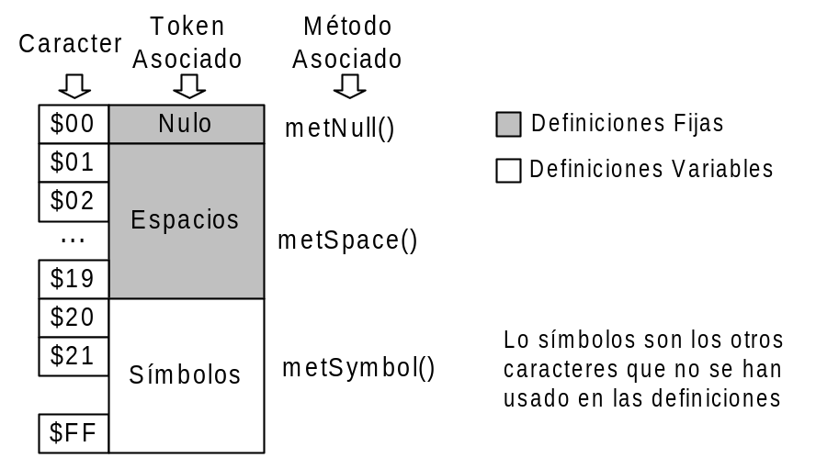

Los espacios tienen una definición fija y no se puede cambiar, por ello es que siempre existirá esta categoría.

Los símbolos no se definen, se asumen que son los caracteres que no se pueden procesar como cualquier otro token. En un caso de sintaxis vacía, se considerarán como símbolos a todos los tokens que no sean espacios o nulos.

En el siguiente ejemplo, se muestra cómo sería la distribución inicial de tokens en un texto con el resaltador sin iniciar:

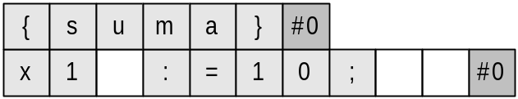

La parte en gris claro representa a los tokens de tipo símbolo, hay 3 de ellos. Hay además 2 tokens de tipo espacio y dos Nulos, uno al final de cada línea.

Al empezar a crear los delimitadores, tokens por contenidos y delimitados, empezaremos a reducir la cantidad de caracteres que se consideren como símbolos.

Definición de Identificadores

Por la forma como se ha diseñado al resaltador, los primeros elementos a crear, deberían ser los Identificadores (que son tokens por contenido), porque la definición de otros elementos de la sintaxis podría requerir usar a los identificadores como parte de su definición. El siguiente diagrama de jerarquía ayudará a entender lo dicho:

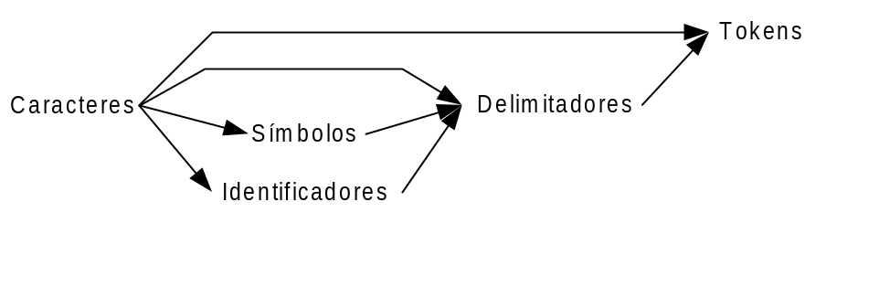
Los identificadores están al mismo nivel que los símbolos, por cuanto ambos pueden ser usados como delimitadores, pero no cualquier símbolo o identificador. Estos deben ser Símbolos especiales o Identificadores especiales.

Un diagrama más completo podría ser este:

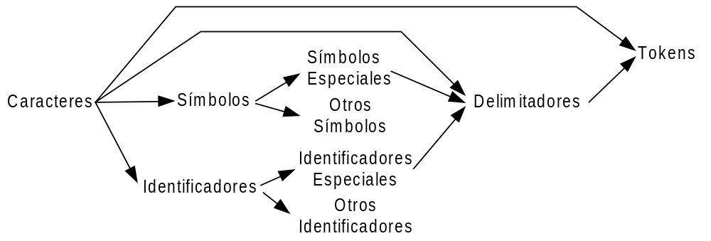

Los delimitadores se pueden usar en la definición de tokens, es por ello que aparecen antes.

Los identificadores se definen de una forma sencilla (para poder procesarlos rápidamente). Externamente, se definen como cualquier token por contenido, pero internamente tienen restricciones como:

- La definición debe ser siempre de dos listas: Una para los caracteres iniciales y otra para los caracteres siguientes. No se admiten definiciones más complejas.
- Solo admiten una lista de caracteres válidos como carácter inicial. No se admiten cadenas o delimitadores (Los delimitadores estos son de jerarquía superior a los identificadores).
- Los caracteres iniciales no pueden ser cualquier carácter. Están restringidos a un conjunto menor, por temas de diseño, para poder procesar rápidamente a los identificadores especiales.

La lista de caracteres iniciales, se inscribe directamente en la tabla de métodos, es decir que no ocupa espacio adicional, pero para los caracteres siguientes se requiere usar una tabla especial dentro del resaltador. Esta tabla tiene la forma de un mapa de caracteres:

CharsIdentif: array[#0..#255] of ByteBool;

Cuando se quiere definir que un carácter sea parte de los caracteres válidos para el contenido de los identificadores, se pondrá su casilla correspondiente en TRUE. Este mapa de caracteres permitirá realizar búsquedas rápidas, por ello se usa esta estructura. Gráficamente la representaremos así:

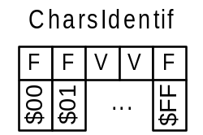

Como ejemplo, consideremos que definimos los identificadores:

hlt1.DefTokIdentif('[$A-Za-z_]', '[A-Za-z0-9_]*');

Nuestro diagrama se parecerá a este:

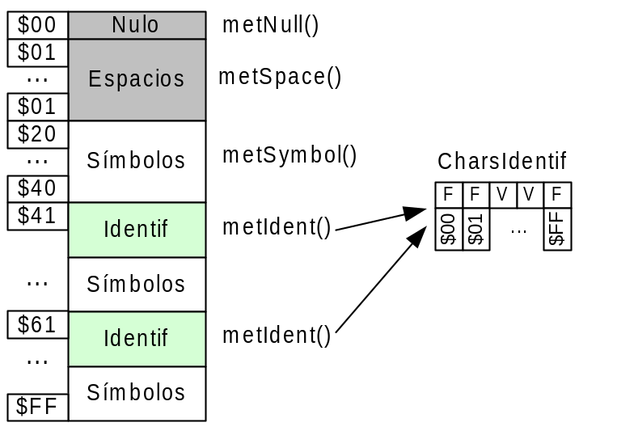

Con esta configuración, cada vez que se detecte un carácter que esté en la lista de caracteres iniciales para un identificador, se llama a la rutina metIdent(), que se encarga de obtener los caracteres siguientes usando el mapa CharsIdentif:

procedure TSynFacilSyn.metIdent;
//Procesa el identificador actual
begin
inc(posFin);
while CharsIdentif[fLine[posFin]] do inc(posFin);
fTokenID := tnIdentif; //identificador común
end;

Una vez definidos los identificadores, se puede entonces, definir a los identificadores especiales. Esta definición puede cambiar las referencias de la tabla de métodos.

Los símbolos no necesitan definirse, porque tienen una definición por defecto, pero los símbolos especiales si deben definirse explícitamente (excepto cuando se definen automáticamente en la definición de otros tokens o bloques).

Tokens Especiales

El adjetivo “especial” para un token no debe tomarse en su significado real. Tal vez el nombre más apropiado sería “especializado”.

Se consideran tokens especiales a:

- Símbolos Especiales.- Es un subconjunto de todos los símbolos posibles.
- Identificadores Especiales.- Es un subconjunto de los identificadores.

Ambos tipos tienen en común que se almacenan dentro de la misma estructura de datos. Lo que los diferencia, es la forma como se definen en el texto fuente.

Los identificadores especiales se usan para guardar delimitadores de tipo identificador, pero se pueden usar también para guardar subconjuntos de identificadores con atributos particulares (Palabras Reservadas, Constantes, etc.), ya que por defecto, todos los identificadores, son del tipo predefinido: tnIdentif.

La situación de los símbolos especiales es similar. Se usan para guardar delimitadores de tipo símbolo, pero se pueden usar también para guardar subconjuntos de símbolos con atributos particulares (Por ejemplo, operadores), ya que, por defecto, todos los símbolos, son del tipo predefinido: tnSymbol.

El siguiente cuadro resume lo enunciado:

TOKEN ESPECIAL | TIPO DE TOKEN | FUNCIÓN
Identificador Especial | tnIdentif | - Identificadores con tipo distinto a tnIdentif (Palabras Claves, Constantes, … )  - Delimitador.
Símbolo Especial | tnSymbol | - Símbolos con tipo distinto a tnSymbol (Operador, … )  - Delimitador.

Los identificadores especiales se guardan en diversas tablas, una por cada carácter inicial a usar. Actualmente se tienen las siguientes tablas:

//tablas para identificadores especiales
mA, mB, mC, mD, mE, mF, mG, mH, mI, mJ, mK, mL, mM, //para mayúsculas
mN, mO, mP, mQ, mR, mS, mT, mU, mV, mW, mX, mY, mZ,
mA_,mB_,mC_,mD_,mE_,mF_,mG_,mH_,mI_,mJ_,mK_,mL_, mM_, //para minúsculas
mN_,mO_,mP_,mQ_,mR_,mS_,mT_,mU_,mV_,mW_,mX_,mY_, mZ_,
m_, mDol, mArr, mPer, mAmp, mC3 : TArrayTokEspec;

Se usan varias tablas para poder optimizar la búsqueda, debido a que es común tener muchos identificadores especiales.

Los símbolos especiales se guardan en la tabla mSym[], declarada así:

mSym : TArrayTokEspec; //tabla de símbolos especiales

Solo se usa una tabla para los símbolos especiales, porque no se espera tener definidos muchos símbolos. Pero de ser el caso, podrían crearse varias tablas también para acelerar las búsquedas.

TArrayTokEspec, es un arreglo de elementos de tipo TTokSpec:

TArrayTokEspec = array of TTokSpec;

Es una estructura que se usa para almacenar identificadores o símbolos, y que permite adicionalmente, almacenar información sobre las propiedades de un delimitador. No significa que todos los identificadores o símbolos especiales sean delimitadores, pero cuando lo son, aquí guardan sus propiedades.

La estructura TTokSpec, tiene la siguiente declaración:

TTokSpec = record
txt : string; //palabra clave
TokPos: integer; //posición del token dentro de la línea
tTok : integer; //tipo de token
typDel: TFaTypeDel; {indica si el token especial actual, es en realidad,
el delimitador inicial de un token delimitado}
dEnd : string; //delimitador final (en caso de que sea delimitador)
pRange: TFaProcRange; //procedimiento para procesar el token o rango(si es multilinea)
folTok: boolean; //indica si el token delimitado, tiene plegado
//propiedades para manejo de bloques y plegado de código
openBlk : boolean; //indica si el token es inicio de bloque de plegado
BlksToOpen: array of TFaSynBlock; //lista de referencias a los bloques que abre
closeBlk : boolean; //indica si el token es fin de bloque de plegado
BlksToClose: array of TFaSynBlock; //lista de referencias a los bloques que cierra
OpenSec : boolean; //indica si el token es inicio de sección de bloque
SecsToOpen: array of TFaSynBlock; //lista de bloques de los que es inicio de sección
firstSec: TFaSynBlock; //sección que se debe abrir al abrir el bloque
end;

El campo “typDel”, permite saber si el identificador o símbolo o es un delimitador, y de ser así, a qué tipo pertenece. El tipo “TFaTypeDelim” Tiene la siguiente declaración:

TFaTypeDelim =(
tdNull, //no es delimitado
tdUniLin, //es delimitador inicial de token delimitado de una línea
tdMulLin, //es delimitador inicial de token delimitado multilínea
tdConten1, //es delimitador inicial de token por contenido 1
tdConten2, //es delimitador inicial de token por contenido 2
tdConten3, //es delimitador inicial de token por contenido 3
tdConten4); //es delimitador inicial de token por contenido 4

Un token se considera como un texto con un solo atributo. Como un token puede ocupar una o varias líneas, se consideran tipos separados para acelerar el procesamiento.

Esta definición, está orientada al procesamiento de tokens delimitados. Pero también se aplica a los tokens por contenido. Hay una etiqueta para cada token por contenido disponible.

Los delimitadores de tokens se pueden agrupar de acuerdo a la siguiente tabla:

VALOR | TIPO DE TOKEN | CANTIDAD DE TOKENS | CANTIDAD DE LÍNEAS
tdUniLin | Token uni-línea | 1 | 1
tdMulLin | Token de varias líneas | 1* | 1 o varias
tdConten1 | Token uni-línea | 1 | 1
tdConten2 | Token uni-línea | 1 | 1
tdConten3 | Token uni-línea | 1 | 1
tdConten4 | Token uni-línea | 1 | 1

(*) Cuando el token se extiende por varias líneas, se compondrá realmente de varios tokens, debido a que el procesamiento de tokens se hace línea por línea.

Detección de Identificadores Especiales

Cuando se crean identificadores especiales, se modifican las entradas de la tabla de métodos para que apunten al método correspondiente a la letra inicial del identificador.

Supongamos que agregamos el identificador especial ‘PASCAL’ en nuestra tabla de métodos:

hlt.AddIdentSpec('PASCAL', hlt.tnKeyword);

Al agregar identificadores especiales, se actualizan algunas entradas de la tabla que antes apuntaban a metIdent():

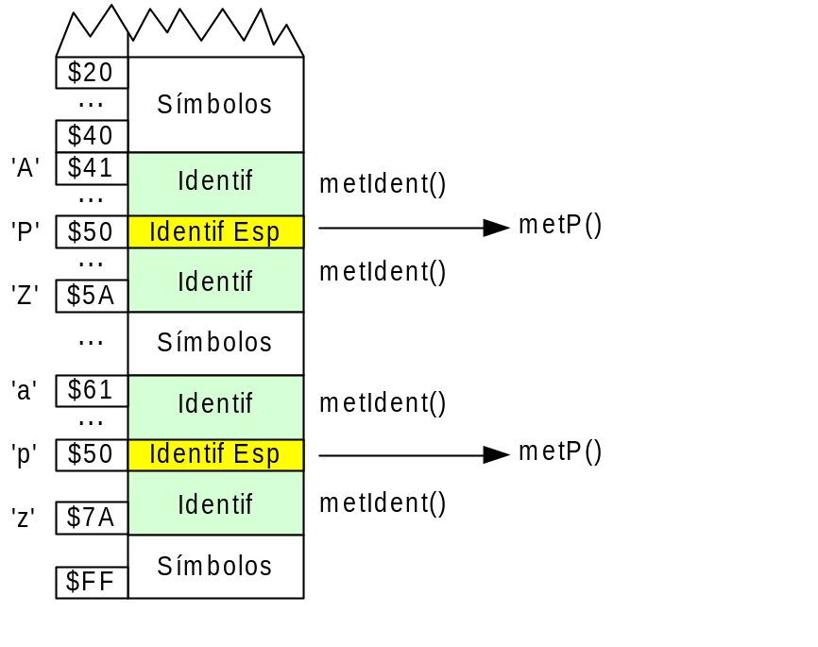

Como el identificador especial empieza con la letra “P“, se agregan entradas al método metP(), en las posiciones “P” y “p”, asumiendo que el resaltador está en el modo en que ignora la caja. Si estuviera configurado como CaseSensitive = TRUE, las entradas apuntarían a métodos distintos.

El método metP(), es uno de varios métodos similares, que existen para cada letra inicial posible para los identificadores:

//métodos para identificadores especiales
procedure metA;
procedure metB;
...
procedure metY;
procedure metZ;
procedure metA_;
procedure metB_;
...
procedure metY_;
procedure metZ_;
procedure metUnd;
procedure metDol;
procedure metArr;
procedure metPer;
procedure metAmp;
procedure metC3;.

Existen tantos métodos de este tipo como letras iniciales validas existan para los identificadores. Todos tienen la misma forma:

procedure TSynFacilSyn.metP;
begin
metIdentEsp(mP);
end;

El método metIdentEsp(), es similar a metIdent(), pero hace una comparación adicional del identificador extraído, para ver si está en la tabla correspondiente de identificadores especiales.

Para cada método, existe una tabla en donde se realizará la búsqueda:

//tablas para identificadores especiales
mA, mB, mC, mD, mE, mF, mG, mH, mI, mJ, mK, mL, mM, //para mayúsculas
mN, mO, mP, mQ, mR, mS, mT, mU, mV, mW, mX, mY, mZ,
mA_,mB_,mC_,mD_,mE_,mF_,mG_,mH_,mI_,mJ_,mK_,mL_, mM_, //para minúsculas
mN_,mO_,mP_,mQ_,mR_,mS_,mT_,mU_,mV_,mW_,mX_,mY_, mZ_,
m_, mDol, mArr, mPer, mAmp, mC3 : TArrayTokEspec;

Detección de Símbolos especiales

El caso de los símbolos especiales es similar, excepto que solo existe una tabla para almacenarlos:

mSym : TArrayTokEspec; //tabla de símbolos especiales

Realmente, existe una tabla temporal adicional:

mSym0 : TArrayTokEspec; //tabla temporal para símbolos especiales.

Que sirve como espacio de almacenamiento intermedio, antes de pasar a mSyn[].

Al crear símbolos especiales, también se modifica la tabla de métodos, pero el proceso es diferente. Supongamos que creamos el símbolo especial “+”:

hlt.AddSymbSpec('+', tnOperator);

Al llamar a AddSymbSpec(), no se modifica inmediatamente a la tabla de métodos sino que se crea un nuevo registro TTokSpec en mSym0[].

Posteriormente, se debe llamar al método Rebuild(), para que analice la tabla de símbolos especiales mSym0[], y genere las entradas necesarias en la tabla de métodos, para procesar de la forma más rápida a los símbolos especiales.

Por ejemplo en nuestra definición de ejemplo, el símbolo “+”, debería procesarse haciendo que la entrada “+”, de la tabla de métodos apunte al método metSimbEsp(), quien es el que se encarga de detectar a los símbolos especiales cuando se encuentra que un carácter puede ser el inicio de un símbolo especial.

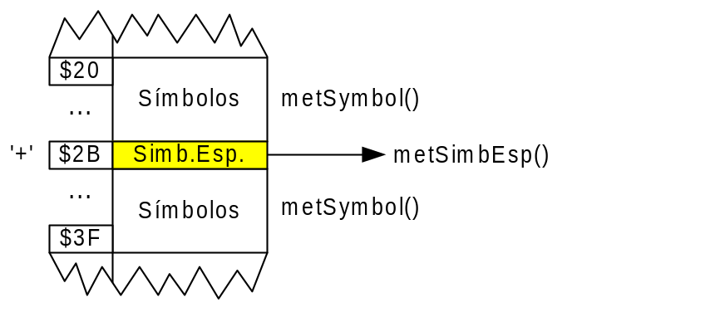

Pero Rebuild(), verificará si es posible evitar la llamada a metSimbEsp(), tratando de usar llamadas a métodos más rápidos, como metSym1Car().

Rebuild(), también optimiza el procesamiento de los tokens delimitados y por contenido, cuando es posible.

Definición de Otros Tipos Tokens

Aparte de los identificadores (que son un caso especial de token), los tipos de tokens que existen son:

- Tokens por Contenido
- Tokens Delimitados.

La definición de Tokens por Contenido requiere usar estructuras de datos adicionales. Por ello, solo se tiene una cantidad fija de tablas para contenido dentro del resaltador. Solo existen 5 espacios reservados para manejar tokens por contenido.

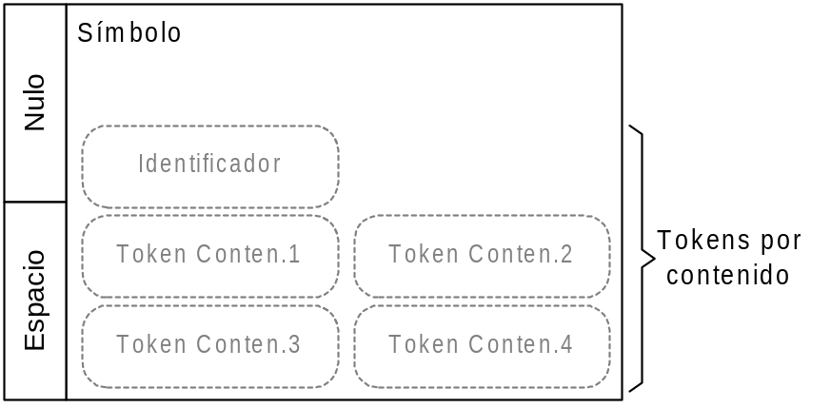

La categoría de Identificador tiene un espacio reservado en el resaltador (como token de contenido), por ser importante en la mayoría de sintaxis. Este espacio de trabajo tiene la ventaja de que permite búsquedas rápidas, de identificadores especiales (como Palabras reservadas) que no se puede hacer en las otras definiciones de tokens por contenido.

Los tokens delimitados, no tienen espacios de almacenamiento pre-definido, se pueden crear muchos de ellos, siempre que haya caracteres disponibles en la Tabla de Métodos.

Cuando se definen identificadores, se usa la zona especial reservada para los identificadores, y se empieza a considerar estos nuevos tipos de tokens.

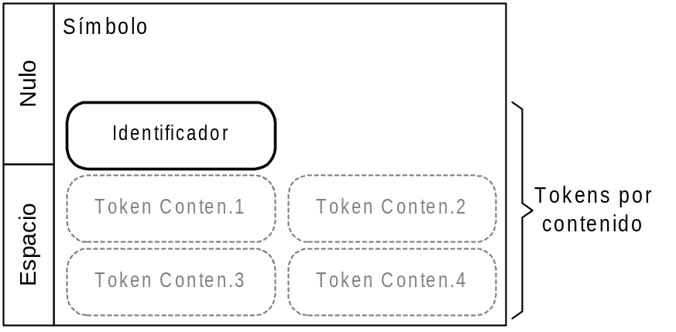

Los tokens por contenido no usados, serán conjuntos vacíos, no se usarán, ni se procesarán.

Cuando se definan tokens por contenido adicionales, como los números, se empezará a usar alguno de los espacios vacíos adicionales:

hlt1. DefTokContent('[0-9]', '[0-9]*', tnNumber);

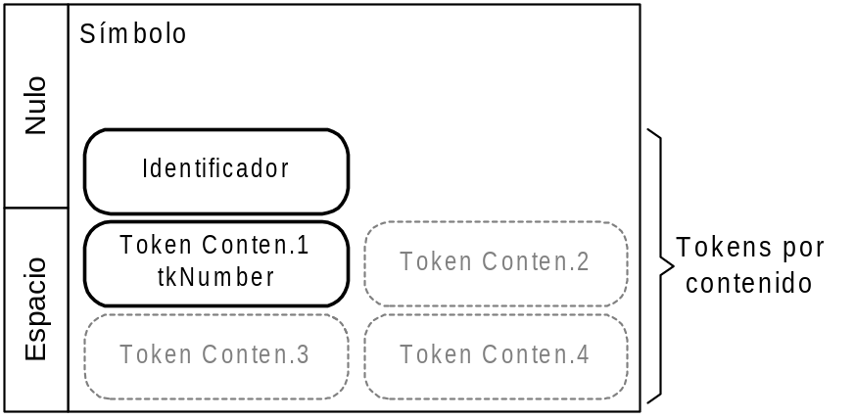

Podemos agregar también definiciones de tokens delimitados:

hlt.DefTokDelim('''','''', hl.tnString);
hlt.DefTokDelim('"','"', hl.tnString);
hlt.Rebuild;

Ahora el diagrama podría parecerse a este:

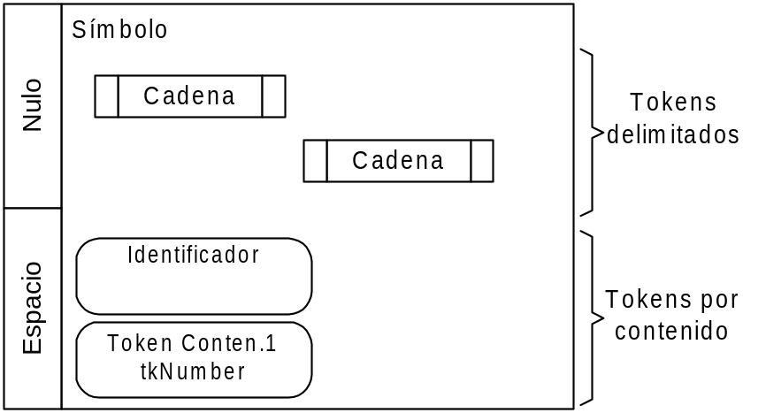

Si además definimos algunos identificadores especiales, entonces se crearán subconjuntos de identificadores con atributos distintos (identificadores especiales).

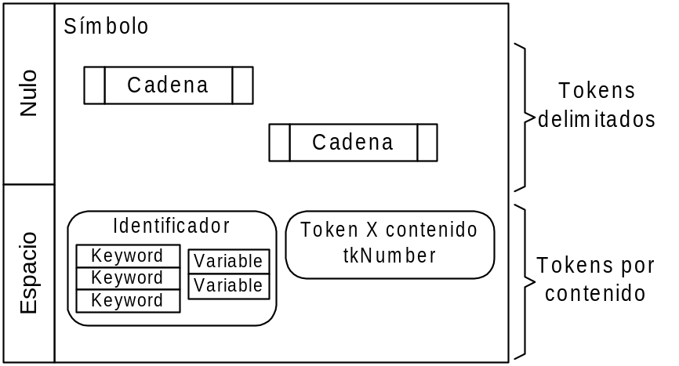

Solo el bloque de identificadores, soporta subconjuntos con atributo diferente. Los otros bloques por contenido o delimitados, no permiten manejar subconjuntos.

Pero si se puede crear subconjuntos de símbolos:

hlt.AddSymbSpec('+', tnExtra1);
hlt.AddSymbSpec('-', tnExtra1);

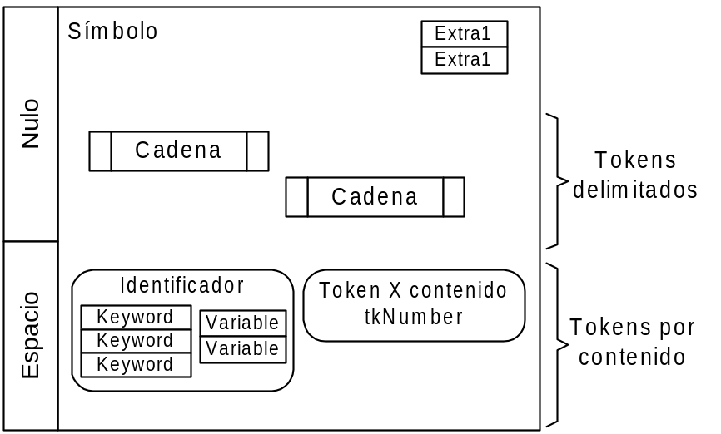

Conforme vayamos agregando más elementos a la sintaxis, iremos completando el diagrama. Una sintaxis más completa podría parecerse a la mostrada:

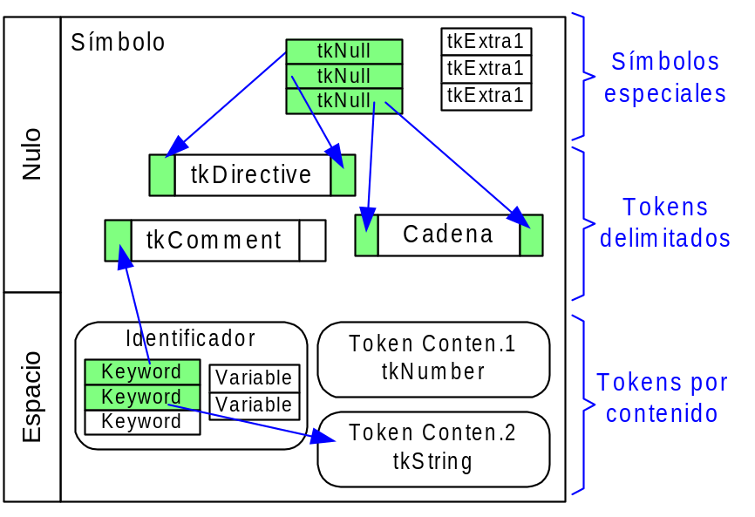

En este diagrama, la zona verde corresponde a los delimitadores, que como se puede ver, pueden ser identificadores o símbolos especiales. Los símbolos son elementos “sobrantes”, en la sintaxis, pero se les puede aplicar la definición y hacerlos delimitadores de token.

Todos los delimitadores deben ser símbolos o identificadores especiales. Un caso poco común es usar un identificador especial como delimitador de comentario, pero este caso existe en el lenguaje del DOS, en donde la palabra reservada REM especifica un comentario.
Cuando un símbolo o identificador especial, pasa a ser delimitador, pierde su naturaleza de token, y pasan más bien a ser partes de un token más grande.

Detección de Tokens por contenido

Los tokens por contenido se crean usando el método DefTokContent():

hlt.DefTokContent('[0123456789]', '[0123456789]*', hlt.tnNumber);

Y cuando se define un token por contenido, se crean nuevos elementos TTokSpec, en la tabla mSym0[].

No se modifica directamente la tabla de métodos, sino hasta que se llame a Rebulid(), quien se encargará de ver si genera una entrada rápida en la tabla de métodos, o llama a la rutina general metSimbEsp(), que es más lenta de procesar.

Las rutinas rápidas que pueden introducirse en la tabla de métodos son:

metTokCont1();
metTokCont2();
metTokCont3();
metTokCont4();

Las rutinas rápidas se introducen en la tabla de métodos cuando se pueda determinar únicamente con el primer carácter, que estamos ante un token por contenido.

Consideremos por ejemplo, la siguiente definición:

hlt.DefTokContent('[0123456789]', '[0123456789]*', hlt.tnNumber);

En este caso, si no se usara simplificación, la tabla de métodos tendría la siguiente forma:

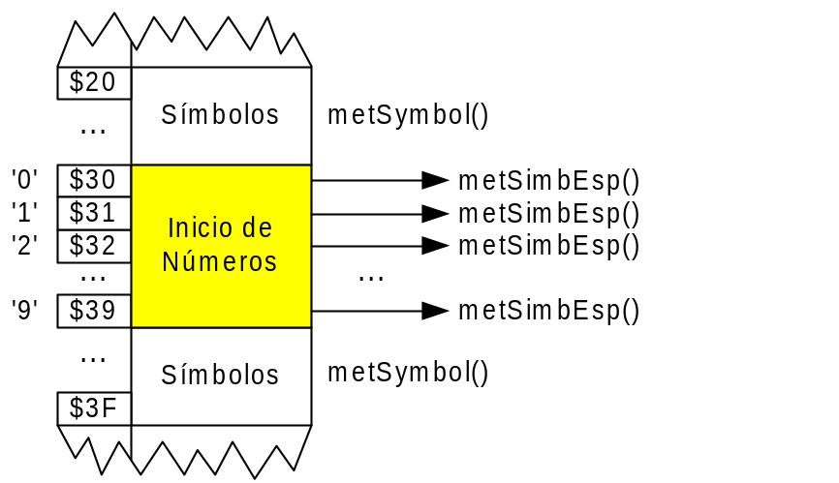

Pero, como basta el primer carácter para saber que estamos al inicio de un token por contenido, podemos realizar la simplificación, ahorrándonos la comparación innecesaria que haría metSimbEsp(), para luego llamar a metTokCont1(). Por ello es que Rebuild(), generaría directamente las entradas en la tabla de métodos:

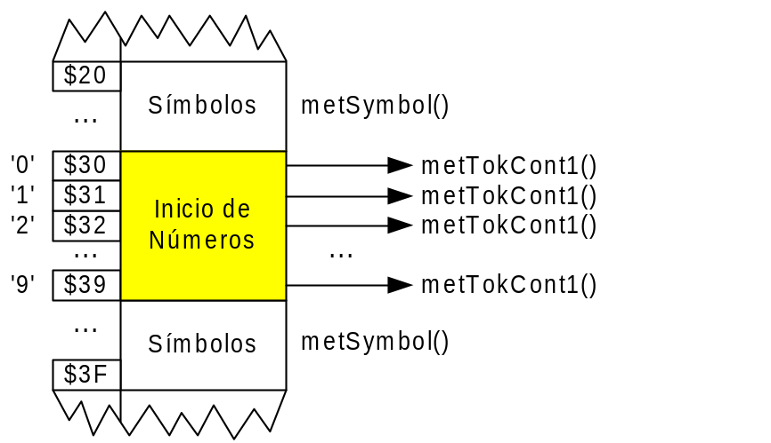

Logrando de esta forma un procesamiento más rápido.

En este ejemplo, asumimos que se llama a metTokCont1(), porque es la primera definición de token por contenido que se hace, de otra forma podríamos estar usando metTokCont2(), o metTokCont3(), o metTokCont4(), dependiendo de cuál se encuentre libre.

Además, suponemos que se puede realizar la simplificación porque no existe otra definición que empiece con alguno de los mismos caracteres numéricos. Consideremos que tenemos estas definiciones:

hlt.DefTokContent('Ox', '[0123456789]*', tnHexa);
hlt.DefTokContent('[0123456789]', '[0123456789]*', hlt.tnNumber);

Bajo este esquema, la simplificación no se podrá dar para el carácter “0”, porque no basta con solo este carácter para saber a qué definición de token por contenido pertenece el token, sino que se debe realizar una verificación más completa. En esta situación, Rebuild(), dejaría a la tabla de métodos en esta forma:

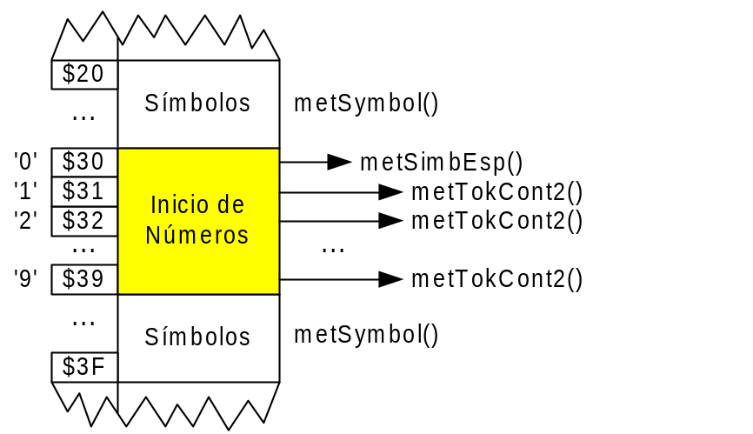

Detección de Tokens delimitados

Los tokens delimitados, se definen con el método DefTokDelim:

hlt.DefTokDelim('"','"', hl.tnString);

Esta definición crea un nuevo elemento TTokSpec, en la tabla mSym0[].

No se modifica directamente la tabla de métodos, sino hasta que se llame a Rebulid(), quien se encargará de ver si genera una entrada rápida en la tabla de métodos, o llama a la rutina general metSimbEsp(), que es más lenta de procesar.

Las rutinas rápidas que pueden introducirse en la tabla de métodos son:

metUniLin1();
metFinLinea();

Las rutinas rápidas se introducen en la tabla de métodos cuando se pueda determinar únicamente con el primer carácter, que estamos ante un token delimitado y que no se extiende por más de una línea.

Consideremos, por ejemplo, la siguiente definición:

hlt.DefTokDelim('"','"', hl.tnString);

En este caso, si no se usara simplificación, la tabla de métodos tendría la siguiente forma:

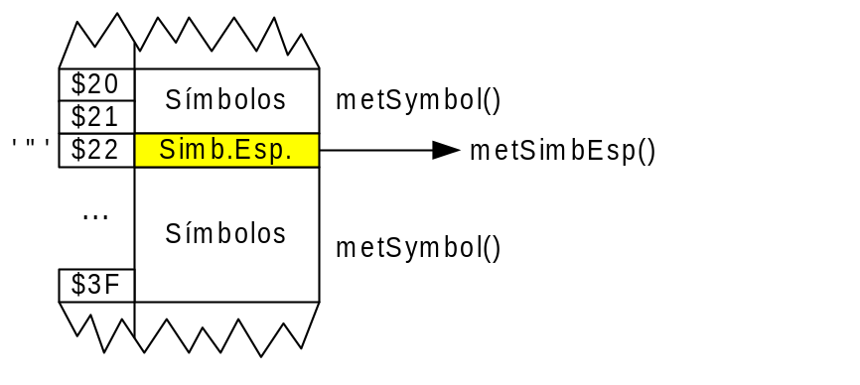

Pero, como basta el primer carácter para saber que estamos al inicio de un token delimitado, podemos realizar la simplificación, ahorrándonos la comparación innecesaria que haría metSimbEsp(), para luego llamar a metUniLin1(). Por ello es que Rebuild(), generaría directamente las entradas en la tabla de métodos:

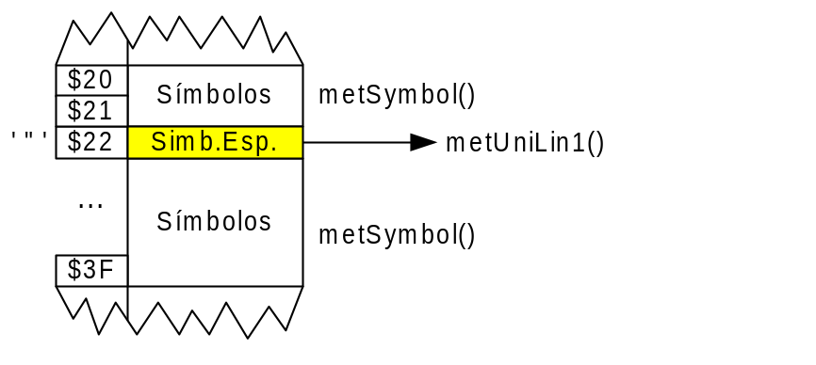

Logrando de esta forma un procesamiento más rápido.

En este ejemplo asumimos que se puede realizar la simplificación porque no existe alguna otra definición de token que empiece con el carácter comillas, de otra forma no se realizaría la simplificación.

Observar que el carácter ‘”’, pasa a ser un símbolo especial y un delimitador como consecuencia de formar parte de la definición de un token por contenido.

Manejo de Rangos

Para información general sobre el manejo de rangos, se recomienda leer “La Biblia del SynEdit- Rev6 – Sección 2.3.10” sobre el manejo de rangos.

A diferencia de un resaltador fijo, el resaltador “TSynFacilSyn” no puede tener una cantidad fija de rangos para manejar los elementos multilínea de la sintaxis.

Un resaltador fijo suele tener una definición como esta:

type
TRangeState = (rsUnknown,
rsComment, //comentario
rsComment2, //comentario
rsString); //cadena

Sin embargo, en nuestro resaltador, no existe tal definición para el manejo de rangos, porque puede haber muchos rangos distintos.

De hecho, cada vez que se define un token multilínea, se está creando un rango diferente. En el resaltador, la variable “fRange”, no es un enumerado (como en la mayoría de resaltadores), sino que es un verdadero puntero:

fRange : ^TTokSpec; //para trabajar con tokens multilínea

La referencia a un registro TTokSpec, se hace para poder acceder a los campos del token especial, que define el rango. Es por ello que TTokSpec, tiene información completa sobre el bloque, cuando es un delimitador:

TTokSpec = record
txt : string; //palabra clave
orig : string; //palabra clave tal cual se indica
TokPos: integer; //posición del token dentro de la línea
tTok : integer; //tipo de token
typDel: TFaTypeDel; {indica si el token especial actual, es en realidad,
el delimitador inicial de un token delimitado}
dEnd : string; //delimitador final (en caso de que sea delimitador)
pRange: TFaProcRange; //procedimiento para procesar el token o rango(si es multilinea)
folTok: boolean; //indica si el token delimitado, tiene plegado
...
end;

De esta forma, cuando se empieza a explorar tokens multilíneas, se asigna a fRange, la referencia al registro del delimitador inicial:

procedure TSynFacilSyn.ProcTokenDelim(const d: TTokSpec);
...
fRange := @d;
...

Cuando no se maneja rangos. fRange debe estar en NIL.

En el método Next(), se hace una verificación para ver si se está en medio de un rango, y de ser así, se usará la información del registro apuntado:

procedure TSynFacilSyn.Next;
begin
...
posIni := posFin; //apunta al primer elemento
if fRange = nil then begin
charIni:=fLine[posFin]; //guardar para tenerlo disponible en el método que se va a llamar.
fProcTable[charIni]; //Se ejecuta la función que corresponda.
end
else begin
if posFin = tamLin then begin //para acelerar la exploración
fTokenID:=tnEol; exit;
end;
fTokenID:=fRange^.tTok;
fRange^.pRange; //ejecuta método
end;
end;

Este manejo “avanzado” de rangos, tiene una complicación adicional. Una de ellas es que se debe actualizar, necesariamente, la información de rangos en SynEdit, cuando se cambia la sintaxis. De otra forma tendríamos que los rangos de las líneas podrían estar apuntando a posiciones no existentes. Esta tarea se implementa fácilmente llamando a ScanAllRanges:

procedure TSynFacilSyn.Rebuild;
...
Self.ScanAllRanges;
...

Bloques y Secciones

Los bloques nacen como una necesidad para implementar la facilidad de plegado de código. Sin embargo, se definieron pensando en poder definir regiones especiales de significado sintáctico. Es decir, que los bloques del resaltador están orientados a representar los bloques sintácticos del propio lenguaje que manejan.

Esto significa que, si configuramos al resaltador para trabajar con una sintaxis en C, entonces el bloque que va entre llaves, no solamente es una ayuda visual para poder aplicar el plegado de código, sino también que representa lógicamente a un conjunto de instrucciones, que son sintácticamente equivalentes a una sola, en el lenguaje C.

De esta forma se puede representar muchas estructuras propias del lenguaje en sí, usando bloques y secciones.

Las secciones con como una herramienta adicional, para potenciar la capacidad de crear regiones especiales de texto. Se definieron pensando en la estructura del lenguaje Pascal, pero son bastante generales, como para aplicarse a diversos lenguajes.

Si bien el concepto de “bloque”, dentro del resaltador TSynFacilSyn es similar al concepto de “Bloque” (Bloque de Plegado o Fold Block), dentro de SynEdit, hay que notar que existen ciertas diferencias entre estos conceptos:

- Los bloques dentro del TSynFacilSyn, usan la maquinaria de los bloques de SynEdit para implementarse, pero complementan la funcionalidad para extender el concepto de bloque.
- Los bloques dentro del TSynFacilSyn se definen como regiones especiales de varios tokens, que pueden ocupar una o varias líneas. Los bloques de SynEdit, que ocupan una línea, no se consideran (no generan marcas de plegado).
- Los bloques de SynEdit, básicamente sirven para implementar la funcionalidad de plegado de código. Los bloques de TSynFacilSyn, permiten definir regiones de significado semántico.

Internamente los bloques y secciones de TSynFacilSyn, comparten la misma estructura. Se implementan con una clase:

TFaSynBlock = class //clase para manejar bloques de sintaxis
name : string; //nombre del bloque
dStart, dEnd: string; //delimitadores
index : integer; //indica su posición dentro de TFaListBlocks
showFold : boolean; //indica si se mostrará la marca de plegado
parentBlk : TFaSynBlock; //bloque padre (donde es válido el bloque)
BackCol : TColor; //color de fondo de un bloque
IsSection : boolean; //indica si es un bloque de tipo sección
UniqSec : boolean; //índica que es sección única
end;

Cada nuevo bloque creado (o sección), genera dinámicamente un nuevo objeto TFaSynBlock. La única diferencia interna, entre un bloque y una sección, es que esta tiene el campo “IsSection” en TRUE, y por lo tanto cobra sentido el campo “UniqSec”.

Para el manejo de bloques, se usan unos campos adicionales en los registros “TTokSpec”:

TTokSpec = record
...
//propiedades para manejo de bloques y plegado de código
openBlk : boolean; //indica si el token es inicio de bloque de plegado
BlksToOpen: array of TFaSynBlock; //lista de referencias a los bloques que abre
closeBlk : boolean; //indica si el token es fin de bloque de plegado
BlksToClose: array of TFaSynBlock; //lista de referencias a los bloques que cierra
OpenSec : boolean; //indica si el token es inicio de sección de bloque
SecsToOpen : array of TFaSynBlock; //lista de bloques de los que es inicio de sección
end;

Cada, vez que se agrega una nueva sección o bloque, se agregan también los delimitadores, como tokens especiales (identificadores y símbolos), si es que no existían, y se configuran sus propiedades de bloque.

El manejo de bloques es independiente del manejo de tokens. El reconocimiento de tokens es una tarea independiente que se hace por rutinas especializadas. Los bloques trabajan sobre estas rutinas, sin interferir en su trabajo.

El procesamiento de bloques y secciones, introduce una carga adicional al resaltador, sin embargo, en pruebas pesadas, se pudo estimar que el desempeño es tan bueno (y hasta mejor) como el de los resaltadores fijos que vienen con Lazarus.

Hay que notar que la rutina Rebuild(), puede no optimizar correctamente la sintaxis, cuando un símbolo común, es a la vez delimitador de bloque. Consideremos, por ejemplo, que se definen un bloque cuyos delimitadores son los paréntesis. Entonces los símbolos “(” y “)”, se crearán como símbolos especiales con bloques asociados, y tendrán que pasar por todas las verificaciones (en metSimbEsp), cada vez que se detecte un paréntesis. En condiciones normales los paréntesis se tratarían como simples símbolos y se procesarían rápidamente. Si se definieran solo como símbolos especiales, Rebuild() podría optimizar el procesamiento usando la tabla de métodos y la rutina metSym1Car().

La idea para la implementación del plegado es simple, y está basado en el uso de estas tres funciones: StartCodeFoldBlock(), EndCodeFoldBlock() y TopCodeFoldBlockType(). De momento no se está usando las opciones de Configuraciones de Plegado, mediante la clase “TSynCustomFoldConfig”, aunque inicialmente se pensó derivar la clase “TFaSynBlock” a partir de “TSynCustomFoldConfig”.

Los bloques se abren siempre, llamando a StartCodeFoldBlock(), y se cierran siempre, llamando a EndCodeFoldBlock(), independientemente si se mostrará o no la marca de plegado.

Cada vez que se encuentra un token especial, se verifica si este, es delimitador inicial de algún bloque o sección (con prioridad en la sección), y de ser así se procede a abrir el bloque de plegado (o simplemente iniciar el bloque sin plegado, de acuerdo a la configuración). Para abrir el bloque de plegado, primero se verifica si el bloque o sección actual, es el que corresponde. Técnicamente, el bloque se abre después de reconocer el token, sin embargo, este debería abrirse antes, porque el token inicial es también parte del bloque, sin embargo, para fines de plegado (que trabaja con líneas) de código no hay perjuicio.

Para encontrar el cierre del bloque, se verifica, cada vez que se encuentra un token especial, si es que este es fin de algún bloque o sección. Usando la información del bloque o sección actual, se determina, si debe cerrarse o no el plegado. El plegado se cierra después de reconocer al token delimitador, y es así como se espera trabajar, así que, por el lado de fin de bloque, no hay complicaciones.

Una tabla podría ayudar a explicar la situación:

DELIMITADOR | TIPO | EL BLOQUE SE ABRE .. | EL BLOQUE DEBERÍA ABRIRSE ..
De inicio | Símbolo o Identificador | Después de identificar el token | Antes de identificar al token!!!!
Final | Símbolo o Identificador | Después de identificar el token | Después de identificar el token

Este método funciona bien, para bloques porque tiene tokens delimitadores definidos, y el desfase existente al momento de abrir el bloque, no es notorio para fines de plegado.

Para el manejo de secciones, sin embargo, la situación es un poco más problemática, porque las secciones no tienen un delimitador final definido. Así que en teoría deberían cerrarse antes de identificar al inicio de la siguiente sección o al fin del bloque que lo contiene. Sin embargo, por cuestiones técnicas el resaltador, recién detecta que debe cerrar la sección anterior, cuando ha identificado al token que inicia a la siguiente sección, y que por lo general está en la siguiente línea, del fin de la sección.

Para mejor entendimiento, veamos la siguiente figura:

Observando con detalle, se puede ver que el plegado de la sección “interface”, se extiende hasta la línea donde está “implementation”, porque recién allí, se ha identificado que la sección “interface” ha terminado. Así que tenemos un plegado que no es tan consistente con la definición. Afortunadamente, la maquinaria de plegado de SynEdit, sabrá que no debe ocultar esta línea cuando se cierre el pliegue de “interface”.

De momento, se ha mantenido este “defecto” así. Pero se sabe que es posible implementar mecanismos más elaborados, para cerrar correctamente el plegado en el caso de secciones (como se supone que se hace en el resaltador de Pascal de Lazarus).

Coloreado de bloques

La funcionalidad de coloreado de bloques nos permite ver los límites físicos de los bloques en el editor, pero esto es básicamente una ilusión.

La posición inicial y/o final de los bloques no se almacena en ninguna parte. El resaltador no dispone de espacio de almacenamiento para definir bloques (como es la filosofía de trabajo). Toda la información referida a bloques de plegado (no bloques de TSynFacilSyn) la guarda el resaltador, junto con la información de rangos como un objeto asociado a cada línea, y básicamente lo que se guarda aquí, es el estado del resaltador al final de la exploración de la línea (Para más información, ver La Biblia del SynEdit en la sección sobre TSynCustomFoldHighlighter).

Los límites de los bloques de TSynFacilSyn, se definen en tiempo de ejecución, cuando se exploran los token, ya que los resaltadores tienen al token como la unidad mínima de exploración.

Para visualizar mejor el proceso de exploración, veamos el siguiente diagrama de secuencia:

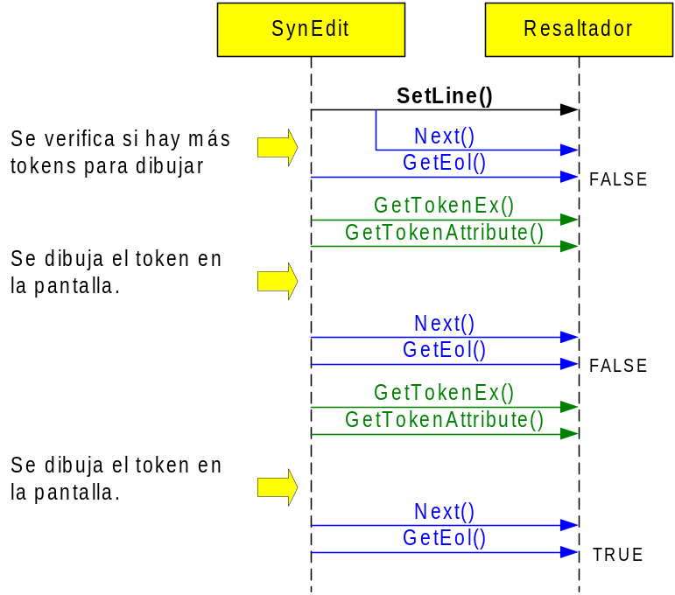

El dibujo de un token completo, se realiza después de que SynEdit llama a GetTokenEx() y GetTokenAttribute(). Por lo tanto, si se desea cambiar el atributo del token debe hacerse antes de devolver el atributo con GetTokenAttribute().

Esta es la forma en que se exploran los tokens. La pregunta lógica sería, ¿En qué momento se abren o cierran los bloques? Debido a como se ha implementado TSynFacilSyn, los bloques se abren o cierran (StartCodeFoldBlock() y EndCodeFoldBlock()), en el método Next(), por cuanto es aquí cuando se termina de “extraer “ los tokens del texto y se puede evaluar las condiciones necesarias.

El siguiente diagrama muestra la secuencia en la apertura y cierre de bloques:

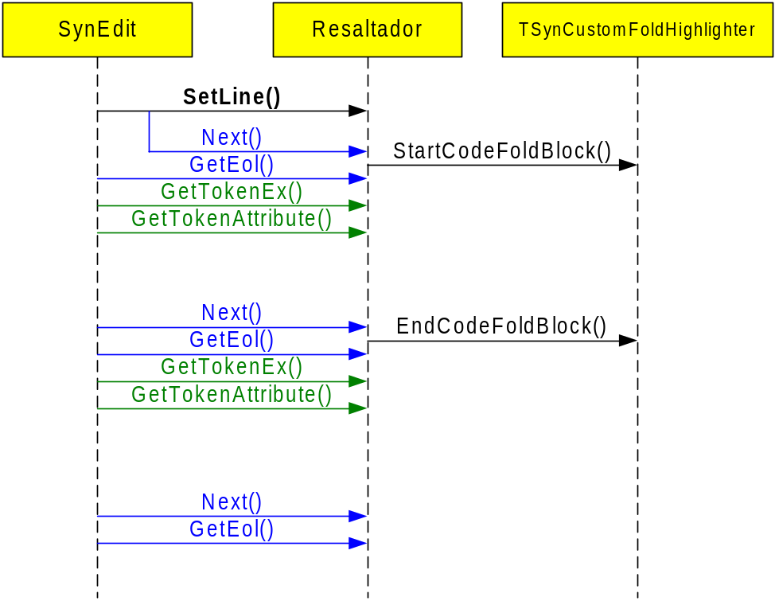

Para lograr el coloreado de bloques, la técnica es cambiar el color de fondo en los atributos de los tokens contenidos en un bloque específico.

El problema entonces, se reduce a poder determinar, antes de retornar el valor con GetTokenAttribute(), si el token pertenece o no a un bloque cualquiera. Para ello vamos a interceptar el método TSynFacilSyn.GetTokenAttribute(), y cambiaremos el color de fondo del token, de acuerdo al color de fondo definido para el bloque actual:

function TSynFacilSyn.GetTokenAttribute: TSynHighlighterAttributes;
{Debe devolver el atributo para el token actual. El token actual se actualiza
con cada llamada a "Next", (o a "SetLine", para el primer token de la línea.)
Esta función es la que usa SynEdit para definir el atributo del token actual}
var topBlock: TFaSynBlock;
begin
Result := fTokenID; //podría devolver "tnEol"
if Result<> nil then begin
//verifica coloreado de bloques
case ColBlock of
cbLevel: begin //pinta por nivel
Result.Background:=RGB(255- CodeFoldRange.CodeFoldStackSize*25,255- CodeFoldRange.CodeFoldStackSize*25,255);
end;
cbBlock: begin //pinta por tipo de bloque
topBlock := TFaSynBlock(TopCodeFoldBlockType);
if topBlock= nil then topBlock := MainBlk;
Result.Background:=topBlock.BackCol;
end;
end;
end;
end;

La opción de coloreado “cbBlock”, lee el bloque “actual” (último bloque abierto), usando TopCodeFoldBlockType(). Esto implica que el bloque actual, se mantenga abierto (no se llame a EndCodeFoldBlock) hasta que se haya llamado a GetTokenAttribute().

Al leer el token inicial de un bloque, el color del bloque se leerá correctamente, por cuanto el bloque se abre, antes de llamar a TSynFacilSyn.GetTokenAttribute() (se abre en Next()). Pero al momento del cierre del bloque, por el mismo efecto, el color leído, correspondería ya, al siguiente bloque (Ver diagrama de secuencia anterior).

Por eso se tendría que, para el coloreado de bloques, se produce el efecto contrario, con respecto a la detección de bloques (Ver sección anterior), en la determinación de los límites del bloque.

Para solucionar este desfase, es que el cierre de un bloque, se posterga hasta la lectura del siguiente token. Por ello es que se ha creado la bandera “BlkToClose”, y se termina de cerrar el bloque en “Next”.

La variable “BlkToClose” es en realidad un puntero que apunta al bloque actual, que está en espera de cerrarse. Cuando no hay bloque en espera, tiene el valor NIL.

El diagrama siguiente muestra como es la secuencia actual:

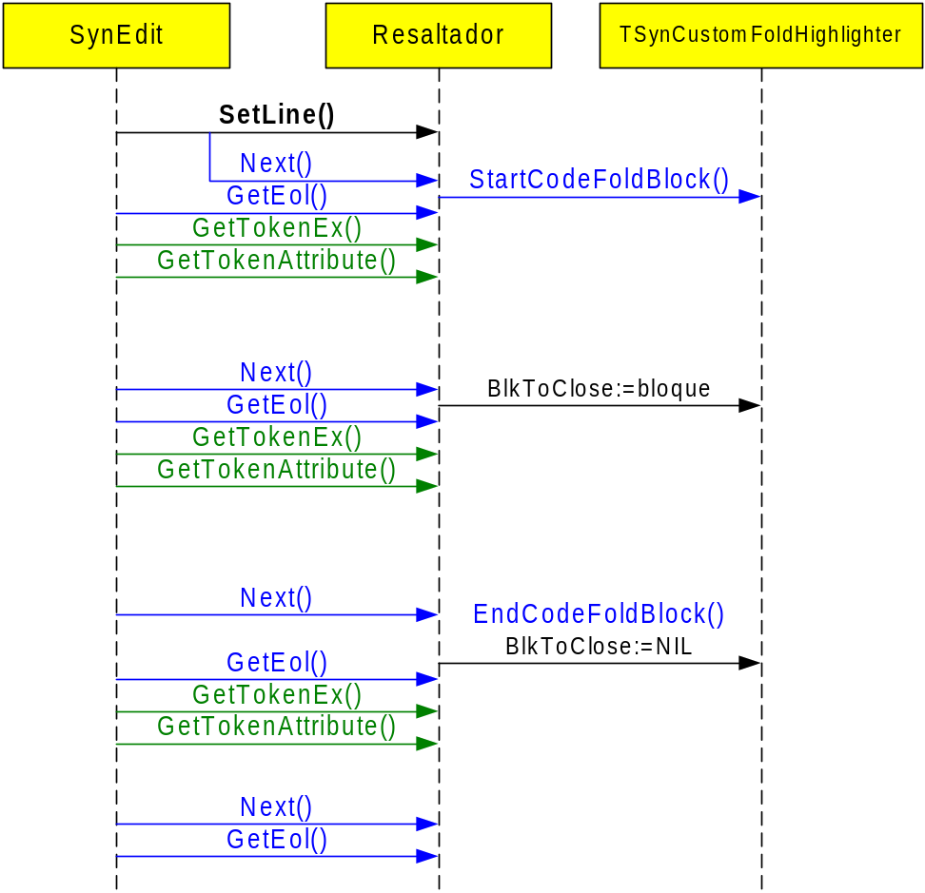

Como “BlkToClose”, es una variable cuya vida no debe exceder al de una línea, se inicia siempre en SetLine().

Se puede ver entonces que toda la maquinaria de apertura/cierre de bloques, reside únicamente en el método Next(). Los límites de un bloque no se guardan en ningún lado de TSynFacilSyn. El bloque tiene un tiempo de vida en el proceso de exploración del texto.

La función de coloreado de bloques usa esta información para cambiar el color de fondo de los tokens, sobre la marcha, cuando se llama a GetTokenAttribute().

Bloques y Rangos

Existe cierta interferencia entre el manejo de bloques, y los tokens multilínea (que también pueden tener información de plegado). Para mejorar esta relación, se tuvo que incluir el bloque “MulTokBlk”, para que los tokens multilínea pudieran usarlo cuando incluyeran plegado de código, y trabajar así de una forma más “estándar”.

Sin embargo, esto implica que todos los tipos de tokens multilínea comparten un solo objeto de bloque, lo que puede limitar las opciones de coloreado. Por ejemplo, si se activa el coloreado del bloque MulTokBlk, este se hará efectivo para todos los tokens multilínea sin distinción, sin importar si son cadenas o comentarios.

Optimización de velocidad

Se sabe que la mayor dificultad en la implementación de un resaltador para SynEdit, es la velocidad de respuesta que debe tener, y eso depende de lo rápido que sea en identificar los tokens.

La optimización se ha hecho para el reconocimiento de tokens, no para la construcción de la sintaxis.

La implementación se ha hecho optimizando la velocidad, en la medida de lo posible. No se está usando “funciones hash“, como en la mayoría de resaltadores porque no son flexibles para configuración, y en mis pruebas, he verificado que hasta son más lentas en velocidad (Ver http://forum.lazarus.freepascal.org/index.php?topic=22008.0 ).

El método usado, se asemeja a un árbol de prefijos, pero usando solo la primera letra para mejorar la identificación de los tokens. Este método de búsqueda rápida, se aplica tanto para identificadores como para delimitadores.

Considerar que los identificadores especiales, se guardan en alguna de las 58 tablas especiales que se tienen reservadas. Esta separación se hace para acelerar la identificación de identificadores específicos.

La idea es usar el carácter inicial (de la línea analizada), para determinar rápidamente a que rutina se deriva el procesamiento del token (usando la tabla de métodos). Como cada rutina, solo está especializada en identificar un grupo pequeño de identificadores, por eso se puede hacer rápidamente.

Par poder identificar rápidamente, los caracteres que pueden ser parte de un identificador, se usa una matriz de valores booleanos (CharsIdentif[]).

Los símbolos delimitadores se guardan únicamente en la tabla mSym[], y tienen un procesamiento similar al de los identificadores (para optimizar la velocidad). Para ello se configura la tabla de métodos, para que derive a la rutina de procesamiento de delimitadores (metSimbEsp), para cada carácter que pueda ser el inicio de un delimitador. También se hace uso de una tabla de caracteres válidos para un delimitador (CharsIdentif).

El resaltador trabaja de acuerdo a las reglas descritas en este documento, si se modifica alguna característica, este documento deberá ser actualizado.

Para ampliar la lista de caracteres disponibles para el carácter inicial de un identificador, se deben modificar “AgregaIdenEspec” y crear el método apropiado (metXXX), además de crear las nuevas tablas.

Aligerando al resaltador

La unidad del resaltador, es un código bastante rápido y relativamente ligero en cuanto a espacio de memoria. Pero si se desea hacerlo más compacto, sea por temas de rendimiento o simplificación, se puede eliminar fácilmente algunas funcionalidades.

Funcionalidad “CaseSensitive”.

Esta opción requiere del uso de 23 tablas más, dentro de la unidad. Si no se desea esta opción y solo se quiere procesar los tokens ignorando la caja, se deben eliminar las tablas:

mA_, mB_, mC_, mD_, mE_, mF_, mG_, mH_,
mI_, mJ_, mK_, mL_, mM_, mN_, mO_, mP_,
mQ_, mR_, mS_, mT_, mU_, mV_, mW_, mX_, mY_, mZ_

Y también el campo CaseSensitive, y luego ir quitando selectivamente el código que hace uso de estos datos.

Los métodos metA_, metB_, ... También deben eliminarse.

La forma más sencilla, sería eliminar las variables indicadas y luego compilar para ver en qué parte del código se usan estas variables.

Para el caso de “CaseSensitive”, el trabajo sería simple por cuanto es una variable booleana, entonces procederíamos a la simplificación usando la consigna: “asumir que la variable tendrá siempre el valor FALSE”. Así por ejemplo, el siguiente código:

If CaseSensitive then
{parte TRUE}
else
{parte FALSE}

Quedará como:

{parte FALSE}

Si se desea mayor simplificación se puede eliminar también la variable “tCasSen” de “FirstXMLExplor” y su código asociado.

Después de esta simplificación, el código se debe reducir en unas 100 líneas. Se estima además, que la velocidad del resaltador mejorará entre un 1 y 2% aproximadamente.

Manejo de secciones

Si solamente se desea usar el manejo de bloques, sin secciones, se puede eliminar por completo esta funcionalidad.

El código adicional para el manejo de las secciones, es considerable. Además existe una carga adicional de procesamiento.

Para eliminar el manejo de secciones, primero debemos eliminar las propiedades de “TTokSpec”, referidas a secciones: “OpenSec”, y “SecsToOpen”. También las propiedades de “TFaSynBlock” referidas a secciones: “IsSection” y “UniqSec”. Todo el código asociado a estas propiedades debe ser eliminado. También se debe eliminar el método AddSection(), y el código que procesa secciones en LoadFromFile().

También se puede eliminar solamente, la característica de “Primera Sección”, quitando el campo “firstSec”, de “TTokSpec”, y todo el código asociado.

Funcionalidad de plegado.

Si no se requiere la funcionalidad de plegado de código de ninguna forma, se puede eliminar completamente esta funcionalidad. De ser así, se reduciría considerablemente el tamaño de la unidad así como la carga adicional de procesamiento.

Sin embargo, quitando a TSynFacilSyn, el plegado, equivale a tener un resaltador de tipo TSynFileSyn. Así que en lugar de eliminar manualmente todas las propiedades o métodos relativos al plegado, mejor convendría usar el resaltador TSynFileSyn, que es bastante más ligero.

Lectura de archivo XML

En el caso hipotético, de que no se vaya a configurar al resaltador mediante el archivo XML, y solo se desee hacerlo mediante instrucciones. Se puede eliminar toda la maquinaria pesada de lectura del archivo de sintaxis.

Para empezar, se deben eliminar FirstXMLExplor() y LoadFromFile().

También se debería eliminar el tipo TFaXMLatrib y las funciones ReadXMLParam(), IsAttributeName() y ValidarAtribs() porque ya no serían necesarios.

El ahorro de código es considerable, de cerca de 300 líneas. La velocidad de procesamiento no se afecta, porque no se modifican las rutinas principales.

Limitaciones

El resaltador hace un compromiso entre velocidad y flexibilidad. Debido a esto, existen algunas limitaciones:

- Solo se permiten definir 4 tokens por contenido, adicionales al espacio reservado para los identificadores. Crear más, es bastante sencillo, y solo cargará ligeramente la memoria.
- No se pueden crear subconjuntos de tokens, para otros tokens por contenido que no sean identificadores o símbolos.
- Los delimitadores de bloques no pueden ser de tipo “<identificador><espacio><identificador>”. Por ejemplo, no se puede definir “END IF”, como delimitador de bloque.
- Las secciones no pueden contener otras secciones. Actualmente las secciones solo pueden contener bloques, pero no es gran problema.
- El manejo de UTF-8, es todavía limitado en el resaltador.

Mejoras pendientes

Existe siempre, posibilidades de mejora en el resaltador. Se listan solo algunas de las que estuvieron siempre en mente, cuando se desarrolló el resaltador.

- Corregir el límite de la marca de plegado para secciones (Ver 6.6 - Bloques y Secciones). Actualmente el plegado se extiende hasta una línea después del fin de la sección.
- Poder desactivar el coloreado de bloques, sin necesidad de crear de nuevo el resaltador. Actualmente, cuando se activa el coloreado de bloques, se pierde la información de color de fondo de todos los tokens.
- Creación de secciones dentro de secciones.
- Se debe dar la posibilidad de definir un bloque especial para los tokens multilínea, con plegado. Actualmente todos los tokens multilínea comparten el mismo bloque “MulTokBlk”.
- Se debe mejorar la definición de identificadores e identificadores especiales en UTF-8.

Contenido
1 Introducción 3
1.1.1 Características 3
2 Resumen 5
2.1 Uso dentro de un programa. 5
2.2 Configuración usando archivo de sintaxis 5
2.3 Configuración usando Código 6
2.4 Cambiando los atributos 6
2.5 Plegado de código 8
3 Entendiendo una sintaxis 9
3.1 Elementos de la sintaxis 9
3.1.1 Identificadores 14
3.1.2 Números 14
3.1.3 Espacios 15
3.1.4 Cadenas 15
3.1.5 Comentarios 16
3.1.6 Símbolos 17
3.2 Identificadores especiales 19
3.3 Símbolos especiales 20
3.4 Definición de tokens 21
3.4.1 Tokens por contenido 21
3.4.2 Tokens delimitados 22
3.5 Delimitadores de Token 22
3.6 Bloques de código 25
3.7 Secciones 26
3.8 Niveles léxico, sintáctico y semántico 28
4 Configurando la Sintaxis con archivo externo. 30
4.1 El archivo de sintaxis 30
4.1.1 Caracteres especiales 31
4.1.2 Uso de intervalos y comodines 32
4.1.3 Uso de formas simplificadas 33
4.1.4 Uso de espacios, mayúsculas y minúsculas. 34
4.1.5 Colores en el archivo XML 35
4.1.6 Comentarios en XML 36
4.2 Definición del Lenguaje 37
4.3 Configurando los atributos 38
4.4 Definición de Símbolos 42
4.4.1 Símbolos Especiales 42
4.5 Definición de Identificadores 45
4.5.1 Identificadores UTF-8 46
4.5.2 Identificadores Especiales 47
4.5.3 Identificadores especiales en UTF-8 51
4.6 Definición de Tokens por contenido 52
4.6.1 Definición simple 52
4.6.2 Tokens por contenido e identificadores 54
4.6.3 Expresiones Regulares 55
4.6.4 Definición usando expresiones regulares 56
4.6.5 Definición simplificada usando expresiones regulares 58
4.6.6 Definición avanzada usando expresiones regulares 60
4.7 Definición de Tokens delimitados 65
4.7.1 Carácter de escape 67
4.8 Definición de cadenas 68
4.9 Definición de comentarios 68
4.10 Definición de Bloques 69
4.10.1 Coloreado de bloques 73
4.10.2 Alcance de un bloque 75
4.10.3 Cierre del bloque padre 80
4.10.4 El orden importa 81
4.11 Bloques avanzados 84
4.12 Definición de Secciones 86
4.12.1 Primera Sección 91
4.12.2 Bloques y secciones 92
5 Configurando la sintaxis por código 94
5.1 Expresiones Regulares 96
5.2 Tratamiento de errores 96
5.3 Tipos de tokens y atributos 97
5.4 Configurando los atributos 98
5.5 Definición de Identificadores 100
5.5.1 Identificadores UTF-8 101
5.5.2 Identificadores Especiales 105
5.5.3 Identificadores especiales en UTF-8 107
5.6 Definición de Tokens por contenido 109
5.6.1 Reconocimiento de tokens 110
5.6.2 Definiciones Avanzadas 111
5.7 Símbolos Especiales 116
5.8 Definición de Tokens delimitados 118
5.8.1 Carácter de escape 120
5.9 Consideraciones sobre tokens delimitados 121
5.10 Ejemplo de configuración 123
5.11 Definición de bloques 125
5.12 Bloques como objetos 127
5.13 Bloques avanzados 129
5.14 Coloreado de bloques 132
5.15 Alcance de un bloque 135
5.16 Definición de secciones 138
5.17 Primera Sección 142
5.18 Secciones avanzadas 145
5.19 Obteniendo información sobre los bloques 149
5.19.1 SetHighlighterAtXY() 149
5.19.2 NestedBlocks() 150
5.19.3 NestedBlocksBegin() 150
5.19.4 TopCodeFoldBlock() 151
5.19.5 GetBlockInfoAtXY() 151
5.19.6 ExploreLine() 152
5.20 Usando al resaltador como analizador léxico - sintáctico 154
5.20.1 Exploración en una línea 154
5.20.2 Exploración de varias líneas 155
5.20.3 Acceso aleatorio al texto 157
5.20.4 Utilidades para el Análisis Léxico 161
6 Para programadores 163
6.1 Tabla de métodos 163
6.2 Definición de Identificadores 165
6.3 Tokens Especiales 168
6.3.1 Detección de Identificadores Especiales 171
6.3.2 Detección de Símbolos especiales 173
6.4 Definición de Otros Tipos Tokens 175
6.4.1 Detección de Tokens por contenido 179
6.4.2 Detección de Tokens delimitados 181
6.5 Manejo de Rangos 183
6.6 Bloques y Secciones 186
6.7 Coloreado de bloques 190
6.8 Bloques y Rangos 194
6.9 Optimización de velocidad 195
6.10 Aligerando al resaltador 196
6.10.1 Funcionalidad “CaseSensitive”. 196
6.10.2 Manejo de secciones 197
6.10.3 Funcionalidad de plegado. 197
6.10.4 Lectura de archivo XML 198
6.11 Limitaciones 198
6.12 Mejoras pendientes 200
Contenido 201

Por encima del nivel léxico, está el nivel sintáctico y semántico. Usualmente un resaltador no se mueve por estos niveles, excepto que sea fácil el análisis o sea muy importante (como en el caso de las palabras claves.)
Otros resaltadores de Lazarus pueden manejar otros tipos de tokens.
Este bloque es también sintácticamente el cuerpo de la función main(), pero un bloque en el resaltador, no necesariamente debe coincidir con estructuras sintácticas del lenguaje, aunque lo ideal sería, que así fuera.
Se tiene previsto para versiones futuras que los bloques tengan cierto nivel de influencia en los atributos de los tokens que contiene.
La tabla de métodos es una estructura interna del resaltador que se usa para un reconocimiento rápido de los tokens. Consiste en un arreglo de caracteres en la que cada celda apunta a una función de procesamiento del carácter correspondiente, de modo que se puede saltar rápidamente a la función de procesamiento sin hacer comparaciones.
En realidad los caracteres siguientes se reconocerán como parte de otros tokens, teniendo finalmente 4 tokens dstintos “1”, “2”, “3” y “.”.
ClearSpecials() también elimina los identificadores especiales. Así que debe ejecutarse antes de crear tanto identificadores especiales como símbolos especiales.
El resaltador podría dejar fRange en un valor diferente de NIL, si es que en una exploración anterior, terminó procesando un token de varias líneas como un comentario.
En realidad, el resaltador crea además una definición por defecto para los identificadores al iniciar.
Es posible crear estas tablas de forma dinámica, pero requeriría mayor programación y posiblemente afecte a la velocidad de desempeño.
No significa que no se puedan crear definiciones de identificadores como tokens delimitados, por ejemplo, pero se espera que se definan identificadores como tokens por contenido.
Las opciones de configuraciones de plegado permiten guardar información sobre los bloques de plegado, que sean accesibles exteriormente, desde propiedades públicas de la clase. Para más información se recomienda ver “La Biblia del SynEdit - Rev 5”, en la sección sobre Plegado de Código.
El hecho de dar prioridad a la definición de sección, con respecto a la de los bloques, es una característica que se definió por observaciones de cómo se maneja el código en Pascal, pero debería ser consistente con otros lenguajes.
Desgraciadamente cambiar el atributo de fondo de los tokens, conlleva a una pérdida en la información del color de fondo de los tokens (queda como un pendiente, el solucionar esta falla).
Inicialmente se trató de implementar el cierre del bloque en el mismo GetTokenAttribute(), después de fijar el color del bloque, pero se verificó que había errores en la coloración. No se indagó exactamente, el porqué.

